Министерство образования и науки Российской Федерации
ФЕДЕРАЛЬНОЕ ГОСУДАРСТВЕННОЕ БЮДЖЕТНОЕ ОБРАЗОВАТЕЛЬНОЕ УЧРЕЖДЕНИЕ
ВЫСШЕГО ПРОФЕССИОНАЛЬНОГО ОБРАЗОВАНИЯ
«КАЗАНСКИЙ НАЦИОНАЛЬНЫЙ ИССЛЕДОВАТЕЛЬСКИЙ ТЕХНИЧЕСКИЙ
УНИВЕРСИТЕТ им. А.Н. ТУПОЛЕВА-КАИ»

Конспект лекций

по дисциплине
«Метрология, стандартизация, сертификация»

Казань 2012

- ОСНОВЫ МЕТРОЛОГИИ И МЕТРОЛОГИЧЕСКОГО ОБЕСПЕЧЕНИЯ

Историческое развитие, предмет и основные понятия метрологии

Метрология как наука и область практической деятельности имеет древние корни. На протяжении развития человеческого общества измерения были основой взаимоотношений людей между собой, с окружающими предметами, природой. При этом вырабатывались определенные представления о размерах, формах, свойствах предметов и явлений, а также правила и способы их сопоставления. Раздробленность территорий и населяющих их народов обуславливала индивидуальность этих правил и способов. Поэтому появлялось множество единиц для измерения одних и тех же величин.
Наименования единиц и их размеров в давние времена давались чаще всего в соответствии с возможностью определения их без специальных устройств, т.е. ориентировались на те, что были "под руками и под ногами". В России в качестве единиц длины были пядь, локоть. Первоначально под пядью понимали максимальное расстояние между концами вытянутых большого и указательного пальцев взрослого человека. В XVI в. мерную пядь прировняли к четверти аршина, а в дальнейшем пядь как мера длины постепенно вышла из употребления.
Локоть как мера длины применялась в древние времена во многих государствах (на Руси, в Вавилоне, Египте и др. странах) и определялась как расстояние по прямой от локтевого сгиба до конца среднего пальца вытянутой руки (или большого пальца, или сжатого кулака). Естественно, размер локтя был различным.
Одной из основных мер длины в России долгое время была сажень (упоминается в летописях начала Х в.). Размер ее также был не постоянен. Применялись: простая сажень, косая сажень, казенная сажень и др. При Петре 1 по его Указу русские меры длины были согласованы с английскими мерами. Так одна сажень должна была равняться семи английским футам. В 1835 г. Николай 1 своим "Указом правительствующему Сенату" утвердил сажень в качестве основной меры длины в России. В соответствии с этим Указом за основную единицу массы был принят образцовый фунт, как кубический дюйм воды при температуре 13,3 градуса Реомюра в безвоздушном пространстве (фунт равнялся 409,51241 грамм).
Кроме перечисленных мер длины в России использовались и другие меры длины: аршин (0,7112 м), верста (в разные времена размер версты был различным).
Для поддержания единства установленных мер еще в древние времена применялись эталонные (образцовые) меры, которые хранились в церквях, т.к. церкви являлись наиболее надежными местами для хранения ценных предметов. В принятом в 1134-1135г. уставе говорилось, что переданные на хранение епископу меры надлежало "блюсти без пакости, ни умаливати, ни умноживати и на всякий год взвешивати". Таким образом, уже в те времена производилась операция, которая позже стала называться поверкой.
За умышленно неправильное измерения, обман, связанные с применением мер, предусматривались строгие наказания («казнити близко смерти»).
По мере развития промышленного производства повышались требования к применению и хранению мер, стремление к унификации размеров единиц. Так, в 1736 г. российский Сенат образовал комиссию мер и весов. Комиссии предписывалось разработать эталонные меры, определить отношения различных мер между собой, выработать проект Указа по организации поверочного дела в России. Архивные материалы свидетельствуют о перспективности замыслов, которые предполагала реализовать комиссия. Однако из-за отсутствия средств, эти замыслы в то время не были реализованы.
В 1841 году в соответствии с принятым Указом "О системе Российских мер и весов", узаконившим ряд мер длины, объема и веса, было организовано при Петербургском монетном дворе Депо образцовых мер и весов - первое государственное поверочное учреждение. Основными задачами Депо являлись: хранение эталонов, составление таблиц русских и иностранных мер, изготовление менее точных по сравнению с эталонами образцовых мер и рассылка последних в регионы страны. Поверка мер и весов на местах была вменена в обязанность городским думам, управам и казенным палатам. Были организованы "ревизионные группы", включающие представителей местных властей и купечества, имеющие право изымать неверные или неклейменные меры, а владельцев таких мер привлекать к ответственности. Таким образом, в России были заложены основы единой государственной метрологической службы.
В начале ХVШв. появились книги, в которых содержалось описание действующей русской метрологической системы:
Л.Ф.Магницкого "Арифметика" (1703г.), "Роспись полевой книги" (1709г.). Позже, в 1849г. была издана первая научно-учебная книга Ф.И. Петрушевского "Общая метрология" (в двух частях), по которой учились первые поколения русских метрологов.
Важным этапом в развитии русской метрологии явилось подписание Россией метрической конвенции 20 мая 1875 г. В этом же году была создана Международная организация мер и весов (МОМВ). Место пребывания этой организации - Франция (Севр). Ученые России принимали и принимают активное участие в работе МОМВ. В 1889г. в Депо образцовых мер и весов поступили эталоны килограмма и метра.
В России в 1842 г. было организовано Депо образцовых мер и весов при Петербургском монетном дворе. Возглавлял Депо первый российский метролог академик А.Я. Купфер, профессор Казанского императорского университета, а с 1892 г. Д.И. Менделеев. В 1893 г. Депо было преобразовано в Главную палату мер и весов. В это время начали проводиться серьезные метрологические исследования. Д.И. Менделеев вложил много сил в развитие и совершенствование поверочного дела; была образована сеть поверочных палаток, осуществляющих поверку, клеймение и ремонт мер и весов, контроль за их правильным применением. В 1900 г. при Московском окружном пробирном управлении состоялось открытие Поверочной палатки торговых мер и весов. Так было положено начало организации метрологического института в Москве (в настоящее время - Всероссийский научно-исследовательский институт метрологической службы - ВИНИМС).
После революции был создан комитет стандартов – ГОССТАНДАРТ, которому подчинялась вся метрологическая служба, и была создана сеть метрологических институтов ВНИИМ им. Д.И. Менделеева, ВНИИМС, ВНИИФТРИ и т.д. Таким образом была создана научная база метрологии у нас в стране.
Место и цель метролога точно определил Д.И. Менделеев: "Наука начинается с тех пор, как начинают измерять; точная наука немыслима без меры". Развитие человеческого общества требовало создания специальных технических средств - средств измерений. В связи с изучением явлений электричества стали создаваться электроизмерительные приборы.
В 1745 г. русский академик Г.В. Рихман создал электрометр - прибор для оценки разности потенциалов атмосферного электричества.
В 1820 г. А. Ампер создал первый гальванометр.
В 1837 г. О де ла Рив изобрел тепловой электроизмерительный прибор.
В 1867 г. У. Томсон (Кельвин) предложил гальванометр с подвижной катушкой и неподвижным электромагнитом.
В 1872 г. А.Г. Столетов разработал метод измерения индукции с помощью баллистического гальванометра.
В 1880 - 1881 г. М. Депре и Ж.А. д'Арсонваль усовершенствовали гальванометр, применив постоянный магнит.
В 1881 г. Ф. Уппенборн изобрел электромагнитный прибор.
В эти же годы М.О. Доливо-Добровольский изобрел индукционный ваттметр и фазометр, ферродинамический ваттметр.
Однако для эффективного использования достижений науки, воспроизведения и передачи размеров единиц необходима была единая система единиц. В 1881 г. первый конгресс по электричеству принял первую систему единиц измерения.
Таким образом, метрология приобрела современные очертания.
В 1930 г. произошло объединение метрологии и стандартизации. В 1954 г. был образован Комитет стандартов, мер и измерительных приборов при СМ СССР (в дальнейшем Госстандарт СССР). После распада СССР управление метрологической службой России осуществляет Государственный комитет РФ по стандартизации и метрологии (Госстандарт России) – в настоящее время Федеральное агентство по техническому регулированию и метрологии (Ростехрегулирование).
Все отрасли экономики не могут существовать без измерений, поскольку контроль и управление любыми технологическими процессами, а также контроль свойств и качества выпускаемой продукции осуществляется посредством измерений.
Измерение – это совокупность операций, выполняемых для определения количественного значения величины
Изучением проблем, связанных с измерениями, занимается наука метрология.
Метрология - это наука об измерениях, методах достижения их единства и обеспечения требуемой точности.
Требование единства измерений обусловлено необходимостью получения результатов измерений, выраженных в узаконенных единицах величин, с погрешностью измерений, не выходящей за установленные границы с заданной вероятностью. Это необходимо для сопоставления результатов измерений, выполненных в разных местах, в разное время с использование различных методов и средств измерения.
Точность измерений характеризуется близостью их результатов к истинному значению измеряемой величины.
К основным проблемам метрологии относятся:
- создание общей теории измерений;
- образование физических единиц и систем единиц;
- разработка методов и средств измерений, методов определения точности измерений, основ обеспечения единства измерений и единообразия средств измерений;
- создание эталонов и образцовых средств измерений, поверка мер и средств измерений;
- разработка методов передачи размеров единиц от эталонов и образцовых средств измерения рабочим средствам измерений.
Под метрологическим обеспечением понимают совокупность научных и организационных основ для использования и применения технических средств, правил и норм, необходимых для достижения единства и требуемой точности измерений. Метрологическое обеспечение осуществляется в соответствии с требованиями, установленными стандартами и другими обязательными к применению нормативно-техническими документами.

Государственный характер метрологической деятельности в России

Многие годы управление деятельностью по обеспечению единства измерений в России осуществлял Комитет Российской Федерации по стандартизации и метрологии (Госстандарт). Он был преобразован в Федеральную службу по техническому регулированию и метрологии в 2004 г., а затем — в Федеральное агентство по техническому регулированию и метрологии (Ростехрегулирование). При этом функции Госстандарта по принятию нормативных правовых актов в установленной сфере деятельности были переданы Министерству Российской Федерации по промышленности и энергетике (Минпромэнерго России). В настоящее время оно решает следующие вопросы:
- выработка государственной политики и нормативно-правовое регулирование в сфере технического регулирования и обеспечения единства измерений;
- координация и контроль деятельности находящегося в его ведении Ростехрегулирования;
- представление Правительству РФ проектов федеральных законов, нормативно-правовых актов Президента РФ и Правительства РФ, а также других документов, по которым требуется решение Правительства РФ, по вопросам обеспечения единства измерений;
- принятие нормативных правовых актов, регламентирующих: правила создания, -утверждения, хранения и применения эталонов единиц ФВ; метрологические правила и нормы; порядок разработки и аттестации методик выполнения измерений; перечни групп средств измерений, подлежащих поверке; порядок представления средств измерений на поверку и испытания, а также установления интервалов между поверками; порядок аккредитации на право выполнения калибровочных работ и выдачу сертификата о калибровке или нанесения калибровочного знака, требования к выполнению калибровочных работ;
- определение порядка проведения государственного метрологического надзора и другие вопросы в установленной сфере деятельности Минпромэнерго России и Ростехрегулирования.
Минпромэнерго России не вправе осуществлять в закрепленной за ним сфере деятельности функции по контролю и надзору, а также по управлению государственным имуществом, если последние не предоставлены специальным указом Президента РФ или постановлением Правительства РФ.
Ростехрегулирование действует на основании Положения «О Федеральном агентстве по техническому регулированию и метрологии», утвержденного постановлением Правительства РФ от 17 июня 2004 г. № 294. К задачам Ростехрегулирования относятся:
а) реализация функций национального органа по стандартизации;
б) обеспечение единства измерений;
в) выполнение работ по аккредитации органов сертификации и испытательных лабораторий (центров);
г) осуществление государственного контроля (надзора) за соблюдением требований технических регламентов и обязательных требований стандартов;
д) создание и ведение федерального информационного фонда технических регламентов и стандартов и единой информационной системы по техническому регулированию;
е) осуществление организационно-методического руководства по ведению федеральной системы каталогизации продукции для федеральных государственных нужд;
ж) организация проведения работ по учету случаев причинения вреда вследствие нарушения требований технических регламентов;
з) организационно-методическое обеспечение проведения конкурса на соискание премий Правительства РФ в области качества и других конкурсов в области качества;
и) оказание государственных услуг в сфере стандартизации, технического регулирования и метрологии.
Кроме того, Ростехрегулированию предоставлены полномочия, связанные: с лицензированием деятельности по изготовлению и ремонту средств измерений, государственным метрологическим контролем и надзором; контролем и надзором за соблюдением обязательных требований государственных стандартов и технических регламентов.
Ростехрегулирование осуществляет деятельность через свои территориальные органы и подведомственные организации, совокупность которых образует государственные метрологические службы (ГМС).
Территориальными органами ГМС являются межрегиональные территориальные управления (МТУ), осуществляющие контрольно- надзорные функции на закрепленной за ними территории. В соответствии с существующими федеральными округами создано семь МТУ: Центральное (Москва), Северо-Западное (Санкт-Петербург), Южное (Ростов-на-Дону), Приволжское (Нижний Новгород), Уральское (Екатеринбург), Сибирское (Новосибирск) и Дальневосточное (Хабаровск).
Межрегиональные территориальные управления Ростехрегулирования выполняют следующие функции:
- государственный метрологический надзор за выпуском, состоянием и применением средств измерений, аттестованными методиками выполнения измерений, эталонами единиц величин, соблюдением метрологических правил и норм;
- государственный метрологический надзор за количеством товаров, отчуждаемых при совершении торговых операций;
- государственный метрологический надзор за количеством фасованных товаров в упаковках любого вида при их расфасовке и продаже;
- государственный метрологический надзор на территории соответствующего федерального округа;
- контроль за соблюдением соискателями лицензий и лицензиатами лицензионных требований и условий, определенных Положением о лицензировании деятельности по изготовлению и ремонту средств измерений;
- государственный контроль (надзор) за соблюдением требований технических регламентов в пределах компетенции;
- до вступления в силу соответствующих технических регламентов государственный контроль (надзор) за соблюдением юридическими лицами и индивидуальными предпринимателями обязательных требований государственных стандартов в части, соответствующей целям защиты жизни или здоровья граждан, имущества физических или юридических лиц, государственного или муниципального имущества, охраны окружающей среды, жизни или здоровья животных и растений, предупреждения действий, вводящих в заблуждение приобретателей;
- в соответствии с законодательством Российской Федерации производство по делам об административных правонарушениях;
- применение предусмотренных законодательством Российской Федерации мер воздействия к юридическим лицам и индивидуальным предпринимателям за нарушение установленных требований;
- сбор и обработку информации о случаях причинения вреда «следствие нарушения требований технических регламентов, а также информирование приобретателей, изготовителей и продавцов по вопросам государственного контроля (надзора) за соблюдением требований технических регламентов;
- рассмотрение жалоб и обращений юридических лиц и граждан и принятие решений по вопросам, входящим в их компетенцию;
- информирование заинтересованных лиц по вопросам, связанным с осуществлением государственного контроля и надзора в области обеспечения единства измерений и технического регулирования;
- иные функции, предусмотренные законодательством Российской Федерации и относящиеся к их компетенции.
К организациям, подведомственным ГМС, относятся: консультационно-внедренческая группа «Интерстандарт», оказывающая услуги по обеспечению юридических и физических лиц нормативной документацией по стандартизации и сертификации; некоммерческое учреждение «Технический центр регистра систем качества»; образовательная автономная некоммерческая организация «Регистр системы сертификации персонала»; федеральные государственные унитарные предприятия (ФГУГ1); федеральные государственные учреждения (ФГУ); открытые акционерные общества (ОАО).
Федеральные государственные унитарные предприятия представлены научно-метрологическими центрами, такими как ВНИИ метрологической службы (ВНИИМС), ВНИИ метрологии им. Д.И. Менделеева (ВНИИМ, Санкт-Петербург), Российским научно-техническим центром информации по стандартизации, метрологии и оценке соответствия (СТАНДАРТИНФОРМ), ВНИИ стандартизации и сертификации в машиностроении (ВНИИНМАШ, Москва), Центральным конструкторским бюро (ЦКБ) и другими (всего 18) научно-исследовательскими институтами, центрами, конструкторскими бюро и заводами. Эти центры занимаются не только фундаментальными и прикладными исследованиями в области измерений, но и являются держателями эталонов. Например, ВНИИМ им. Д.И. Менделеева специализируется на эталонах единиц длины, массы, а также теплофизических, магнитных величин и других величин. Восточно-Сибирский научно-исследовательский институт физико-технических и радиотехнических измерений (ВС НИИФТИ) и Всероссийский научно-исследовательский институт физико-технических и радиотехнических измерений (ВНИИФТРИ) занимаются эталонами единиц радиотехнических, магнитных и акустических величин, единиц времени, частоты, низких температур, твердости и др. Всероссийский научно-исследовательский институт оптико-физических измерений (ВНИИОФИ) специализируется на создании, совершенствовании и хранении единиц величин в области фотометрии, радиометрии, спектрорадио- и спектрофотометрии, колориметрии и т.д.
Федеральные государственные учреждения представлены в первую очередь Центрами стандартизации и метрологии (ЦСМ). Их назначение — выполнение на закрепленной территории (республике в со- ставе Российской Федерации, крае, области) следующих функций:
- поверка средств измерений при выпуске их из производства и ремонта, при ввозе по импорту и эксплуатации;
- испытания средств измерений и игровых автоматов с целью утверждения типа;
- контроль за соответствием выпускаемых и применяемых средств измерений и игровых автоматов утвержденным типам;
участие в аккредитации метрологических служб юридических лиц на право поверки средств измерений;
- сбор информации о количестве средств измерений, поверенных аккредитованными метрологическими службами юридических лиц на закрепленной территории;
- аттестация поверителей, работающих в аккредитованных на право поверки метрологических службах юридических лиц;
- участие в аккредитации метрологических служб юридических лиц на право проведения калибровочных работ, аттестации методик выполнения измерений и проведения метрологической экспертизы документов;
- оценка состояния измерений в испытательных и измерительных лабораториях на предприятиях закрепленной территории;
- сертификация и калибровка средств измерений, разработка и аттестация методик измерений, метрологическая экспертиза нормативных документов;
- первичная аттестация испытательного оборудования;
- анализ результатов работ по обеспечению единства измерений на закрепленной территории;
- изготовление эталонов и стандартных образцов;
- методическая помощь органам по сертификации и испытательным лабораториям, осуществляющим свою деятельность в системе сертификации ГОСТ Р;
- участие в аккредитации органов по сертификации и испытательных лабораторий и в их инспекционном контроле;
- исследования (испытания) и экспертная оценка продукции (товаров, работ, услуг);
- организация и проведение межлабораторных сравнительных испытаний продукции (товаров);
- формирование и ведение фонда нормативных документов 110 стандартизации, обеспечению единства измерений, оценке соответствия, аккредитации;
- учетная регистрация каталожных листов на товарную продукцию;
- распространение периодических изданий Ростехрегулирования;
- предоставление в установленном порядке информации полномочному представителю Президента РФ в соответствующем федеральном округе, Ростехрегулированию, соответствующему МТУ Ростехрегулирования, органам законодательной и исполнительной и части соответствующей территории;
- другие работы в соответствии с уставом.
Кроме того, к ФГУ относятся Государственное образовательное учреждение дополнительного профессионального образования
«Академия стандартизации метрологии и сертификации (ДПО «АСМС») и Федеральный центр каталогизации (ФЦК). Федеральное государственное учреждение ДПО «АСМС» занимается повышением квалификации, профессиональной переподготовкой специалистов по программам дополнительного профессионального образования в области технического регулирования, менеджмента качества, обеспечением единства измерений и др.
В состав подведомственных Ростехрегулированию организаций входят и 12 ОАО: Всероссийский научно-исследовательский институт сертификации (ВНИИС), научно-исследовательский институт стандартизации и сертификации агропромышленной продукции (НИИССАГРОПРОДУКТ), Научно-исследовательский центр контроля и диагностики технических систем (НИЦКД) и др.
Наряду с ГМС вопросами обеспечения единства измерений занимаются: Государственная служба времени, частоты и определения параметров вращения земли (ГСВЧ), Государственная служба стандартных образцов состава и свойств веществ и материалов (ГССО) и Государственная служба стандартных справочных данных о физических константах и свойствах веществ и материалов (ГСССД).
Кроме названных метрологических служб в организационную подсистему ГСИ входят метрологические службы федеральных органов исполнительной власти и юридических лиц, созданные и создаваемые в соответствии с ПР 50-732-93 «Правила по метрология! Типовое положение о метрологической службе государственных органов управления Российской Федерации и юридических лиц утвержденными постановлением Госстандарта России от 30 декабре 1993 г. № 295. Эти метрологические службы могут создаваться в министерствах, организациях, на предприятиях и в учреждениях, являющихся юридическими лицами.
Метрологическая служба юридического лица (МСЮЛ) представляет собой, как правило, обособленное структурное подразделение, руководимое главным метрологом и действующее на основу положения о нем. В положении должны содержаться информационные данные о юридическом лице, его структуре, задачах, обязанностях и правах. Структура и штаты МСЮЛ определяются руководителем юридического лица с учетом того, что работы по обеспечений единства измерений относятся к основным видам работ.
Главными задачами МСЮЛ являются:
- обеспечение единства и требуемой точности измерений, повышение уровня и развитие техники измерений;
- определение основных направлений деятельности и выполнение работ по метрологическому обеспечению исследований, разработки, производства, испытаний и эксплуатации продукции;
- внедрение современных методов и средств измерений, автоматизированного контрольно-измерительного оборудования, эталонов, развитие системы калибровки и т.п.;
- проведение постоянного метрологического контроля путем калибровки средств измерений и своевременного представления их на поверку;
- надзор за соблюдением метрологических правил и норм, состоянием и применением средств измерений, аттестованными методиками выполнения измерений, эталонами и т.д.
Для решения указанных задач МСЮЛ должны обладать определенными правами. К важнейшим из них следует отнести права:
- выдавать структурным подразделениям юридического лица обязательные предписания, направленные на предотвращение, прекращение или устранение нарушений метрологических правил и норм;
- вносить предложения руководителю юридического лица об отмене нормативных документов, приказов, распоряжений и указаний в области метрологического обеспечения, противоречащих федеральным метрологическим правилам и нормам;
- вносить предложения руководителю юридического лица по совершенствованию и обеспечению качества работ в области метрологического обеспечения;
- получать от других структурных подразделений юридического лица материалы, необходимые для проведения проверок в рамках метрологического контроля и надзора;
- другие права, соответствующие характеру выполняемых работ.
В обязанности МСЮЛ входит:
- анализ состояния измерений, контроля и испытаний;
- разработка планов совершенствования метрологического обеспечения;
- изучение потребности в средствах и методиках измерений, эталонах и подготовка предложений по их приобретению;
- участие в разработке и изготовлении средств измерений, методик выполнения измерений и т.д.;
- обеспечение соответствия применяемых средств измерений требуемым параметрам измерительного контроля;
- постоянное проведение метрологического контроля и надзора;
- подготовка и аттестация персонала;
- участие в проведении анализа претензий к качеству продукции и услуг с точки зрения метрологического обеспечения;
- взаимодействие с организациями Ростехрегулирования;
- другие обязанности, вытекающие из задач по обеспечению единства и требуемой точности измерений в рамках конкретного юридического лица.
Метрологические службы юридических лиц могут быть аккредитованы на право поверки и (или) калибровки средств измерений и техническую компетентность в осуществлении конкретны видов деятельности в области обеспечения единства и требуемой точности измерений.

Международные метрологические организации

и обеспечение единства измерений в зарубежных странах

Роль и значение единства измерений в международных торгово-экономических и научно-технических связях являлись существенными всегда, а при современном уровне международного сотрудничества становятся еще более важными. История создан и развития международных метрологических организаций насчитывает более двух столетий.
Крупнейшая и старейшая международная метрологическая организация — Международная организация мер и весов (МОМВ) была создана в 1875 г. в связи с принятием Метрической конвенции, которая имела целью всемирное внедрение и совершенствование унифицированной системы единиц на основе метра и килограмма. В настоящее время главная задача МОМВ — обеспечение единств измерений на основе применения системы СИ. Структуру МОМВ образуют Генеральная конференция по мерам и весам (ГКМВ) Международный комитет по мерам и весам (МКМВ) и Международное бюро мер и весов (МБМВ).
Генеральная конференция по мерам и весам является высшим в мире органом по вопросам установления единиц величин и определений, методов воспроизведения и эталонов. Конференций созывается не реже одного раза в четыре года в целях утверждения программ научно-практической деятельности МБМВ и выборов МКМВ. Место проведения генеральных конференций — Париж.
Международный комитет по мерам и весам руководит работой МОМВ в промежутках между созывами генеральных конференций. И состав МКМВ избираются 18 членов из числа крупнейших ученых-метрологов. В свое время в состав МКМВ избирался Д.И. Менделеев. Основные задачи МКМВ состоят в реализации решений ГКМВ, проведении текущих исследований в области метрологии и подготовке материалов и решений к предстоящей генеральной конференции. Для этих целей в составе МКМВ действуют 10 консультативных комитетов: по системам единиц; определению метра, секунды, массы и сопутствующих величин; термометрии; электричеству и магнетизму; фотометрии и радиометрии; ионизирующим излучениям; количеству вещества и акустике. Работа в комитетах проводится учеными из крупнейших метрологических организаций различных стран. От России в работе комитетов принимают участие М11ИИМ и ВНИИФТИ. Основное направление деятельности МКМВ — расширение практики сличений национальных эталонов с целью установления их эквивалентности.
Международное бюро мер и весов — одна из старейших международных организаций, созданная в 1879 г. В то время МБМВ представляло собой первую международную метрологическую лабораторию, обеспечивавшую сохранность и эксплуатацию первых международных эталонов — килограмма и метра. Сегодня это многопрофильный научно-исследовательский институт, в котором на постоянной основе работают несколько десятков ученых из различных стран. Международное бюро мер и весов располагается в г. Севр неподалеку от Парижа. Руководит работой Бюро МКМВ. Основными задачами МБМВ являются координация деятельности метрологических организаций более 100 стран в области совершенствования систем единиц и эталонов, обеспечение их унификации и эквивалентности.
В связи с очевидной необходимостью разработки международной нормативно-правовой базы единства измерений 24 государства (исключая СССР) в 1955 г. подписали межгосударственную Конвенцию, в соответствии с которой была создана межправительственная организация — Международная организация законодательной метрологии (МОЗМ). В настоящее время к Конвенции присоединились более 100 государств. Цель МОЗМ — унификация национальных метрологических правил и тем самым содействие глобализации экономики за счет устранения технических барьеров при реализации внешнеторговых, промышленных и научно-технических связей.
Международная организация законодательной метрологии имеет статус наблюдателя при Комитете по техническим барьер в торговле ВТО. Основное направление в деятельности МОЗМ обеспечение взаимного доверия к результатам измерений при контроле характеристик сырья, полуфабрикатов и готовых изделий путем установления единых требований законодательной метрологии к метрологическим характеристикам средств измерений, методикам выполнения измерений, единицам величин, показателям точности и др.; методам контроля и надзора за состоянием измерений; организации метрологических работ и т.д.
Высшим органом МОЗМ является Международная конференция законодательной метрологии, созываемая один раз в четыре год". В работе Конференции могут принимать участие представители не только стран – участниц Конвенции, но также неприсоединившихся стран и международных организаций, связанных с решением метрологических задач. Решения МОЗМ не являются обязательными, а носят характер рекомендаций. В частности, документ МД1 «Элементы закона по метрологии», принятый в октябре 2004 г., рекомендует основные унифицированные положения для разработки и принята соответствующих национальных законов, в их числе семь видов государственного метрологического надзора.
Рекомендации МОЗМ принимаются в виде международных документов, предназначенных для рабочих органов МОЗМ, и международных рекомендаций, предназначенных для стран — членов Конвенции. Россию в МОЗМ представляет, в частности, Ростехрегулирование. Между конференциями руководство МОЗМ осуществляет ее исполнительный орган — Международный комитет законодательной метрологии (МКЗМ).
Из других международных метрологических организаций необходимо отметить Международную конференцию по измерительной технике и приборостроению (ИМЕКО) – неправительственную организацию, объединяющую научные и инженерные общества, занимающиеся вопросами измерений, более чем из 30 стран мир" Цель ИМЕКО заключается в содействии международному сотрудничеству и обмену научной и технической информацией. Высшим органом ИМЕКО является Генеральный совет, а исполнительным органом — секретариат (Будапешт). По отдельным направлениям метрологии ИМЕКО проводит работы в 17 технических комитетах.
В Центральной и Восточной Европе до 2000 г. действовала Организация сотрудничества государственных метрологических организаций стран Центральной и Восточной Европы (КООМЕТ).
Эта организация (штаб-квартира – Братислава) была образована в 1991 г. на базе Секции по метрологии СЭВ и в 2000 г. переименована в Евро-Азиатское сотрудничество государственных метрологических учреждений. В настоящее время КООМЕТ насчитывает 14 стран-участниц и осуществляет их сотрудничество по всем вопросам метрологии под эгидой МБМВ. Цель сотрудничества — содействие развитию национальных экономик и устранению технических барьеров в международной торговле путем гармонизации национальных метрологических правил и норм, взаимного признания национальных эталонов и результатов испытаний, поверки и калибровки средств измерений и др. Основные направления работ реализуются в четырех структурных органах: Объединенном комитете по эталонам (руководство — Россия); Техническом комитете по законодательной метрологии (руководство — Германия); Форуме качества (руководство – Словакия) и Техническом комитете по информации и обучению (руководство – Беларусь).
В странах Западной Европы в 1987 г. создана Европейская метрологическая организация (ЕВРОМЕТ), которая объединяет страны — члены Европейского Союза (ЕС). Основная задача КВРОМЕТ — организация сотрудничества и объединение усилий стран-участниц по созданию, совершенствованию и обеспечению эквивалентности эталонной базы.
Западно-Европейское объединение по законодательной метрологии (ВЕЛМЕТ) создано с целью координации деятельности национальных метрологических служб в области законодательной метрологии для устранения препятствий в торговле в рамках ЕС и 1989 г. и объединяет 15 стран.
Между странами — членами Содружества Независимых государств (СНГ) действует Межправительственное соглашение о проведении взаимосогласованной политики в области стандартизации, метрологии и сертификации, в соответствии с которым единство измерений обеспечивается на основе эталонной базы бывшего СССР, ("оглашение обеспечивает взаимное признание результатов испытаний средств измерений, поверки и калибровки. Координация работ и рамках Соглашения осуществляется Межгосударственной научно-технической комиссией.
Задачи обеспечения единства измерений решают также и некоторые другие международные метрологические организации.
В национальных рамках единство измерений, как правило, регулируется статьями конституций (Германия, США) или специальными законами (Великобритания, Франция). В целом задача обеспечения единства измерений практически во всех странах рассматривается в качестве государственной функции, для чего создаются государственные научные институты и лаборатории.

Ответственность за нарушение

метрологических правил и норм

Юридические и физические лица, а также органы государственного управления Российской Федерации в соответствии со ст. 25 Закона об обеспечении единства измерений могут быть привлечены к ответственности за нарушение правил и норм этого закона. В зависимости от характера и тяжести нарушений нормативных требований метрологии наступает административная, гражданско-правовая, уголовная или дисциплинарная ответственность. Основанием для применения санкций административного характера является как проверки соблюдения метрологических правил и норм органами ГМС и государственными инспекторами по надзору МТУ или протокол об административном правонарушении.
Органы ГМС при проведении инспекционных проверок вправе: гасить поверительные клейма или аннулировать свидетельств о поверке; направлять предложения об аннулировании лицензии на право изготовления, ремонта, продажи и проката средств измерений.
Государственные инспекторы по надзору МТУ: выдают все виды предписаний (постановления, представления, решения); составляют протокол об административном нарушении и направляют документы в суд для наложения административных санкций (как правило, штрафов) в соответствии со ст. 19.5 и 19.19, ч. 3 Кодекса Российской Федерации об административных нарушениях (КоАП России).
Статья 19.5 КоАП России «Невыполнение в срок законного предписания органа (должностного лица), осуществляющего государственный надзор (контроль)», предусматривает наложение административного штрафа, размер которого определен для граждан, должностных и юридических лиц.
Часть 3 ст. 19.19 КоАП России предусматривает наложение административного штрафа на должностных и юридических лиц: за нарушение правил поверки средств измерений; требований аттестованных методик выполнения измерений, требований к состоянию эталонов, установленных единиц величин или метрологических правил и норм в торговле; выпуск, продажу, прокат или применение средств измерений, типы которых не утверждены, или применение неповеренных средств измерений.
Гражданско-правовая ответственность наступает в ситуациях, когда в результате нарушений метрологических правил и норм юридическим или физическим лицам причинен имущественный или иной ущерб. Причиненный ущерб подлежит возмещению по иску потерпевшего на основании соответствующих актов гражданского законодательства.
К уголовной ответственности нарушители метрологических требований привлекаются в тех случаях, когда имеются признаки состава преступления, предусмотренные Уголовным кодексом Российской Федерации.
Дисциплинарная ответственность за нарушение метрологических правил и норм определяется решением администрации (организации) на основании Трудового кодекса Российской Федерации.

Государственный метрологический контроль и надзор

Виды и сферы распространения государственного контроля и надзора за состоянием и применением средств измерений (государственного метрологического контроля и надзора) установлены Законом об обеспечении единства измерений. В соответствии с этим Законом государственному контролю и надзору подлежат средства намерений, используемые в жизненно важных для государства сферах деятельности. К таким сферам деятельности относятся:
- здравоохранение, ветеринария, охрана окружающей среды, обеспечение безопасности труда;
- торговые операции и взаимные расчеты между покупателем и продавцом;
- государственные учетные операции;
- оборона государства;
- геодезические и гидрометеорологические работы;
- банковские, налоговые, таможенные и почтовые организации;
- производство продукции, поставляемой по контрактам для государственных нужд в соответствии с законодательством Российской Федерации;
- испытания и контроль качества продукции в целях определения соответствия обязательным требованиям;
- измерения, проводимые по поручению органов суда, государственных органов управления Российской Федерации;
- регистрация национальных и международных спортивных результатов.
В остальных сферах экономики (в основном производственных) предприятиям предоставлена большая самостоятельность: они проводят работы по обеспечению единства измерений самостоятельно, а государство лишь контролирует их организацию и качество.
Государственный метрологический контроль включает в себя: утверждение типа средств измерений; поверку средств измерений, в том числе эталонов; лицензирование деятельности юридических и физических лиц по изготовлению, ремонту, продаже и прокату средств измерений.
Утверждение типа средств измерений проводится в целях обеспечения единства измерений в стране путем производства и выпуска в обращение средств измерений, соответствующих требованиям, установленным в нормативных документах. Порядок проведения испытаний средств измерений и утверждения их типа регламентированы ПР 50.2.009-94.
Утверждение типа средств измерений осуществляется для новых марок (типов) средств измерений, выпускаемых предприятиями или ввозимых по импорту, и включает в себя:
- испытания средств измерений для целей утверждения типа;
- принятие решения об утверждении типа, его государственную регистрацию и выдачу сертификата об утверждении типа;
- испытания средств измерений на соответствие утвержденному типу при контроле их соответствия утвержденному типу;
- признание утверждения типа или результатов испытаний типа средств измерений, проведенных компетентными организациями зарубежных стран;
- информационное обслуживание потребителей средств измерений.
Решение об утверждении типа средств измерений принимаем Ростехрегулирование по результатам испытаний и удостоверяет его сертификатом с установленным сроком действия. Утвержденный тип регистрируется в Государственном реестре средств измерений. Информация об утверждении типа и решение об его отмене публикуют в официальных изданиях Ростехрегулирования.
Процедуре утверждения типа подвергают типовые представители средств измерений. Соответствие средства измерений утвержденному типу на территории Российской Федерации контролируют органы ГМС по месту расположения изготовителя или потребителя
Испытания на соответствие утвержденному типу проводят: при наличии информации от потребителей об ухудшении качества выпускаемых или импортируемых средств измерений; внесении в конструкцию средств измерений или технологию их изготовления изменений, влияющих на нормированные метрологические характеристики; истечении срока действия сертификата об утверждении типа.
Поверку средств измерений, подлежащих государственному контролю, осуществляют органы государственного метрологического контроля при выпуске из производства или ремонта, при ввозе но импорту и при эксплуатации. Поверке подлежит каждый экземпляр средств измерений. Порядок проведения поверки регламентируют ПР 50.2.006-94 «Виды и методы поверки, правила оформления и аннулирования результатов поверки», приведен в подразд. 3.3.
Лицензирование деятельности юридических и физических лиц по изготовлению, ремонту, продаже и прокату средств измерений к осуществляется органами ГМС. Лицензия выдается на срок не более пяти лет и действительна на всей территории Российской Федерации. Лицензия на право изготовления средств измерений выдает на срок действия сертификата об утверждении их типа.
Основанием для выдачи юридическому или физическому лицу лицензии являются: заявление указанного лица на осуществление лицензируемой деятельности; положительные результаты проверки органом ГМС условий осуществления лицензируемой деятельности ни их соответствие требованиям нормативных документов по обеспечению единства измерений.
Контроль за соблюдением условий осуществления лицензируемой деятельности выполняет орган ГСМ, выдавший лицензию.
Государственный метрологический надзор проводится за выпуском, составлением и применением средств измерений, аттестованными методиками выполнения измерений, эталонами единиц времени, соблюдением метрологических правил и норм на предприятиях; количеством товаров, отчуждаемых при совершении торговых операций; количеством фасованных товаров в упаковках любого вида при их расфасовке и продаже. Государственный метрологический надзор осуществляют органы ГМС в соответствии с указанными далее правилами.
Инспекторы органа ГМС, в функции которого входит первый вид надзора, в соответствии с ПР 50.2.002-94 проверяют:
- наличие и полноту перечня средств измерений, подлежащих государственному либо коммерческому надзору и контролю;
- соответствие состояния средств измерений и условий их эксплуатации установленным техническим требованиям;
- наличие сертификата об утверждении типа средств измерений;
- наличие поверительного клейма или свидетельства о поверке, а также соблюдение межповерочного интервала;
- наличие документов, подтверждающих аттестацию методики выполнения измерений;
- наличие лицензии на изготовление, ремонт, продажу и прокат средств измерений предприятием, занимающимся этими видам деятельности;
- наличие документа, подтверждающего право проведении поверки средств измерений силами метрологической службы юридического лица;
- наличие документов, подтверждающих органами ГМС аттестацию лиц, осуществляющих поверку средств измерений, в качестве поверителей;
- правильность хранения и применения эталонов, используемых для поверки средств измерений в соответствии с нормативными документами.
Порядок осуществления государственного метрологического надзора за количеством товаров, отчуждаемых (переходящих собственности одного юридического или физического лица — продавца, в собственность другого юридического или физического лица покупателя) при совершении торговых операций определяю ПР 50.2.002-94. Рассматриваемый вид надзора осуществляется в основном в виде контрольной покупки.
Нарушением метрологических правил и норм считаются: отчуждение меньшего количества товара по сравнению с заявленным для продажи (обмер, обвес); отчуждение меньшего количества товара, чем то, которое соответствует заплаченной денежной сумме ( счет).
Объектом надзора являются не только индивидуальные упаковки товара, но и партии фасованных товаров, имеющих одно и то же номинальное количество, один и тот же вид упаковки, расфасованные одним и тем же юридическим лицом.

Качественная характеристика измеряемых величин – размерность

Измерения являются инструментом познания объектов и явлений окружающего мира. Объектами измерений являются физические и нефизические величины (в экономике, медицине, информатике, управлении качеством и пр.).
Вся современная физика может быть построена на семи основных величинах, которые характеризуют фундаментальные свойства материального мира. К ним относятся: длина, масса, время, сила электрического тока, термодинамическая температура, количество вещества и сила света. С помощью этих и двух дополнительных величин – плоского и телесного углов – введенных исключительно для удобства, образуется все многообразие производных физических величин и обеспечивается описание любых свойств физических объектов и явлений.
Измерения физических величин подразделяются на следующие области и виды:
1. Измерения геометрических величин: длин; отклонений формы поверхностей; параметров сложных поверхностей; углов.
2. Измерения механических величин: массы; силы; крутящих моментов, напряжений и деформаций; параметров движения; твердости.
3. Измерения параметров потока, расхода, уровня, объема веществ: массового и объемного расхода жидкостей в трубопроводах; расхода газов; вместимости; параметров открытых потоков; уровня жидкости.
4. Измерения давлений, вакуумные измерения: избыточного давления; абсолютного давления; переменного давления; вакуума.
5. Физико-химические измерения: вязкости; плотности; содержаний (концентрации) компонентов в твердых, жидких и газообразных веществах; влажности газов, твердых веществ; электрохимические измерения.
6. Теплофизические и температурные измерения: температуры; теплофизических величин.
7. Измерения времени и частоты: методы и средства воспроизведения и хранения единиц и шкал времени и частоты; измерения интервалов времени; измерения частоты периодических процессов; методы и средства передачи размеров единиц времени и частоты.
8. Измерения электрических и магнитных величин на постоянном и переменном токе: силы тока, количества электричества, электродвижущей силы, напряжения, мощности и энергии, угла сдвига фаз; электрического сопротивления, проводимости, емкости, индуктивности и добротности электрических цепей; параметров магнитных полей; магнитных характеристик материалов.
9. Радиоэлектронные измерения: интенсивности сигналов; параметров формы и спектра сигналов; параметров трактов с сосредоточенными и распределенными постоянными; свойств веществ и материалов радиотех-ническими методами; антенные.
10. Измерения акустических величин: акустические - в воздушной среде и в газах; акустические - в водной среде; акустические - в твердых телах; аудиометрия и измерения уровня шума.
11. Оптические и оптико-физические измерения: световые, измерения оптических свойств материалов в видимой области спектра; энергетических параметров некогерентного оптического излучения; энергетических параметров пространственного распределения энергии и мощности непрерывного и импульсного лазерного и квазимонохроматического излучения; спектральных, частотных характерстик, поляризации лазерного излучения; параметров оптических элементов, оптических характеристик материалов; характеристик фотоматериалов и оптической плотности.
12. Измерения ионизирующих излучений и ядерных констант: дозиметрических характеристик ионизирующих излучений; спектральных характеристик ионизирующих излучений; активности радионуклидов; радиометрических характеристик ионизирующих излучений.
В квалиметрии (разделе метрологии), посвященной измерению качества, не принято деление показателей качества на основные и производные. Здесь выделяются единичные и комплексные показатели качества. При этом единичные относятся к одному из свойств продукции, а комплексные характеризуют сразу несколько из свойств.
Размерность измеряемой величины является качественной ее характеристикой и обозначается символом dim, происходящим от слова dimension. Размерность основных физических величин обозначается соответствующими заглавными буквами. Например, для длины, массы и времени dim l = L; dim m = M; dim t = T.
При определении размерности производных величин руководствуются следующими правилами:
1. Размерности левой и правой частей уравнений не могут не совпадать, так как сравниваться между собой могут только одинаковые свойства. Объединяя левые и правые части уравнений, можно прийти к выводу, что алгебраически суммироваться могут только величины, имеющие одинаковые размерности.
2. Алгебра размерностей мультипликативна, т. е. состоит из одного единственного действия - умножения.
2.1. Размерность произведения нескольких величин равна произведению их размерностей. Так, если зависимость между значениями величин Q, А, В, С имеет вид Q = А ⋅ В ⋅ С, то
dim Q = dim A ⋅ dim B ⋅ dim C.
2.2. Размерность частного при делении одной величины на другую равна отношению их размерностей, т. е. если Q = А/В, то
dim Q = dim A/dim B.
2.3. Размерность любой величины, возведенной в некоторую степень, равна ее размерности в той же степени. Так, если Q = А^{n}, то
dim Q = 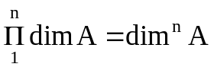.
Например, если скорость определять по формуле V = l / t, то dim V = dim l/dim t = L/Т = LТ⁻¹. Если сила по второму закону Ньютона F = m⋅а, где а = V/ t - ускорение тела, то dim F = dim m ⋅ dim а = МL/Т² = MТ⁻².
Таким образом, всегда можно выразить размерность производной физической величины через размерности основных физических величин с помощью степенного одночлена:
dim Q = L^{α}M^{β}T^{γ} …,
где L, М, Т, . . . - размерности соответствующих основных физических величин; α, β, γ, … - показатели размерности. Каждый из показателей размерности может быть положительным или отрицательным, целым или дробным числом, нулем. Если все показатели размерности равны нулю, то такая величина называется безразмерной. Она может быть относительной, определяемой как отношение одноименных величин (например, относительная диэлектрическая проницаемость), и логарифмической, определяемой как логарифм относительной величины (например, логарифм отношения мощностей или напряжений). В гуманитарных науках, искусстве, спорте, квалиметрии, где номенклатура основных величин не определена, теория размерностей не находит пока эффективного применения.

Измерительные шкалы

Размер измеряемой величины является количественной ее характеристикой. Получение информации о размере физической или нефизической величины является содержанием любого измерения.
Шкалой физической величины называется последовательность значений, присвоенная в соответствии с правилами, принятыми по соглашению, одноименных физических величин различного размера.
В теории измерений принято, в основном, различать пять типов шкал: наименований, порядка, разностей (интервалов), отношений и абсолютные.
Шкалы наименований характеризуются только отношением эквивалентности (равенства). Примером такой шкалы является распространённая классификация (оценка) цвета по наименованиям (атласы цветов до 1000 наименований).
Шкалы порядка - это расположенные в порядке возрастания или убывания размеры измеряемой величины. Расстановка размеров в порядке их возрастания или убывания с целью получения измерительной информации по шкале порядка называется ранжированием. Для облегчения измерений по шкале порядка некоторые точки на ней можно зафиксировать в качестве опорных (реперных). Недостатком реперных шкал является неопределённость интервалов между реперными точками. Поэтому баллы нельзя складывать, вычислять, перемножать, делить и т.п. Примерами таких шкал являются: знания студентов по баллам, землетрясения по 12 балльной системе, сила ветра по шкале Бофорта, чувствительность плёнок, твёрдость по шкале Мооса и т.д.
Шкала Мооса для определения твердости минералов содержит 10 опорных (реперных) минералов с различными условными числами твердости: тальк – 1, гипс – 2, кальций – 3, флюорит – 4, апатит – 5, ортоклаз – 6, кварц – 7, топаз – 8, корунд – 9, алмаз – 10. Отнесение материала к той или иной твердости осуществляется экспериментально. Если после царапанья испытуемого материала кварцем – 7 на нем остается след, а после ортоклаза – 6 – не остается, то твердость испытуемого материала составляет более 6, но менее 7.
Шкалы разностей (интервалов) отличаются от шкал порядка тем, что по шкале интервалов можно уже судить не только о том, что размер больше другого, но и на сколько больше. По шкале интервалов возможны такие математические действия, как сложение и вычитание. Характерным примером является шкала интервалов времени, поскольку интервалы времени можно суммировать или вычитать, но складывать, например, даты каких-либо событий не имеет смысла.
Шкалы отношений описывают свойства, к множеству самих количественных проявлений которых применимы отношения эквивалентности, порядка и суммирования, а следовательно, вычитания и умножения. В шкале отношений существует нулевое значение показателя свойства. Примером является шкала длин. Любое измерение по шкале отношений заключается в сравнении неизвестного размера с известным и выражении первого через второй в кратном или дольном отношении.
Абсолютные шкалы обладают всеми признаками шкал отношений, но в них дополнительно существует естественное однозначное определение единицы измерения. Такие шкалы соответствуют относительным величинам (отношения одноимённых физических величин, описываемых шкалами отношений). К таким величинам относятся коэффициент усиления, ослабления и т. п. Среди этих шкал существуют шкалы, значения которых находятся в пределах от 0 до 1 (коэффициент полезного действия, отражения и т.п.).

Измерение (сравнение неизвестного с известным) происходит под влиянием множества случайных и неслучайных, аддитивных (прибавляемых) и мультипликативных (умножаемых) факторов, точный учёт которых невозможен, а результат совместного воздействия непредсказуем.

Основной постулат метрологии - отсчёт - является случайным числом.

Математическая модель измерения по шкале сравнения имеет вид
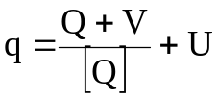, (1.1)
где q- результат измерения (числовое значение величины Q); Q - значение измеряемой величины; [Q] – единица данной физической величины; V - масса тары (например, при взвешивании); U - слагаемая от аддитивного воздействия
Q = q[Q] - U[Q] - V. (1.2)

При однократном измерении
Q_{i} = q_{i}[Q] + θ_{i}, (1.3)
где q_{i}⋅[Q] - результат измерения (однократного);
θ_{i} = - U⋅[Q] – V - суммарная поправка.

Значение измеряемой величины при многократном измерении
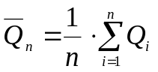. (1.4)

Физические величины, их единицы и системы единиц

Физическая величина – это характеристика физических объектов или явлений материального мира, общая для множества объектов или явлений в качественном отношении, но индивидуальная в количественном отношении для каждого из них. Например, масса, длина, площадь, температура и т.д.
Каждая физическая величина имеет свои качественную и количественную характеристики.
Качественная характеристика определяется тем, какое свойство материального объекта или какую особенность материального мира эта величина характеризует. Так, свойство "прочность" в количественном отношении характеризует такие материалы, как сталь, дерево, ткань, стекло и многие другие, в то время как количественное значение прочности для каждого из них совершенно разное
Для выявления количественного различия содержания свойства в каком-либо объекте, отображаемого физической величиной, вводится понятие размера физической величины. Этот размер устанавливается в процессе измерения - совокупность операций, выполняемых для определения количественного значения величины (ФЗ «Об обеспечении единства измерений»).
Целью измерений является определение значения физической величины - некоторого числа принятых для нее единиц (например, результат измерения массы изделия составляет 2 кг, диаметра детали - 12 мм и др.).
В зависимости от степени приближения к объективности различают истинное, действительное и измеренное значения физической величины.
Истинное значение физической величины - это значение, идеально отражающее в качественном и количественном отношениях соответствующее свойство объекта. Из-за несовершенства средств и методов измерений истинные значения величин практически получить нельзя. Их можно представить только теоретически. А значения величины, полученные при измерении, лишь в большей или меньшей степени приближаются к истинному значению.
Действительное значение физической величины - это значение величины, найденное экспериментальным путем и настолько близкое к истинному значению, что для данной цели может быть использовано вместо него.
Измеренное значение физической величины – это значение, полученное при измерении с применением конкретных методов и средств измерений.
При планировании измерений следует стремиться к тому, чтобы номенклатура измеряемых величин соответствовала требованиям измерительной задачи (например, при контроле измеряемые величины должны отражать соответствующие показатели качества продукции).
Для каждого параметра продукции должны соблюдаться требования:
- корректность формулировки измеряемой величины, исключающая возможность различного толкования (например, необходимо четко определять, в каких случаях определяется "масса" или "вес" изделия, "объем" или "вместимость" сосуда и т.д.);
- определенность подлежащих измерению свойств объекта (например, "температура в помещении не более ...°С "• допускает возможность различного толкования. Необходимо так изменить формулировку требования, чтобы было ясно, установлено ли это требование к максимальной или к средней температуре помещения, что будет в дальнейшем учтено при выполнении измерений);
- использование стандартизованных терминов.

Физические единицы

Физическая величина, которой по определению присвоено числовое значение, равное единице, называется единицей физической величины.
Многие единицы физических величин воспроизводятся мерами, применяемыми для измерений (например, метр, килограмм). На ранних стадиях развития материальной культуры (в рабовладельческих и феодальных обществах) существовали единицы для небольшого круга физических величин - длины, массы, времени, площади, объёма. Единицы физических величин выбирались вне связи друг с другом, и притом различные в разных странах и географических районах. Так возникло большое количество часто одинаковых по названию, но различных по размеру единиц - локтей, футов, фунтов.
По мере расширения торговых связей между народами и развития науки и техники количество единиц физических величин увеличивалось и всё более ощущалась потребность в унификации единиц и в создании систем единиц. О единицах физических величин и их системах стали заключать специальные международные соглашения. В 18 в. во Франции была предложена метрическая система мер, получившая в дальнейшем международное признание. На её основе был построен целый ряд метрических систем единиц. В настоящее время происходит дальнейшее упорядочение единиц физических величин на базе Международной системы единиц (СИ).
Единицы физических величин делятся на системные, т. е. входящие в какую-либо систему единиц, и внесистемные единицы (например, мм рт. ст., лошадиная сила, электрон-вольт).
Системные единицы физических величин подразделяются на основные, выбираемые произвольно (метр, килограмм, секунда и др.), и производные, образуемые по уравнениям связи между величинами (метр в секунду, килограмм на кубический метр, ньютон, джоуль, ватт и т. п.).
Для удобства выражения величин, во много раз больших или меньших единиц физических величин, применяются кратные единицы (например, километр - 10³ м, киловатт - 10³ Вт) и дольные единицы (например, миллиметр - 10⁻³ м, миллисекунда - 10⁻³ с)..
В метрических системах единиц кратные и дельные единицы физических величин (за исключением единиц времени и угла) образуются умножением системной единицы на 10^{n}, где n - целое положительное или отрицательное число. Каждому из этих чисел соответствует одна из десятичных приставок, принятых для образования кратных и дельных единиц.
В 1960 г. на XI Генеральной конференции по мерам и весам Международной организации мер и весов (МОМВ) была принята Международная система единиц (SI).
Основными единицами в международной системе единиц являются: метр (м) – длина, килограмм (кг) – масса, секунда (с) – время, ампер (А) – сила электрического тока, кельвин (К) – термодинамическая температура, кандела (кд) – сила света, моль – количество вещества.
Наряду с системами физических величин в практике измерений по-прежнему используются так называемые внесистемные единицы. К их числу относятся, например: единицы давления – атмосфера, миллиметр ртутного столба, единица длины – ангстрем, единица количество теплоты – калория, единицы акустических величин – децибел, фон, октава, единицы времени – минута и час и т. п. Однако в настоящее время наметилась тенденция к их сокращению до минимума.
Международная система единиц имеет целый ряд достоинств: универсальность, унификация единиц для всех видов измерений, когерентность (согласованность) системы (коэффициенты пропорциональности в физических уравнениях безразмерны), лучшее взаимопонимание между различными специалистами в процессе научно-технических и экономических связей между странами.
В нашей стране Международная система единиц (СИ) применяется с 1 января 1963 года.
В настоящее время применение единиц физических величин в России узаконено Конституцией РФ (ст. 71) (стандарты, эталоны, метрическая система и исчисление времени находятся в ведении Российской Федерации) и федеральным законом "Об обеспечении единства измерений". Статья 6 Закона определяет применение в Российской Федерации единиц величин Международной системы единиц, принятых Генеральной конференцией по мерам и весам и рекомендованные к применению Международной организацией законодательной метрологии. В то же время в Российской Федерации могут быть допущены к применению наравне с единицами величин СИ внесистемные единицы величин, наименование, обозначения, правила написания и применения которых устанавливаются Правительством Российской Федерации.
В практической деятельности следует руководствоваться единицами физических величин, регламентированных ГОСТ 8.417-2002 «Государственная система обеспечения единства измерений. Единицы величин».
Стандартом наряду с обязательным применением основных и производных единиц Международной системы единиц, а также десятичных кратных и дольных этих единиц допускается применять некоторые единицы, не входящие в СИ, их сочетания с единицами СИ, а также некоторые нашедшие широкое применение на практике десятичные кратные и дольные перечисленных единиц.
Стандарт определяет правила образования наименований и обозначений десятичных кратных и дольных единиц СИ с помощью множителей (от 10^{–24} до 10²⁴) и приставок, правила написания обозначений единиц, правили образования когерентных производных единиц СИ.
Множители и приставки, используемые для образования наименований и обозначений десятичных кратных и дольных единиц СИ приведены в табл. 1.1.

Таблица 1.1
Множители и приставки, используемые для образования наименований и обозначений десятичных кратных и дольных единиц СИ
Десятичный множитель | Приставка | Обозначение приставки |  | Десятичный множитель | Приставка | Обозначение приставки
Десятичный множитель | Приставка | межд. | рус | Десятичный множитель | Приставка | межд. | русс
10²⁴ | иотта | Y | И | 10^{–1} | деци | d | д
10²¹ | зетта | Z | З | 10^{–2} | санти | c | с
10¹⁸ | экса | E | Э | 10^{–3} | милли | m | м
10¹⁵ | пета | P | П | 10^{–6} | микро | µ | мк
10¹² | тера | T | Т | 10^{–9} | нано | n | н
10⁹ | гига | G | Г | 10^{–12} | пико | p | п
10⁶ | мега | M | М | 10^{–15} | фемто | f | ф
10³ | кило | k | к | 10^{–18} | атто | a | а
10² | гекто | h | г | 10^{–21} | зепто | z | з
10¹ | дека | da | да | 10^{–24} | иокто | y | и

Когерентные производные единицы Международной системы единиц, как правило, образуют с помощью простейших уравнений связи между величинами (определяющих уравнений), в которых числовые коэффициенты равны 1. Для образования производных единиц обозначения величин в уравнениях связи заменяют обозначениями единиц СИ.
Если уравнение связи содержит числовой коэффициент, отличный от 1, то для образования когерентной производной единицы СИ в правую часть подставляют обозначения величин со значениями в единицах СИ, дающими после умножения на коэффициент общее числовое значение, равное 1.

Классификация измерений

Классификацию измерений можно проводить различными способами.
1. По способу получения информации:
1) Прямые измерения - измерения, при которых искомое значение величины находят непосредственно (путем сравнения с мерой этой величины).
2) Косвенные измерения – определение искомого значения физической величины на основании результатов прямых измерений других физических величин, функционально связанных с искомой величиной.
3) Совокупные измерения - проводимые одновременно измерения нескольких однородных величин, при которых искомые значения величин с определяют путем решения системы уравнений, получаемых при измерениях этих величин в различных сочетаниях.
Пример: измерение взаимоиндуктивности между катушками. Имеются катушки L1 и L2. Для получения искомого результата сначала соединяют катушки так, чтобы их магнитные поля складывались L01 = L1 + L2 + 2M, затем катушки соединяют так, чтобы их магнитные поля вычитались L02 = L1 + L2 - 2M. Значения L1 и L2 получают с помощью прямых измерений. Решение уравнений для L01 и L02 позволяет найти искомую величину - взаимоиндуктивности М = (L01 - L02)/4, измеряемую в генри.
4) Совместные измерения - проводимые измерения двух или нескольких неодноименных величин для определения зависимости между ними.
2. По характеру изменения измеряемой величины в процессе измерений
1) Статические измерения – измерение физической величины, принимаемой в соответствии с конкретной измерительной задачей за неизменную на протяжении времени измерения.
2) Динамические измерения - измерение изменяющейся по размеру физической величины.
3) Статистические измерения – измерения, связанные с определением характеристик случайных процессов, шумовых сигналов и др.
3. По количеству измерительной информации:
1) Однократное измерение – измерение выполненное один раз.
Примечание. Как правило не более трех раз, результат при этом усредняется. Например, при измерении плотности жидкости ареометром образуется мениск, затрудняющий снятие показаний. Мы часто прибегаем к услугам других лиц: одного, другого. Результат мы находим как среднее арифметическое.
2) Многократное измерение - измерение физической величины одного и того же размера, результат которого получен из нескольких следующих друг за другом единичных измерений. При этом количество измерений таково, что можно применить статистические методы для обработки измерений.
Примечание. Единичное измерение не следует путать с однократным измерением. Однократное измерение является частным случаем многократного измерения. Любое измерение является совокупностью операций, включающих и оценку погрешности результата измерения. Следующие друг за другом единичные измерения не являются однократными измерениями, так как оценку результата измерения и оценку погрешности при многократных измерениях производят для всей совокупности измерений, а не в отдельности. Ранее для таких следующих друг за другом единичных измерений существовали термины «наблюдение» или «замер».
4. По отношению к основным единицам:
1) Абсолютное измерение - измерение основанное на прямых измерениях одной или нескольких основных величин и/или использовании значений физических констант.
Пример: E = mc2 - измерения абсолютные, с - константа.
Контрпример: р = КQ2, где Δр - перепад давления, Q - расход на сужающем устройстве, К - коэффициент, зависящий от параметров сужающего устройства, плотности и вязкости вещества.
2) Относительное измерение - измерение отношения величины к одноименной величине, играющей роль единицы, или измерение изменения величины по отношению к одноименной величине, принимаемой за исходную.

Основные характеристики измерений

Принципы измерений - физическое явление или эффект, положенное в основу измерений.
Метод измерений – прием или совокупность приемов сравнения измеряемой физической величины с её единицей в соответствии реализованным принципом измерений.
Метод непосредственной оценки – метод измерений, при котором значение величины определяют непосредственно по показывающему средству измерений.
Метод сравнения с мерой - метод измерений, в котором измеряемую величину сравнивают с величиной, воспроизводимой мерой.
Разветвляется на следующие методы:
1) метод противопоставления, в котором измеряемая величина и величина, воспроизводимая мерой, одновременно воздействуют на прибор сравнения, с помощью которого устанавливается соотношение между этими величинами (пример: измерение на двухчашечных весах);
2) нулевой метод - метод измерений, в котором результирующий эффект воздействия измеряемой величины и меры на прибор сравнения доводят до нуля (пример: измерения мостом сопротивлений);
3) метод измерения замещением – метод сравнения с мерой, в котором измеряемую величину замещают мерой с известным значением величины;
4) дифференциальный метод - метод измерений, при котором измеряемая величина сравнивается с однородной величиной, имеющей известное значение, незначительно отличающееся от значения измеряемой величины, при котором измеряется разность между этими величинами;
5) метод совпадений, в котором разность между измеряемой величиной и величиной, воспроизводимой мерой, измеряют, используя совпадения отметок шкал или периодических сигналов.
Контактный метод измерения – метод измерений, основанный на том, что чувствительный элемент прибора приводится в контакт с объектом измерения (пример: измерение тела термометром).
Бесконтактный метод измерения – метод измерений, основанный на том, что чувствительный элемент прибора не приводится в контакт с объектом измерения (пример: измерение расстояния до объекта дальномером).
Нетрадиционные методы измерений, основанные на новых физических принципах измерения.
Методика выполнения измерений (МВИ) – установленная совокупность операций и правил при измерении, выполнение которых обеспечивает получение результатов измерений с гарантированной точностью в соответствии с принятым методом
Как правило МВИ утверждается в установленном порядке и превращается в нормативно-технический документ соответствующего уровня.

Погрешность измерений

Погрешность измерений - это отклонение значений величины, найденной путём её измерения, от истинного (действительного) значения измеряемой величины.
Погрешность прибора - это разность между показанием прибора и истинным (действительным) значением измеряемой величины.
Разница между погрешностью измерения и погрешностью прибора заключается в том, что погрешность прибора связана с определёнными условиями его поверки.
Погрешность может быть абсолютной и относительной.
Абсолютной называют погрешность измерения, выраженную в тех же единицах, что и измеряемая величина. Например, 0,4В, 2,5мкм и т. д. Абсолютная погрешность
Δ = А – Х_{ист} ≈ А – Х_{д},
где А - результат измерения; X_{ист} - истинное значение измеряемой величины; X_{д} - действительное значение измеряемой величины.
Относительная погрешность измерения представляет собой отношение абсолютной погрешности измерения к истинному (действительному) значению измеряемой величины и выражается в процентах или долях измеряемой величины:
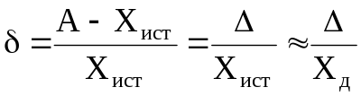.
В зависимости от условий измерения погрешности подразделяются на статические и динамические.
Статической называют погрешность, не зависящую от скорости изменения измеряемой величины во времени.
Динамической называют погрешность, зависящую от скорости изменения измеряемой величины во времени. Возникновение динамической погрешности обусловлено инерционностью элементов измерительной цепи средства измерений. Динамической погрешностью средства измерений является разность между погрешностью средства измерений в динамических условиях и его статической погрешностью, соответствующей значению величины в данный момент времени.
Систематической погрешностью называется погрешность, остающаяся постоянной или закономерно изменяющейся во времени при повторных измерениях одной и той же величины.
Примером систематической погрешности, закономерно изменяющейся во времени, может служить смещение настройки прибора во времени.
Случайной погрешностью измерения называется погрешность, которая при многократном измерении одного и того же значения не остаётся постоянной. Например, при измерении валика одним и тем же прибором в одном и том же сечении получаются различные значения измеренной величины.
Систематические и случайные погрешности чаще всего появляются одновременно.
Для выявления систематической погрешности производят многократные измерения образцовой меры и по полученным результатам определяют среднее значение размера. Отклонение среднего значения от размера образцовой меры характеризует систематическую погрешность, которую называют "средней арифметической погрешностью", или "средним арифметическим отклонением".
Систематическая погрешность всегда имеет знак отклонения, т.е. "+" или "-". Систематическая погрешность может быть исключена введением поправки.
При подготовке к точным измерениям необходимо убедиться в отсутствии постоянной систематической погрешности в данном ряду измерений. Для этого нужно повторить измерения, применив при этом уже другие средства измерения. По возможности нужно изменить и общую обстановку опыта - производить его в другом помещении, в другое время суток.
Прогрессивные и периодические систематические погрешности в противополож-ность постоянным можно обнаружить при многократных измерениях.
Обработка данных и оценка параметров случайных погрешностей производится методами математической статистики.
При расчёте предельной погрешности измерения определяют числовое значение погрешности измерения от всех составляющих и производят суммирование:
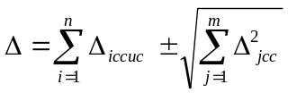,
где знаки "+" или "-" ставятся из условия, чтобы систематические и случайные погрешности суммировались по модулю.
Если в случайной погрешности известно среднее квадратическое отклонение, то
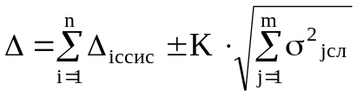 ,
где К - показатель, указывающий доверительные границы для предельной случайной погрешности измерения (при К=1 р=0,65; при К=2 р=0,945; при К=3 р=0,9973).
Если результаты измерений зависят от большого числа разнообразных факторов, то
y = F(x₁, x_{2,} …..x_{n}) ,
где x_{i} - переменные функциональные параметры.
Каждый параметр может иметь отклонение Δx_{i} (погрешность) от предписанного значения x_{i}. Поскольку погрешность Δx_{i} мала по сравнению с величиной x_{i}, суммарная погрешность Δy функции y можно вычислять по формуле
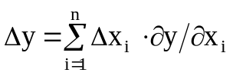, (1.5)
где ∂y/∂x_{i} - передаточное отношение (коэффициент влияния) параметра x_{i}.
Формула (1.5) справедлива лишь для систематических погрешностей Δx_{i}.
Для случайных погрешностей (когда отдельные составляющие не всегда принимают предельные значения) используются теоремы теории вероятностей о дисперсии, то есть
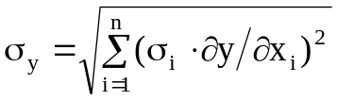 . (1.6)
Суммарная погрешность при наличии только случайных составляющих δx_{i} погрешностей
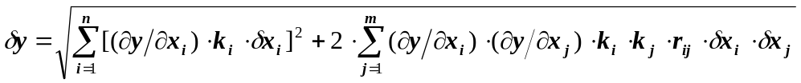,
где m - число попарно корреляционно связанных параметров;
k_{i} и k_{j} - коэффициенты относительного рассеяния, характеризующие степень отличия закона распределения погрешности данного параметра от нормального;
r_{ij} - коэффициент корреляции, существующий при наличии корреляционной связи между параметрами x_{i} и x_{j}.
При наличии и систематических и случайных составляющих погрешностей вычисляют доверительные границы суммарной погрешности:
Δy_{сум} = Δy ± k⋅σ_{y} ,
где k - масштабный коэффициент интервала распределения, зависящий от закона распределения и принятой доверительной вероятности. Так, при доверительной вероятности Р = 0,95 для закона нормального распределения k = 2, а для закона Максвелла k = 3,6.
Пример. В результате измерений и последующего вычисления по формуле (1.5) получена суммарная систематическая погрешность результата измерения Δy = -0,7 мкм, стандартное отклонение этого результата измерения, вычисленное по формуле (1.6) σ_{y} = 0,4 мкм. При доверительной вероятности Р = 0,95 предел допускаемой погрешности δ_{изм} = +1 мкм. Тогда верхняя и нижняя доверительные границы погрешности
Δy_{сум в} = -0,7 + 2⋅0,4 = +0,1 мкм; Δy_{сум н} = -0,7 - 2⋅0,4 = -1,5 мкм.
Так как Δy_{сум н} > δ_{изм} , выбранный метод и средство измерения не удовлетворяют требованиям точности. Следовательно, необходимо скомпенсировать систематическую составляющую погрешности, например, путём изготовления образца для настройки измерительного средства. Размер образца должен быть больше его начального размера на 0,7 мкм; тогда будет справедливо неравенство 0,8 < 1 мкм и проведённые измерения будут удовлетворять требованиям по точности.

Погрешности измерений и способы их описания

с вероятностно-статистических позиций

В результате измерения получают значение измеряемой величины в виде числа в принятых единицах величины. Погрешность измерения тоже удобно выражать в виде числа. Однако погрешность измерения является случайной величиной, исчерпывающим описанием которой может быть только закон распределения. Из теории вероятностей известно, что закон распределения можно охарактеризовать числовыми характеристиками (неслучайными числами), которые и используются для количественной оценки погрешности.
Примечание: Ранее применялись различные обозначения, которые до сих пор встречаются в технической литературе по метрологии, поэтому они здесь и приводятся. В настоящее время существует ГОСТ Р 50779.10-2000 (ИСО 3534.1-93) «Статистические методы. Вероятность и основы статистики. Термины и определения».
Систематическая погрешность Δс - разность между математическим ожиданием 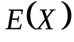 результатов наблюдения измеряемой величины x и истинным значением 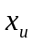 :
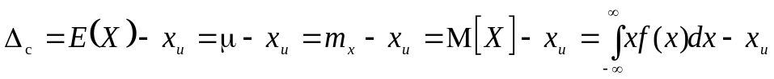 ,
где 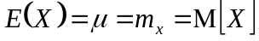 - математическое ожидание (различные обозначения одной и той же величины, встречающиеся в технической литературе по метрологии);
 - функция распределения случайной величины x.
Случайная погрешность  - разность между результатом единичного наблюдения и математическим ожиданием результата измерения:
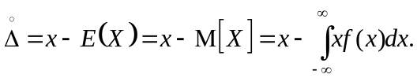
Математическое ожидание погрешности 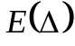 равно математическому ожиданию систематической погрешности (составляющей), так как математическое ожидание случайной погрешности всегда равно нулю:
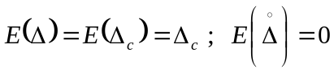.
Промахом, или грубой погрешностью, называется погрешность результата отдельного измерения, входящего в ряд измерений, которая для данных условий резко отличается от остальных результатов этого ряда. Поскольку грубые погрешности относятся к случайным, для их выявления и исключения применяют методы теории вероятности и математической статистики.
Под интегральной функцией распределения результатов наблюдений понимается зависимость вероятности того, что результат наблюдения в i-м опыте окажется меньшим некоторого текущего значения х_{i} , от самой величины х:
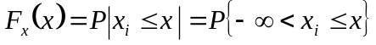 .
Латинская буква Р является здесь символом вероятности события. Интегральная функция распределения результатов наблюдений является неубывающей функцией аргумента и определена в диапазоне
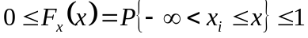.
Обычно график интегральной функции распределения результатов наблюдений представляет собой непрерывную неубывающую кривую, начинающуюся от нуля на отрицательной бесконечности и асимптотически приближающуюся к единице при увеличении аргумента до плюс бесконечности.
Случайную погрешность Δ тоже следует рассматривать как случайную величину, принимающую в разных опытах различные значения Δ_{i}. Ее интегральную функцию распределения получаем переносом начала координат в точку х = Q , где Q – истинное значение измеряемой величины:
.
В некоторых случаях более удобным является описание свойств результатов наблюдений и случайных погрешностей с помощью дифференциальной функции распределения, иначе называемой плотностью распределения вероятностей и обозначаемой через f_{х}(х) или обозначается через f_{Δ}(Δ). Иногда используется обозначение p_{х}(х) или соответственно через p_{Δ}(Δ). Дифференциальная функция распределения является функцией, производной от интегральной по своему аргументу:
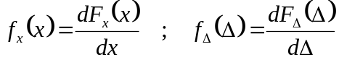 .
График дифференциальной функции распределения, который называют кривой распределения, чаще всего имеет колоколообразную форму и обладает максимумом при х = Q или соответственно Δ = 0.
От дифференциальной функции распределения легко перейти к интегральной путем интегрирования первой
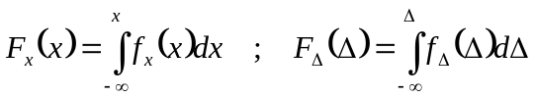 . (1.7)
Поскольку 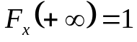, то справедливо следующее равенство:
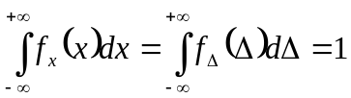 .
Для интегральной функции распределения справедливо следующее утверждение: вероятность попадания результата наблюдений или случайной погрешности в заданный интервал равна разности значений функции распределения на границах этого интервала т. е..
Для погрешностей:
Функция распределения является самым универсальным способом описания поведения случайных погрешностей. Однако для определения функций распределения необходимо проведение весьма кропотливых научных исследований и обширных вычислительных работ. Поэтому к такому способу описания случайных погрешностей прибегают в исключительных случаях, а используют специальные величины.
Начальным моментом r-го порядка результатов наблюдений называется интеграл вида
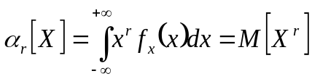 ,
представляющий собой математическое ожидание степени 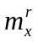 . Откуда следует, что первый начальный момент совпадает с математическим ожиданием результатов наблюдений: 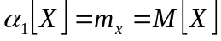 .
Центральным моментом r-го порядка результатов наблюдений называется интеграл вида
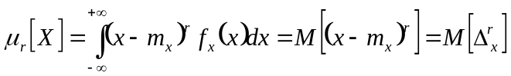 ,
представляющий собой математическое ожидание величины 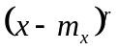 , т. е. r-й степени случайной погрешности 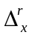.
Можно показать, что первый центральный момент результатов наблюдений тождественно равен нулю.
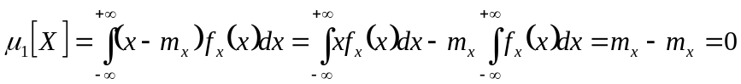 .
Начальные и центральные моменты случайных погрешностей совпадают между собой и с центральными моментами результатов наблюдений: 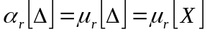 , поскольку математическое ожидание случайных погрешностей равно нулю.
Вычислим второй центральный момент, называемый дисперсией результатов наблюдений и обозначаемый через 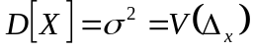:
,
где 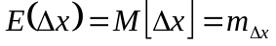 — символ математического ожидания погрешности;
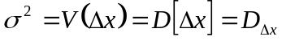 — символ дисперсии.
Математическое ожидание погрешности измерений 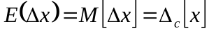 - есть неслучайная величина,¹ относительно которой рассеиваются другие значения погрешностей, при повторных измерениях
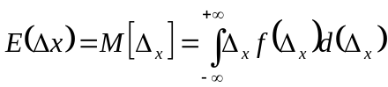 . (1.8)
Математическое ожидание погрешности характеризует систематическую составляющую погрешности измерения 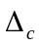. Как числовая характеристика погрешности показывает на смещенность результатов измерения относительно истинного значения измеряемой величины.
Дисперсия погрешности 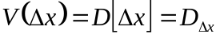 характеризует степень рассеивания (разброса) отдельных значений погрешности относительно математического ожидания. Так как рассеивание происходит за счет случайной составляющей погрешности то 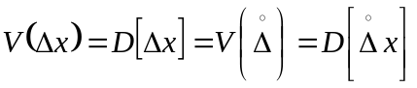. Чем меньше дисперсия, тем меньше разброс, тем точнее выполнены измерения. Следовательно, дисперсия может служить характеристикой точности проведенных измерений. Однако размерность дисперсии выражается в единицах величины в квадрате. Поэтому в качестве числовой характеристики точности измерений используют стандартное отклонение (среднеквадратическое отклонение СКО, среднеквадратическая погрешность, СКП)
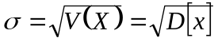
с положительным знаком и выражаемое в единицах погрешности (и, естественно, совпадающей с единицей измеряемой физической величины).
Обычно при проведении измерений стремятся получить результат измерения с погрешностью, не превышающей допускаемое значение. Знание только стандартного отклонения не позволяет найти максимальную погрешность, которая может встретиться при измерениях, что свидетельствует об ограниченных возможностях такой числовой характеристики погрешности, как 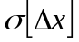. Более того, при разных условиях измерений, когда законы распределения погрешностей могут отличаться друг от друга, погрешность с меньшей дисперсией может принимать большие значения.
Максимальные значения погрешности зависят не только от , но и от вида закона распределения. Когда распределение погрешности теоретически неограниченно, например, при нормальном законе распределения, погрешность может быть любой по значению. В этом случае можно лишь говорить об интервале, за границы которого погрешность не выйдет с некоторой вероятностью. Этот интервал называют доверительным интервалом, характеризующую его вероятность — доверительной вероятностью, а границы этого интервала — доверительными значениями погрешности.
В практике измерений применяют различные значения доверительной вероятности, например: 0,90; 0,95; 0,98; 0,99; 0,9973, 0,999 и даже выше, когда связано с безопасностью и здоровьем людей. Доверительный интервал и доверительную вероятность выбирают в зависимости от конкретных условий измерений.
В настоящее время в нормативных документах, если нет веских оснований, рекомендовано принимать значения доверительной вероятности, равным 0,95 для обычной практики измерений и 0,99 для точных измерений или в случае, когда измерения нельзя повторить.
Доверительный интервал является одной из основных характеристик точности измерений. Одна из форм представления результата измерения устанавливается в следующем виде:
х ; Δх от 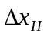 до 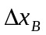*; Р,
где х — результат измерения в единицах измеряемой величины; , и — соответственно погрешность измерения с нижней и верхней ее границами в тех же единицах ( и должны быть указаны со своими знаками. В общем случае может быть не равна .); Р — вероятность, с которой погрешность измерения находится в этих границах.
Если границы погрешности симметричны, т. е. 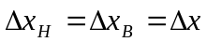, то результат измерения может быть записан так:
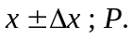
Допускаются и другие формы представления результата измерения, отличающиеся от приведенной формы тем, что в них указывают раздельно характеристики систематической и случайной составляющих погрешности измерения. При этом для систематической погрешности указывают ее вероятностные характеристики.
Ранее уже отмечалось, что иногда систематическую погрешность приходится оценивать с вероятностных позиций. В этом случае основными характеристиками систематической погрешности являются 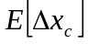, 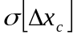 и ее доверительный интервал.
Выделение систематической и случайной составляющих погрешности целесообразно, если результат измерения будет использован при дальнейшей обработке данных, например при определении результата косвенных измерений и оценке его точности, при суммировании погрешностей и т. п.
Любая из форм представления результата измерения должна содержать необходимые данные, на основании которых может быть определен доверительный интервал для погрешности результата измерения. В общем случае доверительный интервал может быть установлен, если известен вид закона распределения погрешности и основные числовые характеристики этого закона.
На рис. 1.1 графически изображены погрешности измерений.
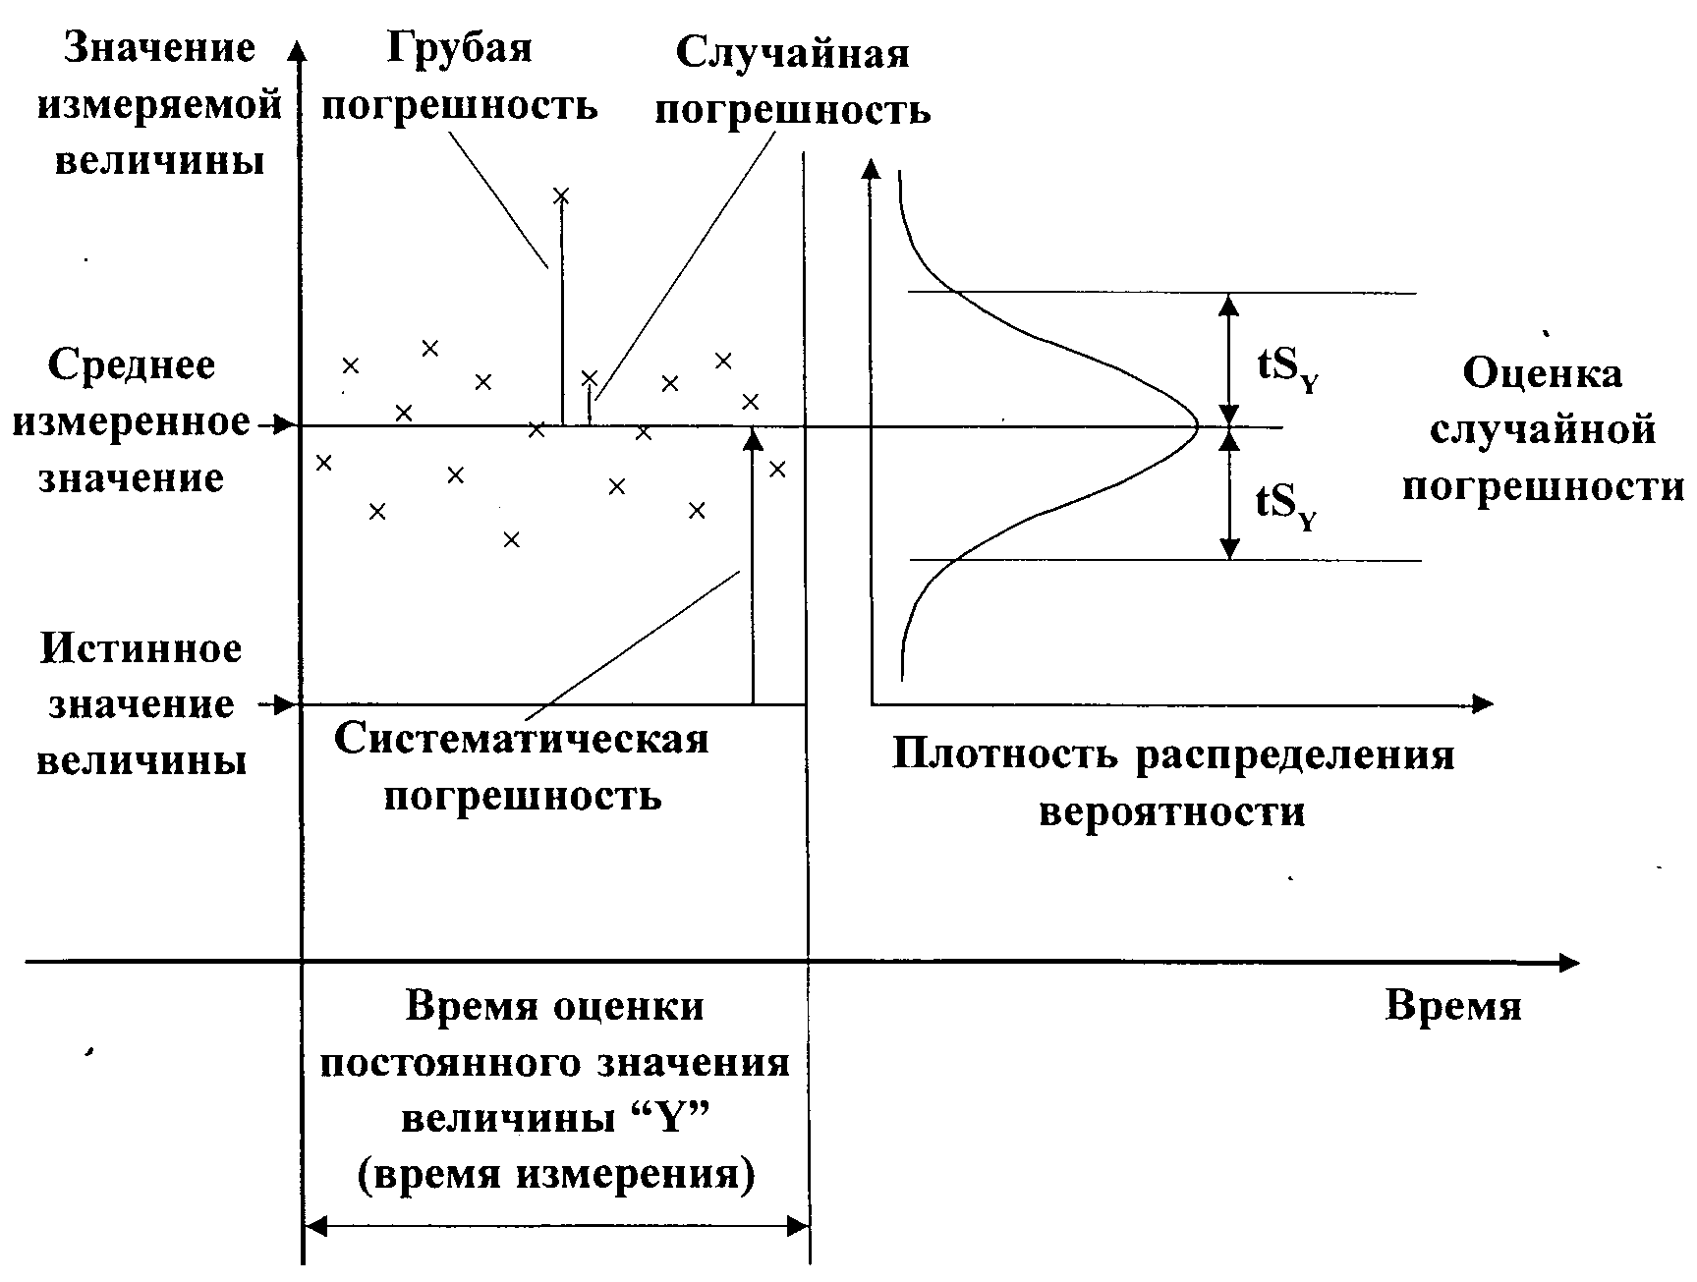
Рис. 1.1. Погрешности измерений

Причины возникновения погрешностей измерения

Имеется ряд слагаемых погрешностей, которые являются доминирующими в общей погрешности измерения. К ним относятся:
1. Погрешности, зависящие от средств измерения. Нормируемую допустимую погрешность измерительного средства следует рассматривать как погрешность измерения при одном из возможных вариантов использования этого измерительного средства, поскольку проверка точности данных приборов заключается чаще всего в измерении им эталона.
2. Погрешности, зависящие от установочных мер. Установочные меры могут быть универсальными (концевые меры) и специальными (изготовленными по виду измеряемой детали). Погрешность измерения будет меньше, если установочная мера будет максимально подобна измеряемой детали по конструкции, массе, материалу, его физическим свойствам, способу базирования и т.д. Погрешности от концевых мер длины возникают из-за погрешности изготовления (классы) или погрешности аттестации (разряды), а также из-за погрешности их притирки.
3. Погрешности, зависящие от измерительного усилия. При оценке влияния измерительного усилия на погрешность измерения необходимо выделить упругие деформации установочного узла и деформации в зоне контакта измерительного наконечника с деталью.
4. Погрешности, происходящие от температурных деформаций (температурные погрешности). Погрешности возникают из-за разности температур объекта измерения и измерительного средства. Существуют два основных источника, обуславливающих погрешность от температурных деформаций: отклонение температуры воздуха от 20^{о} С и кратковременные колебания температуры воздуха в процессе измерения.
Максимальное влияние отклонений температуры на погрешность измерения Δl_{t} можно рассчитать по формуле
Δl_{t1} = l⋅Δt₁⋅(α_{п} - α_{д})_{max} ,
где Δt₁ - отклонение температуры от 20 ^{о}С;
α_{п} , α_{д} - коэффициенты линейных расширений прибора и детали.
Максимальное влияние кратковременных колебаний температуры среды на погрешность измерения будет иметь место в том случае, если колебания температуры воздуха не вызывают изменений температуры измерительного средства, а температура объекта измерения близко следует за температурой воздуха (или наоборот):
Δl_{t2} = l⋅Δt₂⋅α_{max} ,
где Δt₂ - кратковременные колебания температуры воздуха в процессе измерения;
α_{max} - наибольшее значение коэффициента линейного расширения (материала прибора или измеряемой детали).
Общая деформация по двум случайным составляющим Δt₁ и Δt₂ выразится формулой
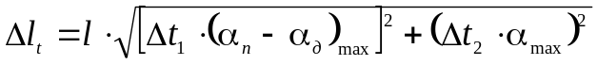.
Могут возникнуть и дополнительные деформации при использовании накладных приборов.
5. Погрешности, зависящие от оператора (субъективные погрешности). Возможны четыре вида субъективных погрешностей:
погрешность отсчитывания (особенно важна, когда обеспечивается погрешность измерения, не превышающая цену деления); погрешность присутствия (проявляется в виде влияния теплоизлучения оператора на температуру окружающей среды, а тем самым и на измерительное средство); погрешность действия (вносится оператором при настройке прибора); профессиональные погрешности (связаны с квалификацией оператора, с отношением его к процессу измерения).
6. Погрешности при отклонениях от правильной геометрической формы. При измерении деталей с целью учёта возможной погрешности формы рекомендуется:
- измерение производить в нескольких точках (как правило в шести);
- у установочных деталей перед аттестацией измерить отклонение от геометрической формы;
- на образцовой детали с отклонениями формы выделить и маркировать участок, аттестовать его и по нему производить настройку;
- при выяснении "действующих" размеров деталей следует стремиться использовать измерительные наконечники по конфигурации, идентичные сопрягаемой детали ("действующий" размер - это размер, который будет действовать в машине и выполнять своё служебное назначение).
7. Дополнительные погрешности при измерении внутренних размеров. К специфическим погрешностям измерения отверстий относятся:
погрешности, возникающие при смещении линии измерения относительно контролируемого диаметра как в плоскости, перпендикулярной к оси контролируемого отверстия, так и в осевой плоскости;
погрешности, вызванные шероховатостью поверхности отверстия, особенно при использовании ручных приборов;
погрешности, обусловленные динамикой процесса совмещения линии измерения одновременно в двух плоскостях;
погрешности от настойки прибора на размер.

Критерии качества измерений

Качество измерений характеризуется точностью, достоверностью, правильностью, сходимостью и воспроизводимостью измерений, а также размером допустимых погрешностей.
Точность - это качество измерений, отражающее близость их результатов к истинному значению измеряемой величины. Высокая точность измерений соответствует малым погрешностям как систематическим, так и случайным.
Точность количественно оценивают обратной величиной модуля относительной погрешности. Например, если погрешность измерений равна 10⁻⁶, то точность равна 10⁶.
Достоверность измерений характеризует степень доверия к резуль-татам измерений. Достоверность оценки погрешностей определяют на основе законов теории вероятностей и математической статистики. Это даёт возможность для каждого конкретного случая выбирать средства и методы измерений, обеспечивающие получение результата, погрешности которого не превышают заданных границ с необходимой достоверностью.
Под правильностью измерений понимают качество измерений, отражающее близость к нулю систематических погрешностей в результатах измерений.
Сходимость - это качество измерений, отражающее близость друг к другу результатов измерений, выполняемых в одинаковых условиях. Схо-димость измерений отражает влияние случайных погрешностей.
Воспроизводимость - это такое качество измерений, которое отра-жает близость друг к другу результатов измерений, выполняемых в различ-ных условиях (в различное время, в различных местах, различными мето-дами и средствами).

Планирование измерений

В простейшем случае планирование измерений сводится к нахождению оптимального числа измерений n набора величин X₁,...X_{n}, а затем статистических характеристик:
среднего арифметического 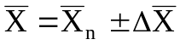 ,
где  - среднее арифметическое выборки; 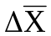 - его доверительный интервал;
среднего квадратического выборки S_{n} ≈ σ_{n} (n→∞).
Доверительный интервал, на величину которого истинное значение может отличаться от выборочного 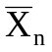,
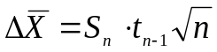 ,
где t_{n-1} - табличный коэффициент Стьюдента, зависящий от доверительной вероятности Р и числа измерений (n-1). На практике выбирают: Р ≈ 0,68, что соответствует ±1σ; Р ≈ 0,95 соответствует ±2σ; Р ≈ 0,997 соответствует ±3σ.
Наибольшее число требуемых испытаний
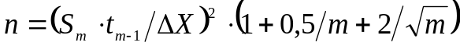 ,
где m - число предварительных экспериментов, заведомо меньшее, чем требуемое.
Таким образом, исходными, предварительно выбранными величинами при планировании измерений, являются: ΔX - максимальное допустимое отклонение среднего арифметического; Р - доверительная вероятность; m - число предварительных испытаний.

Законы распределения случайных величин

В метрологии при измерениях все наблюдаемые величины являются случайными и могут иметь самые различные законы распределения. Однако наиболее распространенными при обработке результатов наблюдений являются нормальный закон Гаусса и закон распределения Стьюдента, при разработке цифровых систем приборов используется квантование сигналов, в котором применяется треугольный и равномерный законы распределения, при измерении природных явлений, применяя теорию массового обслуживания, используется биномиальное распределение и т.п. Мы опишем только наиболее распространенные, отсылая к специальной литературе по теории вероятности и математической статистике (ГОСТ Р 50779.10-2000 (ИСО 3534.1-93)).

Нормальное распределение Гаусса. Закон нормальное распределение Гаусса занимает особое положение в теории вероятности, математической статистике и теории обработки результатов измерений. Он широко применяется в физике. Этому закону распределения подчиняются многие природные явления и процессы. Он является также предельным – к нему стремятся многие другие законы распределения при возрастании числа измерений.
Плотность распределения случайной величины при нормальном распределении Гаусса выражается в виде:
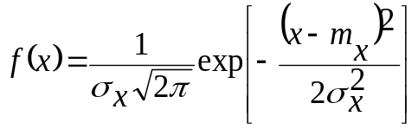
где 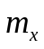 - математическое ожидание ( 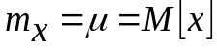 );
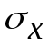 - стандартное отклонение (СКО);
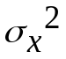 - дисперсия ( 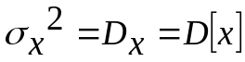 ).
Скос и эксцесс равны нулю:
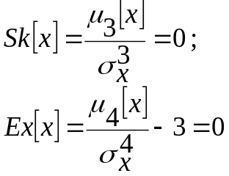 .
Интеграл вероятности имеет вид:
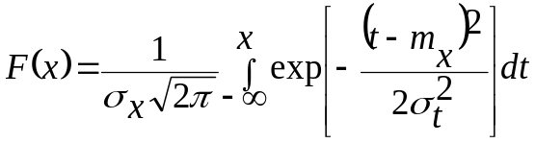

Стандартное нормальное распределение. Если заменить переменные (т.е. их пронормировать и заменить) 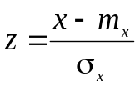- стандартизованная случайная величина, то получим стандартное нормальное распределение с плотностью распределения в виде
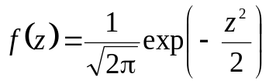
а интеграл вероятности Гаусса преобразуется, и будет иметь вид
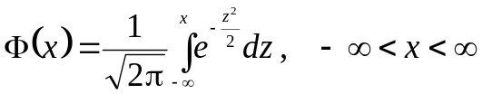
Функция табулирована [41], если таблица приведена для интеграла
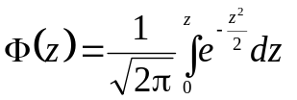 ,
(её иногда называют функцией Лапласа), то в этом случае
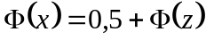 .
Примечание. При пользовании таблицами для избегания ошибок вычислений следует обращать внимание на то, для какой функции они составлены (на интеграл).
Для стандартного нормального распределения
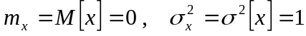 .
Стандартное нормальное распределение обозначают символом N(0, 1) и называют: нормированное нормальное распределение, стандартное распределение Лапласа-Гаусса (ГОСТ Р 50779.10-2000 ).
Связь с интегралом ошибок. Интегралом ошибок называют функцию
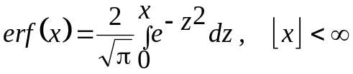
Интеграл ошибок у нас в стране распространения не получил, но за рубежом имеет применение.
Интеграл вероятности Гаусса связан с интегралом ошибок следующим соотношением:
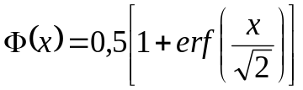
В литературе нормальный закон называют по-разному:
- нормальный закон Гаусса,
- Гауссовское распределение,
- второй закон Лапласа,
- Лаплассовское распределение,
- нормированная функция Лапласа,
- распределение Гаусса-Лапласа,
- распределение Лапласа-Гаусса (ГОСТ Р 50779.10-2000 ).
Нормальный закон распределения для погрешностей. Плотность нормального закона распределения для погрешностей имеет вид:
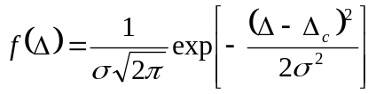
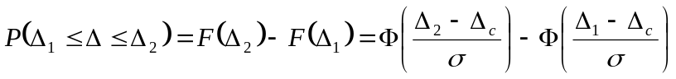 ,
где 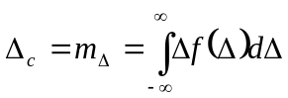.
Свойства кривой распределения для случайных величин
- Кривая распределения симметрична.
- Точки перегиба кривой распределения находятся на оси абсцисс .
- Вероятность того, что погрешности не выйдут за пределы 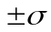, составляет .
- Вероятность того, что погрешности не выйдут за пределы 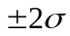, составляет .
- Вероятность того, что погрешности не выйдут за пределы 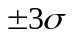, составляет .
- Вероятность того, что погрешности не выйдут за пределы 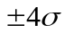, составляет .
- Вероятность того, что погрешности не выйдут за пределы 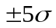, составляет .
- При нормальном законе распределения погрешность 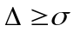 в среднем может встретиться 1 раз на каждые 3 измерения.
- При нормальном законе распределения погрешность 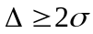 в среднем может встретиться 1 раз на каждые 22 измерения.
- При нормальном законе распределения погрешность 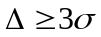 в среднем может встретиться 1 раз на каждые 370 измерений.
- При нормальном законе распределения погрешность 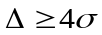 в среднем может встретиться 1 раз на каждые 157870 измерений.
- При нормальном законе распределения погрешность 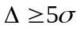 в среднем может встретиться 1 раз на каждые 1743983 измерений.
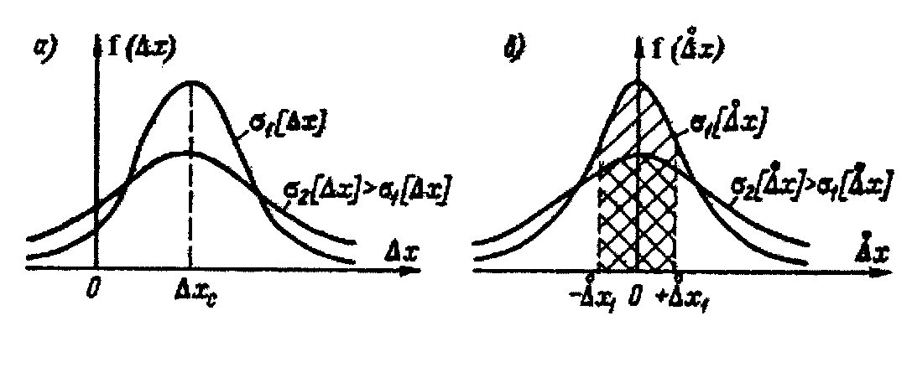
Рис. 1.2. Нормальный закон распределения погрешности измерений (а) и случайной составляющей погрешности измерений (б).

В практической деятельности часто используют свойства нормального закона (рис. 1.2). Так, например, при нормальном законе распределения случайных погрешностей со среднеквадратическим отклонением 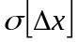 часто пользуются доверительным интервалом от —3 до +3, для которого доверительная вероятность равна 0,9973. Такая доверительная вероятность означает, что при наблюдениях в среднем из 370 случайных погрешностей только одна погрешность по абсолютному значению будет больше 3 . Так как на практике число отдельных измерений редко превышает несколько десятков, появление даже одной случайной погрешности, большей, чем 3, маловероятное событие, наличие же двух подобных погрешностей почти невозможно. Это позволяет с достаточным основанием утверждать, что все возможные случайные погрешности измерения, распределенные по нормальному закону, практически не превышают по абсолютному значению 3 (правило «трех сигм»). Отсюда же исходит и «правило шести сигм» (интервал от -3 до +3 равен 6) , применяемое в Всеобщем управлении качеством (TQM).
Интервалы шире чем ±3 , как правило, применяют очень редко, так как это считается излишним, однако, например, в технике грузовые устройства (краны, гаки) рассчитываются с четырехкратным запасом прочности.
Распределение Стьюдента, (t-распределение). Распределение вероятностей непрерывной случайной величины, с плотностью распределения вероятностей
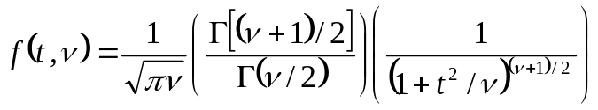 ,
где  с параметром 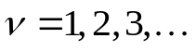;
Г – гамма – функция.
Распределение Стьюдента с возрастанием числа степеней свободы  стремится к нормальному закону. Функция табулирована.
Данный закон распределения широко используется при обработке результатов многократных измерений.
Равномерный закон распределения. Если погрешность измерений с одинаковой вероятностью может принимать любые значения, не выходящие за некоторые границы, то такая погрешность описывается равномерным законом распределения. При этом плотность вероятности погрешности 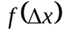 постоянна внутри этих границ и равна нулю вне этих границ. Равномерный закон распределения представлен на рис. 1.3. Аналитически он может быть записан так:
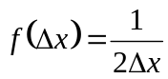 при 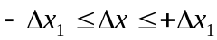 ;
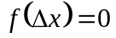 при 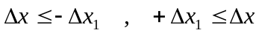 ;
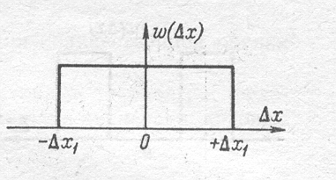
Рис. 1.3. Равномерный закон распределения

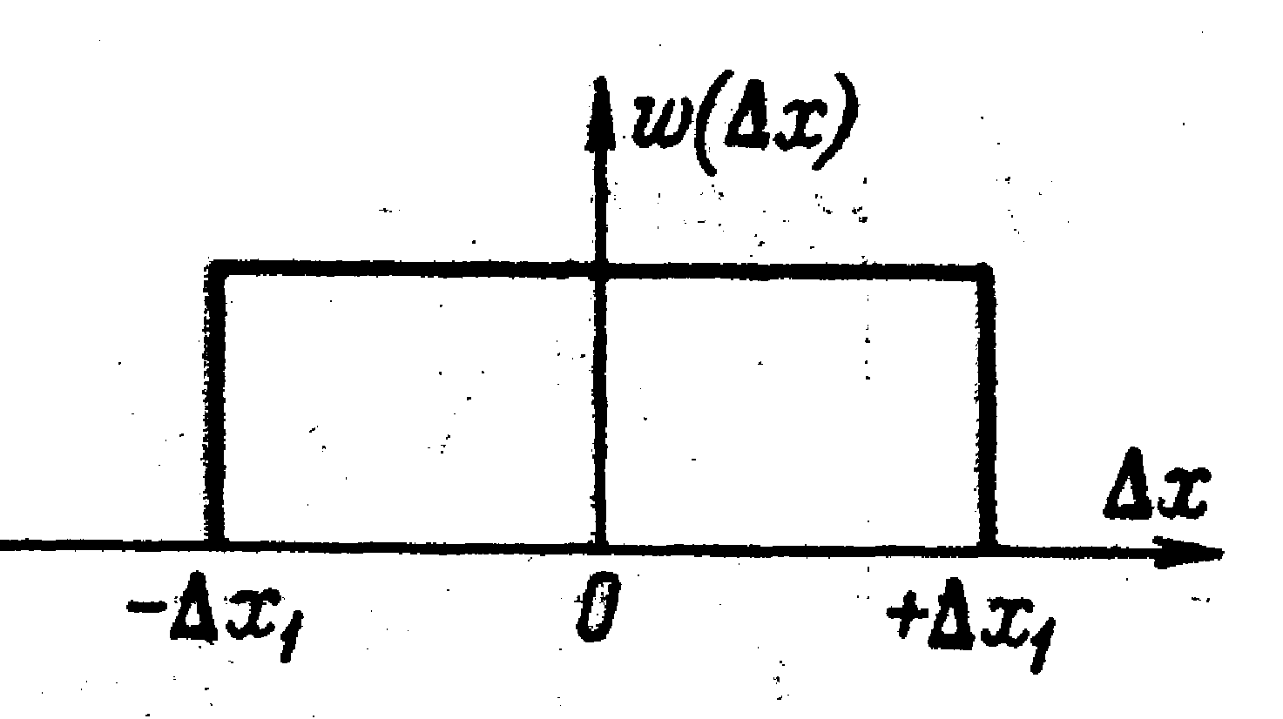
Трапециевидный закон распределения. Это распределение графически изображено на рис. 1.4, а. Погрешность имеет такой закон распределения, если она образуется из двух независимых составляющих, каждая из которых имеет равномерный закон распределения, но ширина интервала равномерных законов различна. Например, при последовательном соединении двух измерительных преобразователей, один из которых имеет погрешность, равномерно распределенную в интервале 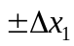, а другой — равномерно распределенную в интервале 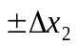, суммарная погрешность преобразования будет описываться трапециевидным законом распределения.
Треугольный закон распределения (закон Симпсона). Это распределение (см. рис. 1.4, б) является частным случаем трапециевидного, когда составляющие имеют одинаковые равномерные законы распределения.
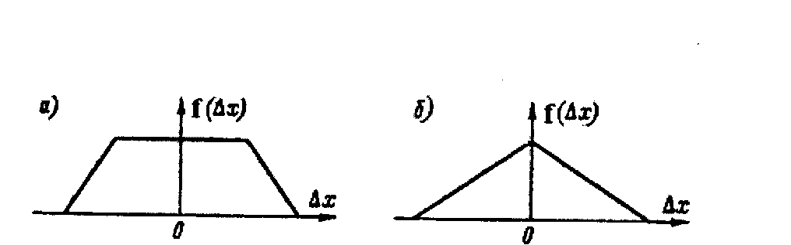
Рис. 1.4. Трапециевидный (а) и треугольный (б) законы распределения

Средства измерений, их классификации

Для обнаружения физических свойств объектов без участия органов чувств человека используются специальные технические устройства – индикаторы. С их помощью устанавливается наличие измеряемой физической величины и регистрируется изменение ее размера. Например, стрелка магнитного компаса является индикатором магнитного поля, лакмусовая бумажка – индикатор активности ионов водорода в растворах. Индикаторы характеризуются порогом обнаружения (порогом чувствительности). Чем меньше порог обнаружения, тем более слабое проявление свойства регистрируется индикатором.
Технические средства, предназначенное для измерений называются средствами измерений. Средства измерений включают в себя меры, эталоны, измерительные преобразователи, измерительные приборы и вспомогательные средства. Созданные на их основе сложные измерительные комплексы называются измерительными установками и измерительными системами. К числу средств измерения относятся также измерительно-вычислительные системы и комплексы
Мерой называется средство измерений, предназначенное для воспроизведения физической величины заданного размера (например, гиря - мера массы). Все множество мер делится на однозначные и многозначные. Меры, воспроизводящие физические величины лишь одного размера, называются однозначными, а меры, которые могут воспроизводить ряд размеров физической величины, непрерывно заполняющих некоторый промежуток между определенными границами называется многозначными (к примеру, миллиметровая линейка или вариометр).
Объединяясь в различных сочетаниях для воспроизведения некоторых промежуточных или суммарных дискретных размеров величин, меры образуют наборы или магазины. В наборе меры могут выполнять свои функции как в отдельности, так и в различных сочетаниях (набор концевых мер длины, набор гирь и т.п.), а в магазинах они объединяются в одно механическое целое, снабженное специальными переключателями, которые связаны с отсчетными устройствами.
К однозначным мерам относятся также стандартные образцы и образцовые вещества, которые представляют собой специально оформленные тела или пробы вещества определенного и строго регламентированного содержания, одно из свойств которых в определенных условиях является величиной с известным значением. К ним, в частности, относятся образцы для определения механических свойств металлов.
Действительные значения физической величины, воспроизводимые мерой, называются действительными значениями меры. Они получаются при измерениях путем исключения систематических погрешностей и сведения к минимуму параметров случайных погрешностей. Погрешность определения действительного значения меры называется погрешностью аттестации меры. Указанные на мере значения величин, которым должны быть равны действительные значения мер с допустимыми отклонениями, называются номинальными значениями меры. Номинальное и действительное значения меры, а также погрешность ее аттестации заносятся в специальные свидетельства, которыми сопровождается мера.
Разность между номинальным и действительным значениями называется погрешностью меры, которая всегда постоянна. Величина, обратная погрешности по знаку, называется поправкой к номинальному значению меры.
Меры подразделяются на разряды (меры 1, 2, 3, 4-го разрядов) и классы в зависимости от погрешности аттестации. Меры, которые предназначены для поверки средств измерения, называются образцовыми, а меры, поделенные на классы и используемые при технических измерениях, называются рабочими.
Измерительным преобразователем называется средство измерений, служащее для выработки сигнала измерительной информации в форме, удобной для передачи, дальнейшего преобразования, обработки и (или) хранения, но не подлежащей непосредственному восприятию наблюдателем. Измерительные преобразователи обычно входят в качестве составных элементов сложных измерительных комплексов и систем.
Величина, которая подлежит преобразованию измерительным преобразователем, называется входной, а результат преобразования – выходной величиной. Соотношение между входной и выходной величинами называется функцией преобразования. Если в результате преобразования физическая природа входной величины не изменяется, а функция преобразования является линейной, то такой измерительный преобразователь называется масштабным (или усилителем), например, измерительный микроскоп. Если же физическая природа выходной величины отличается от входной, то такой измерительный преобразователь получает название по видам этих величин (например, электромеханический вибровозбудитель колебаний).
В зависимости от места, занимаемого в приборе, преобразователи делятся на первичные, передающие и промежуточные. В первичном преобразователе измеряемая физическая величина подводится к нему непосредственно; в передающем преобразователе на выходе образуются величины, удобные для их регистрации и передачи на расстояние; промежуточный преобразователь в измерительной цепи занимает место после первичных.
Измерительные приборы – это средства измерений, предназначенные для получения измерительной информации о величине, подлежащей измерению, в форме, удобной для восприятия наблюдателем. Совокупность измерительных приборов, измерительных эталонов, стандартных образцов, вспомогательных средств измерений и инструкций, необходимых для проведения измерений, называется измерительным оборудованием.
По принципу действия приборы подразделяются па приборы прямого действия и приборы сравнения.
В приборах прямого действия измеряемая величина подвергается ряду последовательных преобразований в одном направлении. Они состоят из ряда блоков, предназначенных для преобразования измеряемой величины в более мощный сигнал, который может приводить в действие подвижные органы отсчетных устройств, проградуированных с помощью соответствующих мер. Такие приборы являются наиболее распространенными. К их числу относятся, например, амперметры, вольтметры, манометры и т.п.
Приборы сравнения основаны на использовании приема сравнения измеряемых величин с величинами, значения которых известны, Сравнение активных величин (несущих в себе некоторый запас энергии: сил, давлений, электрических напряжений и т.п.) производится с помощью компенсационных цепей, а сравнение пассивных величин (электрическое, гидравлическое и т.п. сопротивления) – с помощью мостовых цепей. Весьма часто пассивные величины предварительно преобразовываются в активные или наоборот. Приборы сравнения обладают более высокой точностью, чем приборы прямого действия.
По способу отсчета значений измеряемых величин приборы подразделяются на показывающие (в том числе на аналоговые и цифровые) и на регистрирующие. Среди показывающих приборов наибольшее распространение имеют аналоговые, отсчетные устройства которых состоят из двух элементов: шкалы, обычно соединенной с корпусом, и указателя, связанного с подвижной системой прибора. В цифровых приборах отсчет осуществляется с помощью механических, электронных или других отсчетных устройств, а выходная информация представляется в цифровом виде.
По способу записи измеряемой информации регистрирующие приборы делятся на самопишущие и печатающие. В самопишущих приборах запись показаний представляется в виде непрерывных графиков или диаграмм (например, барограф или шлейфовый осциллограф). В печатающих приборах выходная информация выдается в числовой форме на бумажных носителях.
К группе вспомогательных средств измерений относятся такие средства, которые влияют на метрологические свойства других средств измерений при их непосредственном применении по назначению или поверке. По показаниям вспомогательных средств измерений вычисляют поправки к результатам измерений основных величин. К вспомогательным средствам измерений могут быть отнесены, например, термометры, психрометры и т.п.
Когда для измерения какой-либо величины недостаточно одного измерительного прибора, создают комплексы расположенных в одном месте средств измерений, называемых измерительными установками, от которых сигнал измерительной информации представляется как и для измерительного прибора в форме, удобной для наблюдателя.
Измерительные системы – это также комплексы средств измерений, расположенных в одном месте, предназначенных для выработки сигнала измерительной информации в форме, удобной не только для одного наблюдателя, но и для автоматической обработки результатов измерений, передачи их на расстояние или использования в автоматических системах управления.
Измерительно-вычислительные комплексы (ИВК) – функционально объединенная совокупность средств измерений, ЭВМ и вспомогательных устройств, предназначенных для выполнения в составе измерительной системы конкретной измерительной задачи
Отличием средства измерений от других технических устройств является то, что оно предназначено для получения измерительной информации) и имеет нормированные метрологические характеристики.
По метрологическому назначению средства измерений делятся на:
1) рабочее средство измерений - средство измерений, предназначенное для измерений не связанных с передачей размера единицы другим средствам измерения (бывают лабораторные, производственные и полевые);
2) эталон единицы величины - средство измерений, предназначенное для воспроизведения и хранения единицы величины (или кратных либо дольных значений единицы величины) с целью передачи ее размера другим средствам измерений данной величины;
3) первичный эталон – эталон, обеспечивающий воспроизведение единицы с наивысшей в стране точностью;
4) исходный эталон – эталон, обладающий наивысшими метрологическими свойствами (в данной лаборатории, организации, на предприятии), от которого передают размер единицы подчиненным эталонам и имеющимся средствам измерения;
5) государственный первичный эталон – первичный эталон, признанный решением уполномоченного на то государственного органа в качестве исходного на территории Российской Федерации.
Рабочие эталоны 1-го, 2-го, 3-го и 4-го разряда предназначены для передачи единицы величины рабочим СИ.
Государственные эталоны единиц величин используются в качестве исходных для воспроизведения и хранения единиц величин с целью передачи их размеров всем средствам измерений данных величин на территории Российской Федерации.
Метрологические характеристики средств измерений - характеристики свойств средств измерений, оказывающие влияние на результаты и погрешности измерений. Эти характеристики называют еще точностными характеристиками средств измерении. Информация о назначении и метрологических характеристиках приведена в документации на средства измерений (в государственном стандарте, в ТУ, в паспорте на средство измерения).
Характерной особенностью измерительной техники является широкое распространение измерительных процессов, в которых одновременно участвуют несколько средств измерений, измеряющих разные физические величины и основанных на разных принципах действия. Это вызывает необходимость нормировать метрологические характеристики различных средств измерений на единой, принципиальной основе.
По метрологическим характеристикам средств измерений решается ряд задач, важных для обеспечения единства измерений:
-определение погрешности результата измерений (одной из составляющих погрешности измерений является погрешность средств измерений),
-выбор средств измерений по точности по известным условиям их применения и требуемой точности измерений (эта задача является обратной по отношению к задаче определения погрешности измерений);
-сравнение средств измерений различных типов с учетом условий их применения;
-замена одного средства измерений на другое - аналогичное;
оценка погрешности сложных измерительных систем и др.
Нормированные метрологические характеристики выражают в форме, удобной для обоснованного решения перечисленных выше задач и одновременно достаточно простого осуществления их контроля при поверке или калибровке.
В практике применения средств измерений широко используется выражение - класс точности. Это характеристика зависит от способа выражения пределов допускаемых погрешностей средств измерений. Впервые "класс точности" был введен в тридцатые годы применительно к стрелочным приборам и определял основную погрешность средств измерений (погрешность средств измерений в нормальных условиях). Введение класса точности преследовало цель классификации средств измерений по точности. В настоящее время, когда схемы и конструкции средств измерений усложнились, а области применения средств измерений весьма расширились, на погрешность измерений стали существенно влиять и другие факторы. В частности, изменения внешних условий (температура окружающей среды, механические нагрузки на средства измерений и т.д.), а также характер изменения измеряемых величин во времени. Основная погрешность измерительных приборов перестала быть действительно основной составляющей погрешности измерений и класс точности не позволяет в полной мере решать практические задачи, перечисленные выше. Область практического применения характеристики "класс точности" ограничена только такими средствами измерений, которые предназначены для измерения статических величин. В международной практике "класс точности" устанавливается только для небольшой части приборов.
Требования к назначению, применению и обозначению "классов точности" регламентированы в ГОСТ 8.401-80 " Государственная система обеспечения единства измерений. Классы точности средств измерений. Общие требования ".
Метрологическое обеспечение средств измерений зависит от сферы их использования. Сферы распространения государственного метрологического контроля и надзора приведены в федеральном Законе "Об обеспечении единства измерений".
В сферах распространения государственного метрологического контроля и надзора используемые типы средств измерений должны быть утверждены и включены в Государственный реестр средств измерений, который ведет Всероссийский научно-исследовательский институт метрологической службы (ВНИИМС). На средство измерений утвержденного типа и на эксплуатационные документы наносится знак утверждения типа установленной формы и выдается сертификат. Средства измерений при эксплуатации должны подвергаться периодической поверке органами Государственной метрологической службы или аккредитованными метрологическими службами юридических лиц. На поверенное средство измерений наносится клеймо и выдается свидетельство установленной формы. Перечни средств измерений, подлежащих поверке, составляются метрологическими службами юридических лиц и направляются в органы Государственной метрологической службы. При осуществлении Государственного метрологического надзора контролируется правильность и полнота этих перечней, а также состояние и применение средств измерений.
Средства измерений, применяемые вне сферы распространения государственного метрологического контроля и надзора, калибруются метрологической службой предприятия по эталонам, соподчиненным государственным эталонам единиц величин. Метрологические службы юридических лиц могут быть аккредитованы на право проведения калибровочных работ органами Государственной метрологической службы в Российской системе калибровки (РСК). Порядок аккредитации на право выполнения калибровочных работ устанавливается Госстандартом России.
Требования к средствам измерений определены ст. 9 федерального закона "Об обеспечении единства измерений", которым предусмотрены следующие положения:
- в сфере государственного регулирования обеспечения единства измерений к применению допускаются средства измерений утвержденного типа, прошедшие поверку, а также обеспечивающие соблюдение обязательных метрологических требований к измерениям, а также обязательных метрологических и технических требований к средствам измерений. В состав обязательных требований к средствам измерений в необходимых случаях включаются также требования к их составным частям, программному обеспечению и условиям эксплуатации средств измерений. При применении средств измерений должны соблюдаться обязательные требования к условиям их эксплуатации.
- конструкция средств измерений должна обеспечивать ограничение доступа к определенным частям средств измерений (включая программное обеспечение) в целях предотвращения несанкционированных настройки и вмешательства, которые могут привести к искажениям результатов измерений.
- порядок отнесения технических средств к средствам измерений устанавливается федеральным агентством по техническому регулированию и метрологии.
Для передачи размеров единиц от государственного эталона рабочим средствам измерений создана система эталонов, которые по точности подразделяются на разряды. Передача размеров единиц осуществляется путем поверки или калибровки средств измерений.
Поверка средств измерений - совокупность операций, выполняемых органами Государственной метрологической службы (другими уполномоченными на то органами, организациями) с целью определения и подтверждения соответствия средства измерений установленным техническим требованиям. Поверка средства измерений заключается в определении погрешностей средства измерений и в установлении его пригодности к применению. Проведение поверки позволяет установить, находятся ли метрологические характеристики средств измерений в заданных пределах.
Процедура поверки средств измерений регламентируется различными документами (государственными стандартами, инструкциями, методическими указаниями и др.), соблюдение требований которых обязательно.
Калибровка средств измерений - совокупность операций, выполняемых с целью определения и подтверждения действительных значений характеристик и (или) пригодности к применению средств измерений, не подлежащих государственному метрологическому контролю и надзору.
Соподчинение Государственного эталона, вторичных, а также системы разрядных эталонов и рабочих средств измерений установлено государственной поверченной схемой.
Поверочная схема – утвержденный в установленном порядке документ, устанавливающий средства, методы и точность передачи размеров единиц от государственного эталона рабочим средствам измерений.
Поверочные схемы разделяют на государственные и локальные, Государственные поверочные схемы регламентируются государственными стандартами и распространяются на все средства измерений данного вида. Локальные поверочные схемы предназначены для метрологических служб Государственных органов управления и юридических лиц. Все локальные схемы должны соответствовать требованиям соподчиненности, которая определена государственной поверочной схемой.
Поверочные схемы состоят из чертежа и текстовой части. На чертеже указывают: наименование средств измерений, диапазоны значений физических величин, обозначения и значения погрешностей, наименования методов поверки. Текстовая часть состоит из вводной части и пояснений к элементам поверочной схемы.

Метрологические показатели средств измерений

При выборе средства измерения в зависимости от заданной точности изготовления деталей необходимо учитывать их метрологические показатели. К ним относятся:
1. Длина деления шкалы - это расстояние между серединами двух соседних отметок (штрихов, точек и т.п.) шкалы.
2. Цена деления шкалы - это разность значений величин, соответствующих двум соседним отметкам шкалы (у микрометра она равна 0,01мм) .
3. Градуировочная характеристика - зависимость между значениями величин на выходе и входе средства измерений. Градуировочную характеристику снимают для уточнения результатов измерения. К ним относятся, например, номинальная статическая характеристика преобразования измерительного преобразователя, номинальное значение однозначной меры, пределы и цена деления шкалы, виды и параметры цифрового кода средств измерений, предназначенных для выдачи результатов в цифровом коде.
4. Диапазон показаний - область значений шкалы, ограниченная конечным и начальным значениями шкалы, т. е. наибольшим и наименьшим значениями измеряемой величины. Например, для оптиметра ИКВ-3 диапазон показаний составляет ±0,1мм.
5. Диапазон измерений - область значений измеряемой величины с нормированными допускаемыми погрешностями средства измерения. Для того же оптиметра он составляет 0-200мм.
6. Чувствительность прибора - отношение изменения сигнала на выходе измерительного прибора к изменению измеряемой величины (сигнала на входе). Так, если при измерении диаметра вала d=100мм. Изменение измеряемой величины Δd=0,01мм вызвало перемещение стрелки показывающего устройства на Δl=10мм, абсолютная чувствительность прибора составляет S=Δl/Δd=10/0,01=1000. Для шкальных измерительных приборов абсолютная чувствительность численно равна передаточному отношению.
7. Вариация (нестабильность) показаний прибора – алгебраическая разность между наибольшим и наименьшим результатами измерений при многократном измерении одной и той же величины в неизменных условиях.
8. Стабильность средства измерений - свойство, выражающее неизменность во времени его метрологических характеристик (показаний).

Метрологические характеристики средств измерений

Все средства измерений, независимо от их исполнения, имеют ряд общих свойств, необходимых для выполнения ими функционального назначения. Технические характеристики, описывающие эти свойства и оказывающие влияние на результаты и погрешности измерений, называются метрологическими характеристиками средств измерений.
В зависимости от специфики и назначения средств измерений нормируются различные наборы или комплексы метрологических характеристик. Однако эти комплексы должны быть достаточны для учета свойств средств измерений при оценке погрешностей измерений.
Метрологические характеристики, входящие в установленный комплекс, выбирают такими, чтобы обеспечить возможность их контроля при приемлемых затратах. В эксплуатационной документации на средства измерений указывают рекомендуемые методы расчета инструментальной составляющей погрешности измерений при использовании средств измерения данного типа в реальных условиях применения.
По ГОСТ 8.009 – 84 “ГСИ. Нормируемые метрологические характеристики средств измерений” предусмотрена следующая номенклатура метрологических характеристик:
1). Характеристики, предназначенные для определения результатов измерений (без введения поправок):
функция преобразования измерительного преобразователя – f(x);
значение однозначной или многозначной меры – у;
цена деления шкалы измерительного прибора или многозначной меры;
вид входного кода, число разрядов кода, цена единицы наименьшего разряда средств измерений, предназначенных для выдачи результатов в цифровом коде.
2). Характеристики погрешностей средств измерений включают: значение погрешности, ее систематические и случайные составляющие, погрешности случайной составляющей Δ_{сл}Н от гистерезиса – вариация Н выходного сигнала (показания).
Для систематической составляющей Δ_{сист} погрешности средств измерений выбирают характеристики из числа следующих:
значение систематической систематической составляющей Δ_{сист};
значение систематической составляющей Δ_{сист}, математическое ожидание М[Δ_{сист}] и среднее квадратическое отклонение σ[Δ_{сист}] систематической составляющей погрешности.
Для случайной составляющей Δ_{сл} погрешности выбирают характеристики из числа следующих:
среднее квадратическое отклонение σ[Δ_{сл}] случайной составляющей погрешности;
среднее квадратическое отклонение σ[Δ_{сл}] случайной составляющей погрешности и нормализованная автокорреляционная функция r_{Δсл}(τ) или функция спектральной плотности S_{Δсл}(ω) случайной составляющей погрешности.
В нормативно-технической документации на средства измерений конкретных видов или типов допускается нормировать функции или плотности распределения вероятностей систематической и случайной составляющих погрешности.
3. Характеристики чувствительности средств измерений к влияющим величинам выбираются из числа следующих:
функция влияния ψ(ξ);
изменения ε(ξ) значений метрологических характеристик средства измерения, вызванные изменением влияющих величин ξ в установленных пределах.
4. Динамические характеристики отражают инерционные свойства средства измерений при воздействии на него меняющихся во времени величин - параметров входного сигнала, внешних влияющих величин, нагрузки.
По степени полноты описания инерционных свойств средств измерений динамические характеристики делятся на полные и частные.
К полным динамическим характеристикам относятся:
дифференциальное уравнение, описывающее работу средства измерений;
передаточная функция;
переходная характеристика;
импульсная переходная характеристика;
амплитудно-фазовая характеристика;
амплитудно-частотная характеристика для минимально-фазовых средств измерения;
совокупность амплитудно-фазовых и фазово-частотных характеристик.
Частичными динамическими характеристиками могут быть отдельные параметры полных динамических характеристик или характеристики, не отражающие полностью динамических свойств средств измерений, но необходимые для выполнения измерений с требуемой точностью (например, время реакции, коэффициент демпфирования, значение амплитудно-частотной характеристики на резонансной частоте, значение резонансной собственной круговой частоты). Комплекс их оговаривается в соответствующих стандартах.
Нормы на отдельные метрологические характеристики приводятся в эксплуатационной документации (паспорте, техническом описании, инструкции по эксплуатации и т. д.) в виде номинальных значений, коэффициентов функций, заданных формулами, таблицами или графиками пределов допускаемых отклонений от номинальных значений функций.
В ГОСТ 8.009 – 84 приведены способы нормирования рассмотренных выше метрологических характеристик.
5. Характеристики СИ, способные влиять на инструментальную погрешность прибора
6. Неинформативные параметры выходного сигнала СИ.

Классы точности средств измерений

Учёт всех нормируемых метрологических характеристик средств измерений является сложной и трудоёмкой процедурой. На практике такая точность не нужна. Поэтому для средств измерений, используемых в повседневной практике, принято деление на классы точности, которые дают их обобщённую метрологическую характеристику.
Общие положения деления средств измерений на классы точности, способы нормирования метрологических характеристик и обозначения классов точности устанавливает ГОСТ 8.401-80.
Класс точности средства измерений – обобщенная характеристика, определяемая пределами допускаемых и дополнительных погрешностей, а также другими свойствами, влияющими на точность, значения которых устанавливаются в стандартах. Класс точности характеризует точность приборов, но не является показателем точности. Пределы допускаемых погрешностей выражают в форме приведенной, относительной или абсолютной погрешностей.
Классы точности присваиваются средствам измерений с учётом результатов государственных приёмочных испытаний.
Обозначения классов точности наносятся на циферблаты, щитки и корпуса средств измерений, приводятся в нормативно-технических документах. Классы точности могут обозначаться буквами (например, М, С и т. д.) или римскими цифрами (I,II,III и т. д.). Обозначение классов точности по ГОСТ 8.401–80 может сопровождаться дополнительными условными знаками:
- 0,5, 1,6, 2,5 и т. д.- для приборов, приведенная погрешность γ=Δ/Х_{N} которых составляет 0,5, 1,6, 2,5% от нормирующего значения Х_{N} (Δ - пределы допустимой абсолютной погрешности). При этом Х_{N} принимается равным большему из модулей пределов измерений, если нулевое значение входного (выходного) сигнала находится на краю или вне диапазона измерений;
0,5
- - то же, что и в предыдущем случае, но при Х_{N} равным длине шкалы или ее части;
- и т. д. - для приборов, у которых относительная погрешность δ=Δ/х составляет 0,1, 0,4, 1,0% непосредственно от полученного значения измеряемой величины х;
- 0,02/0,01 - для приборов, у которых измеряемая величина не может отличаться от значения х, показанного указателем, больше, чем на C + d⋅
(Х_{к} ⁄х - 1)]%, где С и d - числитель и знаменатель соответственно в обозначении класса точности; Х_{к} – больший (по модулю) из пределов измерений прибора.

Метрологическая надежность средств измерений

Метрологическая надёжность - это свойство средств измерений сохранять установленные значения метрологических характеристик в течение определённого времени при нормальных режимах и рабочих условиях эксплуатации. Она характеризуется интенсивностью отказов, вероятностью безотказной работы и наработкой на отказ.
Интенсивность отказов определяется выражением
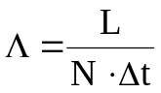 ,
где L - число отказов; N - число однотипных элементов; Δt - промежуток времени.
Для средства измерения, состоящего из n типов элементов, интенсивность отказов
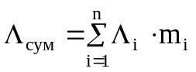,
где m_{i} - количество элементов i-го типа.
Вероятность безотказной работы 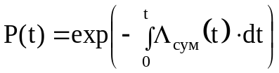.
Наработка на отказ 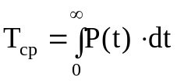 .
Для внезапного отказа, интенсивность отказов которого не зависит от времени работы средства измерения,
Λ_{сум}(t) = Λ_{сум} = const; P(t) = exp(-Λ_{сум}⋅t); T_{ср} = L/Λ_{сум} .
Межповерочный интервал, в течение которого обеспечивается заданная вероятность безотказной работы, определяется по формуле
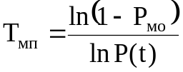 ,
где Р_{мо} - вероятность метрологического отказа за время между поверками;
Р(t) - вероятность безотказной работы.

В процессе эксплуатации может производиться корректировка межповерочного интервала.

Метрологическая аттестация средств измерений

Под метрологической аттестацией понимают исследование средства измерений, выполняемое метрологическим органом с целью определения его метрологических свойств и выдачи соответствующего документа с указанием полученных данных.
По результатам метрологической аттестации средству измерений приписываются определённые метрологические характеристики, определяется возможность применения его в качестве образцового или рабочего средства измерений. В настоящее время под метрологической аттестацией обычно понимают всестороннее исследование образцовых или нестандартных средств измерений, а также стандартных образцов состава и свойств веществ и материалов.
Нестандартные средства измерений (НСИ). Установлен порядок метрологического обеспечения эксплуатации нестандартных средств измерений, который распространяется также на:
ввозимые из-за границы единичными экземплярами;
единичные экземпляры серийных средств измерений, отличающиеся от условий, для которых нормированы их метрологические характеристики;
серийно выпускаемые образцы, в схему и конструкцию которых внесены изменения, влияющие на их метрологические характеристики.
Нестандартными могут быть как рабочие, так и образцовые средства измерений.
Задачами метрологического обеспечения НСИ являются:
1. Исследование метрологических характеристик и установление соответствия НСИ требованиям технических заданий, либо паспорту (проекту) завода изготовителя.
2. Установление рациональной номенклатуры НСИ.
3. Обеспечение НСИ средствами аттестации, поверки (НТД по повер-ке) при их разработке, изготовлении и эксплуатации.
4. Обеспечение постоянной пригодности НСИ к применению по назначению с нормированной для них точностью.
5. Сокращение сроков и снижение затрат на разработку, изготовление и эксплуатацию.
Научно-методическое руководство деятельностью предприятий по метрологическому обеспечению НСИ осуществляют головные и базовые организации метрологической службы министерств (ведомств), метрологические институты, центры стандартизации и метрологии Росстандарта России.
Вновь разработанные или закупленные по импорту НСИ допускаются к применению только после их метрологической аттестации. Если существует договор о взаимном признании результатов аттестации средств измерений со страной, из которой импортируется НСИ, то аттестация в России может не проводиться.
За разработкой, изготовлением и эксплуатацией НСИ ведётся авторский и государственный (в сферах распространения государственного метрологического контроля и надзора) надзор , а также ведомственный контроль.
Авторский контроль осуществляется разработчиком НСИ совместно с метрологической службой разработчика. Он предусматривает участие в подготовке и проведении метрологической аттестации НСИ, оказание помощи при разработке нормативно-технической документации и организации поверки НСИ.
Ведомственный метрологический контроль за разработкой, изготовлением, аттестацией и поверкой НСИ проводится метрологическими службами министерства (ведомства).

Выбор измерительного средства.
Подготовка и выполнение измерительного эксперимента

Умение проводить научные исследования становится для инженера необходимостью, так как часто лишь с их помощью удается учесть особенности конкретных условий производства и выявить резервы повышения его эффективности.
Эксперимент является главным орудием научного метода познания, на котором основывается наука. Лишь эксперимент, дающий повторяющиеся результаты и поддающийся воспроизведению разными исследователями, позволяет установить или подтвердить научную истину. Эксперимент включает в себя ряд опытов, в процессе каждого из которых происходит воспроизведение исследуемого явления в определенных условиях проведения эксперимента при возможности регистрации его результатов.
Для проведения метрологического эксперимента необходимо: определиться с методикой выполнения измерений; выбрать метод измерения, средство измерения и вспомогательные устройства; подготовиться к измерению и опробованию средства измерения; осуществить контроль условий выполнения измерений; установить число наблюдений при измерении; учесть систематические погрешности и уменьшить их; обработать результаты наблюдений и оценить погрешность измерений; интерпретировать и представить результаты измерения; округлить результаты наблюдений и измерений.
Методика выполнения измерений (МВИ) - нормативно-технический документ, в котором установлена совокупность операций и правил, выполнение которых обеспечивает получение необходимых результатов измерений. В МВИ должны устанавливаться: ее назначение, нормы точности и область применения; метод (методы) измерений; требования к средствам измерений (СИ) и вспомогательным устройствам, необходимым для выполнения измерений; требования к безопасности, включая экологическую безопасность; требования к квалификации операторов; условия выполнения измерений; операции подготовки к выполнению измерений; экспериментальные операции, выполняемые для получения результатов наблюдений при измерении; способы обработки результатов наблюдений и оценки показателей точности измерений; требования к оформлению результатов измерений.
Разработку или выбор МВИ начинают с анализа объекта, условий и цели измерений и установления соответствующей модели объекта измерений. Под моделью (содержащей физические, математические, структурные, смысловые и другие аспекты) объекта измерений (ОИ) — понимают формализованное описание ОИ, основанное на совокупности уже имеющихся знаний об ОИ. В качестве измеряемых величин следует выбирать такие параметры или характеристики модели ОИ, которые наиболее близко соответствуют цели измерения.
Погрешностями модели можно пренебрегать, если они не превышают 10 % от допускаемой погрешности измерений.
Примеры простейших моделей ОИ
1. ОИ — вал; модель ОИ — прямой круговой цилиндр; измеряемый параметр — диаметр цилиндра в любом поперечном сечении; источники погрешности модели — эллиптичность, граненость и конусность вала.
2. ОИ — электрическая сеть переменного тока как потенциальный источник мощности, выделяющейся в активной нагрузке; модель ОИ — синусоидальное напряжение U = U_{m} ⋅sinωt с амплитудой U_{m}; измеряемый параметр — действующее значение напряжения 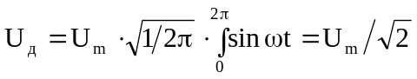;
источник погрешности модели — отклонение временной зависимости напряжения от синусоидальной.
Выбор метода измерений определяется принятой моделью ОИ и доступными СИ. Под методом измерений понимают прием или совокупность приемов сравнения измеряемой величины с ее единицей (или шкалой) в соответствии с реализованным принципом измерений.
При выборе метода измерений добиваются того, чтобы погрешность метода измерений, т.е. составляющая систематической погрешности измерений, обусловленная несовершенством принятых модели и метода измерений (иначе, теоретическая погрешность), не сказывалась заметно на результирующей погрешности измерения, т.е. не превышала 30 % от нее. Изменения измеряемых параметров модели в течение цикла наблюдений, как правило, не должны превышать 10 % от заданной погрешности измерения. Если возможны альтернативы, учитывают и экономические соображения: ненужное завышение точности модели и метода измерения приводят к необоснованным затратам. То же относится и к выбору СИ.
Выбор средств измерений и вспомогательных устройств определяется измеряемой величиной, принятым методом измерений и требуемой точностью результата измерений (нормами точности). Измерения с применением СИ недостаточной точности малоценны (даже бессмысленны), так как могут быть причиной неправильных выводов. Применение излишне точных СИ экономически невыгодно. Учитывают также диапазон изменений измеряемой величины, условия измерений, эксплуатационные качества СИ, их стоимость.
Основное внимание уделяют погрешностям СИ. При этом добиваются выполнения условия
Δ_{Σ} = Δ_{мод} + Δ_{м} + Δ_{СИ} + Δ_{усл} + Δ_{о} ≤ Δ_{д} ,
где Δ_{д} - предельно допускаемая погрешность результатов измерений;
предельные погрешности: Δ_{мод} - модели измерений, Δ_{м} - метода измерений; Δ_{СИ} — средства измерений, Δ_{усл} - дополнительные погрешности, обусловленные воздействием влияющих факторов условий измерений, Δ_{о} - оператора.
Этот критерий выбора СИ достаточно надежен, но дает завышенную на 20—30 % оценку суммарной погрешности измерения Δ_{Σ}. Если такой запас по точности не допустим, суммирование составляющих Δ_{Σ} следует произвести по формулам для случайных погрешностей.

Подготовка к измерениям и опробование средств измерений. При подготовке к измерениям оператор должен:
1. Подготовить ОИ (например, очистить) и создать необходимые (по НТД) условия измерений (испытаний) — установить в рабочее положение, включить питание, охлаждение, прогреть его необходимое время и т. п.
2. Опробовать СИ. Проверить действие органов управления, регулировки, настройки и коррекции. Если СИ снабжены средствами самокалибровки (тестирования), выполнить соответствующие операции.
3. Провести 2—3 пробных наблюдения и сравнить результаты с ожидаемыми. При непредвиденно большом расхождении результатов проанализовать причины и устранить их.
Контроль условий выполнения измерений. Сохранение метрологических характеристик СИ гарантируется для нормальных условий измерений (табл. 3.2). Однако реальное проведение измерений в этих нормальных условиях маловероятно. Поэтому в эксплуатационной документации (ЭД) на СИ указывают пределы нормальной области значений влияющих величин, выходить за которые при выполнении измерений не допускается из-за возникновения дополнительной погрешности СИ. Рекомендуется выделить (определить) рабочее пространство, действием влияющих величин внутри которого можно пренебречь.
По гост 8.050 – 73 “Нормальные условия выполнения линейных и угловых измерений” и ГОСТ 8.395 - 80 “Нормальные условия измерений при поверке” предусмотрены пределы нормальной области значений влияющих величин, которые устанавливаются в зависимости от допусков и диапазона измеряемых размеров.
СИ влияющих величин выбирают такими, чтобы их погрешность не превышала 30% от допустимых изменений влияющих величин.
Установление числа наблюдений при измерениях. Не следует отождествлять понятия "измерение" с "наблюдением при измерении" - экспериментальной операцией, выполняемой в процессе измерений, в результате которого получают одно значение величины (отсчета) - результата наблюдения, подлежащеего обработке для получения результата измерения. Система этих понятий необходима для однозначного изложения измерительных процедур.

Таблица 1.2

Номинальные значения влияющих физических величин

Влияющая величина | Номинальное значение величины
Температура для всех видов измерений | 293 К (20^{о}С)
Давление окружающего воздуха для измерения ионизирующих излучений, теплофизических, температурных, магнитных, электрических, давлений, параметров движения | 100 кПа  (750 мм рт.ст.)
То же для остальных видов измерений | 101,3 кПа  (760 мм рт. ст.)
Относительная влажность воздуха для измерений: линейных, угловых, массы и спектроскопии | 58 %
То же для измерений электрического сопротивления | 55 %
То же для измерений температуры, силы, твердости, переменного электрического тока, ионизирующих излучений, параметров движения | 65 %
То же, для остальных видов измерений | 60 %
Плотность воздуха | 1,2 кг/м³
Ускорение свободного падения | 9,8 м/с²
Магнитная индукция (например, магнитного поля) и напряженность электростатического поля для измерений параметров движения, магнитных и электрических величин | 0
То же для остальных видов измерений | Соответствует характеристикам поля Земли в данном районе

Различают измерения с однократными и многократными наблюдениями. Наиболее распространены (в производстве) измерения с однократными наблюдениями.
Случайную погрешность считают пренебрежимо малой по сравнению с неисключенным остатком систематической погрешности (НСП), если Θ/S(x) > 8, где Θ - граница НСП результата измерения: S(x) – среднее квадратическое отклонение (СКО) отдельных наблюдений.
Иногда для повышения надежности таких измерений (исключения промахов) делают все-таки два или три наблюдения, и за результат измерения принимают среднее арифметическое значение результатов этих наблюдений.
Измерение с числом наблюдений n ≥ 4 относят (условно) к измерениям с многократными наблюдениями и выполняют статистическую обработку ряда результатов наблюдений для получения информации о результате измерений и о случайной составляющей погрешности этого результата. При увеличении n СКО случайной погрешности результата измерений 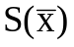 уменьшается по закону обратной пропорциональности 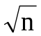. Этим руководствуются при выборе n для разумного уменьшения , например, по сравнению с НСП результата измерений Θ, не зависящей от n (до выполнения условия Θ/≥ 8, дальнейшее увеличение n не имеет смысла). Как правило, выбор числа наблюдений производится при разработке МВИ. Определение количества измерений приведено в п .3.5.4.
Учет систематических погрешностей и способы их уменьшения. Систематические погрешности, как правило, не проявляются при выполнении наблюдений и вычислении результатов измерений, но способны существенно исказить эти результаты.
При разработке СИ и МВИ, т.е. еще до начала измерений систематические погрешности более или менее полно исключаются (например, введением аддитивных и мультипликативных поправок). Поэтому при выполнении наблюдений и оценке результатов измерений имеют дело с неисключенными остатками систематических погрешностей - НСП. Систематическую погрешность в данном разделе необходимо понимать именно как неисключенную систематическую погрешность (НСП) .
Для обнаружения НСП рекомендуется: провести измерение другим, максимально отличным от использованного, методом и сравнить результаты; резко изменить условия наблюдений (использовать другие экземпляры СИ, сменить оператора, изменить время наблюдений, например, провести их в ночное время, когда выключено технологическое оборудование) ; провести контрольное измерение в лаборатории другой организации или в метрологическом учреждении, в которых имеются более точные СИ и МВИ; выполнить теоретическую (расчетную) оценку НСП с привлечением имеющихся априорных знаний об объекте измерений, более точных или других моделях объекта измерений, методе и СИ.
Для уменьшения (исключения) НСП в ходе выполнения измерений применяются следующие методы (приемы):
1. Метод замещения. Его суть - замена измеряемой величины известной (мерой), притом так, чтобы в состоянии и действии всех используемых СИ не происходило никаких изменений.
2. Метод противопоставления. Измерение выполняется с двумя наблюдениями, проводимыми так, чтобы причина НСП оказывала разные, но известные по закономерности воздействия на результаты наблюдений.
3. Метод компенсации погрешности по знаку предусматривает измерение с двумя наблюдениями, выполняемыми так, чтобы НСП входила в результат каждого из них с разными знаками.
4. Метод рандомизации (перевода систематической погрешности в случайную) заключается в такой организации измерений, при которой фактор, вызывающий НСП, при каждом наблюдении действует по-разному.
5. Метод симметричных наблюдений применяется для устранения прогрессирующих систематических погрешностей, линейно меняющихся пропорционально времени. Используют следующее свойство любых двух наблюдений, симметричных относительно средней точки интервала наблюдений: среднее значение линейно прогрессирующей погрешности результатов любой пары симметричных наблюдений равно погрешности, соответствующей средней точке интервала. Ряд наблюдений выполняют через равные промежутки времени и вычисляют средние арифметические значения результатов симметрично расположенных наблюдений (симметрично относительно среднего по времени наблюдения). Как было сказано, они должны быть равны. Это дает возможность контролировать в ходе измерения, соблюдается ли условие линейности возрастания систематической погрешности.
Описанные методы (приемы) должны учитываться при разработке МВИ.

Обработка результатов наблюдений и оценивание
погрешностей измерений

Оценку погрешности результата измерения выполняют при разработке МВИ. Источниками погрешностей являются модель ОИ, метод измерения, СИ, оператор, вляющие факторы условий измерений, алгоритм обработки результатов наблюдений. Как правило, погрешность результата измерения оценивается при доверительной вероятнйсти Р = 0,95.
При выборе значения Р необходимо учитывать степень важности (ответственности) результата измерений. Например, если ошибка в измерении может привести к гибели людей или к тяжелым экологическим последствиям, значение Р должно быть увеличено.
1. Измерения с однократными наблюдениями. За результат измерения в этом случае принимают результат однократного наблюдения х (с введением поправки, если она имеется), используя предварительно полученные (например, при разработке МВИ) данные об источниках, составляющих погрешность.
Доверительные границы НСП результата измерения Θ(P) вычисляют по формуле
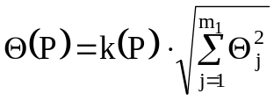 , (1.9)
где k(P) - коэффициент, определяемый принятой Р и числом m₁ составляющих НСП: Θ(P) - найденные нестатистическими методами границы
j-ой составляющей НСП (границы интервала, внутри которого находится эта составляющая, определяемые при отсутствии сведений о вероятности ее нахождения в этом интервале). При Р = 0,90 и 0,95 k(P) равен 0,95 и 1,1, соответственно при любом числе слагаемых m_{1.} При Р = 0,99 значения k(P) следующие (табл. 1.3):
Таблица 1.3
m₁ | k(P) | m₁ | k(P)
5 и более | 1,45 | 3 | 1,30
4 | 1,40 | 2 | 1,20
Если составляющие НСП распределены равномерно и заданы доверительными границами Θ(P), то доверительную границу НСП результата измерения вычисляют по формуле
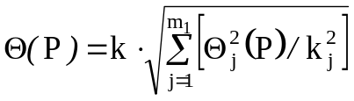 , (1.10)
где k и k_{j} - те же, что и в предыдущем случае, коэффициенты, соответствующие доверительной вероятности Р и Р_{j} соответственно; m₁ - число составляющих НСП.
Стандартное отклонение (СКО) результата измерения с однократным наблюдением вычисляют одним из следующих способов:
1. Если в технической документации на СИ или в МВИ указаны нормально распределенные составляющие случайной погрешности результата наблюдения (инструментальная, методическая, из-за влияющих факторов, оператора и т.д.), то СКО вычисляют по формуле
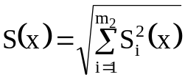 ,
где m₂ - число составляющих случайной погрешности; S_{i} - значения СКО этих составляющих.
Доверительную границу случайной погрешности результата измеренияя ∈(Р) в этом случае вычисляют по формуле
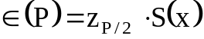 , (1.11)
где z_{P/2} - значение нормированной функции Лапласа в точке Р/2 при доверительной вероятности Р (табл. 1.4):

Таблица 1.4
Р | z_{P/2} | Р | z_{P/2}
0,90 | 1,65 | 0,97 | 2,17
0,95 | 1,96 | 0,98 | 2,33
0,96 | 2,06 | 0,99 | 2,58
2. Если в тех же документах случайные составляющие погрешности результата наблюдения представлены доверительными границами ∈_{i}(P) при одной и той же доверительной вероятности P, то доверительную границу случайной погрешности результата измерения с однократным наблюдением при доверительной вероятности вычисляют по формуле
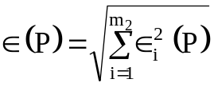 .
3. Если случайные составляющие погрешности результата наблюдения определяют предварительно в реальных рабочих условиях экспериментальными методами при числе наблюденийи n_{i} <30, то:
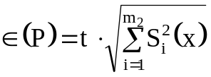 ,
где t - коэффициент Стьюдента, соответствующий наименьшему числу наблюдений n_{min} из всех n_{i}, можно найти в любом справочнике по теории вероятностей; S(x) - оценки СКО случайных составляющих погрешности результата наблюдения, определяемых по формуле (1.16). Если в эксперименте невозможно или нецелесообразно определить СКО составляющих случайной погрешности и определено сразу суммарное СКО, то в формуле (1.11) m₂ = 1.
4. Если случайные составляющие погрешности результата наблюдений представлены доверительными границами ∈(P_{i}), соответствующими разным вероятностям Р_{i}, то сначала определяют СКО результата измерения с однократным наблюдением по формуле
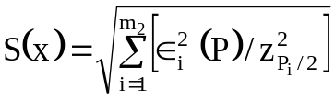 ,
где z_{Pi/2} - значения функции Лапласа. Затем вычисляют Θ (P) по формуле (1.10).
Для суммирования систематической и случайной составляющих погрешностей рекомендуется следующий способ:
Если
Θ(P)/S(x) < 0,8, (1.12)
то НСП Θ(P) пренебрегают и окончательно принимают ∈(P) за погрешность результата измерения Δ(P) при доверительной вероятности Р.

Если

Θ(P)/S(x) > 0,8, (1.13)

то пренебрегают случайной погрешностью и принимают Δ(P) = Θ(P).
Если 0,8 ≤ Θ(P)/S(x) ≤ 8, то доверительную границу погрешности результата измерений вычисляют по формуле
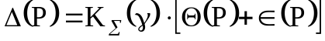 , (1.14)
где K_{Σ}(γ) = 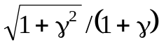 ; 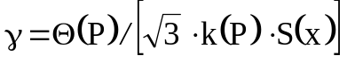 .
2. Измерения с многократными наблюдениями. Обработку результатов в этом случае рекомендуется начать с проверки на отсутствие промахов (грубых погрешностей). Промах — это результат x_{п} отдельного наблюдения, входящего в ряд из n наблюдений, который для данных условий измерений резко отличается от остальных результатов этого ряда. Если оператор в ходе измерения обнаруживает такой результат и достоверно находит его причину, он вправе его отбросить и провести (при необходимости) дополнительное наблюдение взамен отброшенного.
При обработке уже имеющихся результатов наблюдений произвольно отбрасывать отдельные результаты нельзя, так как это может привести к фиктивному повышению точности результата измерения. Поэтому применяют следующую процедуру. Вычисляют среднее арифметическое результатов наблюдений х_{i} по формуле
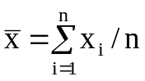 . (1.15)
Затем вычисляют оценку СКО результата наблюдения как
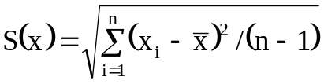 . (1.16)
Находят отклонение v_{п} предполагаемого промаха x_{п} от :
v_{п} = | x_{п} - | .
По числу всех наблюдений n (включая x_{п}) и принятому для измерения значению Р (обычно 0,95) по любому справочнику по теории вероятностей находят z(P,n) - нормированное выборочное отклонение нормального распределения. Если v_{п} < z⋅S(x), то наблюдение x_{п} не является промахом; если v_{п} ≥ z⋅S(x), то x_{п} — промах, подлежащий исключению. После исключения x_{п} повторяют процедуру определения и S(x) для оставшегося ряда результатов наблюдений и проверки на промах наибольшего из оставшегося ряда отклонений от нового значениям (вычисленного исходя из n - 1).
За результат измерения принимают среднее арифметическое по формуле (1.15) результатов наблюдений х_{i}. Погрешность содержит случайную и систематическую составляющие. Случайную составляющую, характеризуемую СКО результата измерения, оценивают по формуле
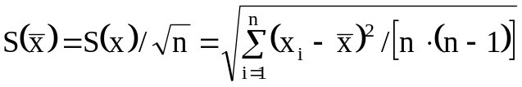 .
В предположении принадлежности результатов наблюдений х_{i} к нормальному распределению находят доверительные границы случайной погрешности результата измерения при доверительной вероятности Р по формуле
∈(P) = t(P,n) ⋅ S() , (1.17)
где t - коэффициент Стьюдента.
Доверительные границы Θ(Р) НСП результата измерения с многократными наблюдениями определяют точно так же, как и при измерении с однократным наблюдением — по формулам (1.9) или (1.10).
Суммирование систематической и случайной составляющих погрешности результата измерения при вычислении Δ(Р) рекомендуется осуществлять с использованием критериев и формул (1.12 – 1.14), в которых при этом S(x) заменяется на S() = S(x)/ .
3. Косвенные измерения. Значение измеряемой величины А находят по результатам измерений аргументов а₁, . . . , а_{i},…a_{m}, связанных с искомой величиной уравнением
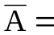f(a₁,….a_{i}….a_{m}). (1.18)
Вид функции f определяется при установлении модели ОИ.
Косвенное измерение при линейной зависимости. Искомая величина А связана с m измеряемыми аргументами уравнением
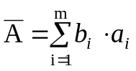 ,
где b_{i} - постоянные коэффициенты.
Предполагается, что корреляция между погрешностями измерений a_{i} отсутствует. Результат измерения А вычисляют по формуле
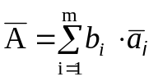 ,
где 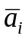 — результат измерения a_{i} с введенными поправками. Оценку СКО результата измерения S(A) вычисляют но формуле
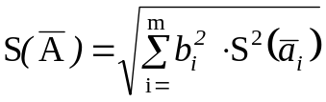 ,
где 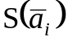 — оценка СКО результата измерений .
Доверительные границы ∈(Р) случайной погрешности 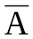 при нормальном распределении погрешностей
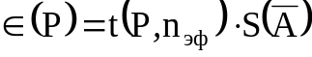 , (1.19)
где t(P,n_{эф}) — коэффициент Стьюдента, соответствующий доверительной вероятности Р (обычно 0,95, в исключительных случаях 0,99) и эффективному числу наблюдений n_{эф} , вычисляемому по формуле
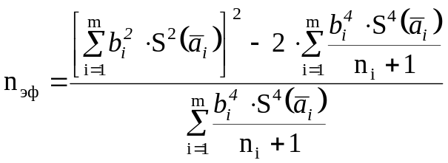 ,
где n_{i} —число наблюдений при измерении а_{i}.
Доверительные границы Θ(Р) НСП результата такого измерения, сумму Θ(Р) и ∈(Р) для получения окончательного значения Δ(Р) рекомендуется вычислять с использованием критериев и формул (1.9), (1.10), (1.12) – (1.14), в которых m₁, Θ_{i}, и S(x) заменяются, соответственно, на m, b_{i}⋅Θ_{i}, и S().
Косвенные измерения при нелинейной зависимости. При некоррелированных погрешностях измерений а_{i} используется метод линеаризации путем разложения функции f(а₁, . . . , a_{m}) в ряд Тейлора, то есть
f(а₁, . . . , a_{m}) =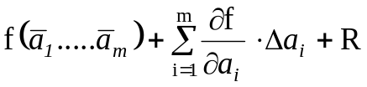 ,
где 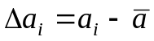- отклонение отдельного результата наблюдения а_{i} от 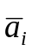; R - остаточный член.
Метод линеаризации допустим, если приращение функции f можно заменить ее полным дифференциалом. Остаточным членом
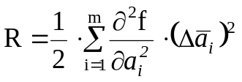 пренебрегают, если 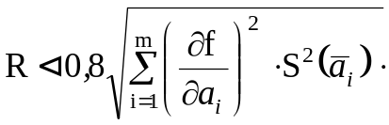,
где — оценка СКО случайных погрешностей результата измерения . При этом отклонения Δ должны быть взяты из возможных значений погрешностей и такими, чтобы они максимизировали R.
Результат измерения вычисляют по формуле = f(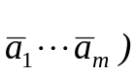.
Оценку СКО случайной составляющей погрешности результата такого косвенного измерения S() вычисляют по формуле
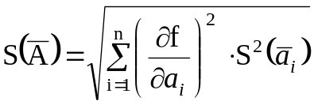 ,
а ∈(Р) — по формуле (1.19). Значение n_{эф} , границы НСП Θ(Р) и погрешность Δ(Р) результата косвенного измерения при нелинейной зависимости вычисляют так же, как и при линейной зависимости, но с заменой коэффициентов b_{i} на ∂f/∂a_{i}
Метод приведения (для косвенных измерений с нелинейной зависимостью) применяется при неизвестных распределениях погрешностей измерений a_{i} и при корреляции между погрешностями a_{i} для получения результата косвенного измерения и определения его погрешности. При этом предполагается наличие ряда n результатов наблюдений a_{ij} измеряемых аргументов а_{i}. Сочетания a_{ij}, полученных в j-м эксперименте подставляют в формулу (1.18) и вычисляют ряд значений A_{j} измеряемой величины А. Результат измерения вычисляют по формуле 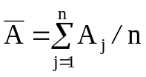.
Оценку СКО S() - случайной составляющей погрешности - вычисляют по формуле
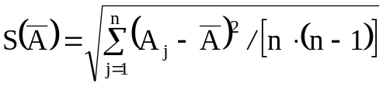 ,
а ∈(Р) - по формуле (3.17). Границы НСП Θ(Р) и погрешность Δ(Р) результата измерения определяют описанными выше способами для нелинейной зависимости.

Выбор измерительных средств по допустимой
погрешности измерения

При выборе измерительных средств и методов контроля изделий учитывают совокупность метрологических, эксплуатационных и экономических показателей. К метрологическим показателям относятся: допустимая погрешность измерительного прибора-инструмента; цена деления шкалы; порог чувствительности; пределы измерения и др. К эксплуатационным и экономическим показателям относятся: стоимость и надежность измерительных средств; продолжительность работы (до ремонта); время, затрачиваемое на настройку и процесс измерения; масса, габаритные размеры и рабочая нагрузка.

Выбор измерительных средств для контроля размеров

На рис. 1.5 показаны кривые распределения размеров деталей (у_{тех}) и погрешностей измерения (у_{мет}) с центрами, совпадающими с границами допуска. В результате наложения кривых у_{мет} и у_{тех} происходит искажение кривой распределения у(σ_{тех}, σ_{мет}), появляются области вероятностей т и п, обусловливающие выход размера за границу допуска на величину с. Таким образом, чем точнее технологический процесс (меньше отношение ΙΤ/Δ_{мет}), тем меньше неправильно принятых деталей по сравнению с неправильно забракованными.
Решающим фактором является допускаемая погрешность измерительного средства, что вытекает из стандартизованного определения действительного размера как и размера, получаемого в результате измерения с допустимой погрешностью.
Допускаемые погрешности измерения δ_{изм} при приёмочном контроле на линейные размеры до 500 мм устанавливаются ГОСТом 8.051, которые составляют 35-20% от допуска на изготовление детали IT. По этому стандарту предусмотрены наибольшие допускаемые погрешности измерения, включающие погрешности от средств измерений, установочных мер, температурных деформаций, измерительного усилия, базирования детали. Допускаемая погрешность измерения δ_{изм} состоит из случайной и неучтённой систематической составляющих погрешности. При этом случайная составляющая погрешности принимается равной 2σ и не должна превышать 0,6 от погрешности измерения δ_{изм} .
В ГОСТ 8.051 погрешность задана для однократного наблюдения. Случайная составляющая погрешности может быть значительно уменьшена за счёт многократных наблюдений, при которых она уменьшается в раз, где n - число наблюдений. При этом за действительный размер принимается среднеарифметическое из серии проведённых наблюдений.
При арбитражной перепроверке деталей погрешность измерения не должна превышать 30% предела погрешности, допускаемой при приёмке.
Значения допустимой погрешности измерения δ_{изм} на угловые размеры установлены по ГОСТ 8.050 - 73.
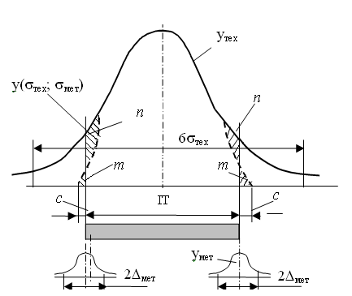
Рис.1.5. Кривые распределения контролируемых параметров, построенные с учетом погрешностей измерения

Разрешается увеличение допустимой погрешности измерения, указанной в ГОСТ 8.051–81 и ГОСТ 8.050-73, при уменьшении допуска размера, учитывающего это увеличение, а также в случае разделения изделий на размерные группы для селективной сборки.
Установленные стандартом погрешности измерения являются наибольшими, которые можно допустить при измерении: они включают в себя случайные и неучтенные систематические погрешности измерения, все составляющие, зависящие от измерительных средств, установочных мер, температурных деформаций, базирования и т. д.
Случайная погрешность измерения не должна превышать 0,6 от допустимой погрешности измерения и принимается равной 2σ, где σ-значение стандартного погрешности измерения.
При допусках, не соответствующих значениям, указанным в ГОСТ 8.051 – 81 и ГОСТ 8.050 - 73, допустимую погрешность выбирают по ближайшему меньшему значению допуска для соответствующего размера.
Влияние погрешностей измерения при приемочном контроле по линейным размерам оценивается параметрами:
т—часть измеренных деталей, имеющих размеры, выходящие за предельные размеры, принята в числе годных (неправильно принятые);
п — часть деталей, имеющих размеры, не превышающие предельных размеров, забракованы (неправильно забракованные);
с—вероятностная предельная величина выхода размера за предельные размеры у неправильно принятых деталей.
Значения параметров т, п, с при распределении контролируемых размеров по нормальному закону приведены на рис. 1,6 и 1.7.
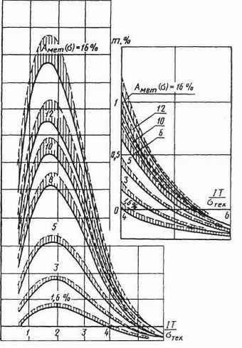
Сплошные линии соответствуют распреде-лению погрешности изме-рения по нормальному закону, а пунктирные - по закону равной вероят-ности.
При неизвестном законе распределения погрешнос-ти измерения для парамет-ров т, п и с рекомендуется принимать средние их значения, определенных по сплошной и пунктир-ной линиям.
Параметры m и с на графиках определены с доверительной вероят-ностью 0,9973.
Для определения т с другой доверительной вероятностью необходимо сместить начало коорди-нат по оси ординат.

Рис. 1.6. График для определения параметра m

Кривые графиков (сплошные и пунктирные) соответствуют определенному значению относительной погрешности измерения, равной
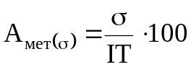,
где σ — сратнадтное отклонение погрешности измерения;
IТ—допуск контролируемого размера.
При определении параметров т, п и с рекомендуется принимать
А_{мет(σ )} = 16 % для квалитетов 2—7, А_{мет(σ )} =12 % - для квалитетов 8, 9,
А_{мет(σ )} =10 % - для квалитетов 10 и грубее.

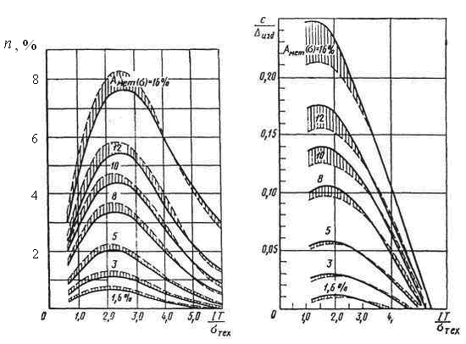
Рис. 1.7. График для определения параметра c

Параметры т, п и с приведены на графиках в зависимости от значения IT/σ_{тех} , где σ_{тех} — срандартное отклонение погрешности изготовления. Параметры m, n и с даны при симметричном расположении поля допуска относительно центра группирования контролируемых деталей. Для определяется m, n и с при совместном влиянии систематической и случайной погрешностей изготовления пользуются теми же графиками, но вместо значения IT/σ_{тех} принимается
Рис. 3.5. График для определения параметра n

для одной границы 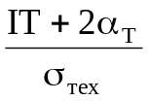 ,
а для другой - 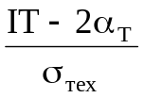 ,
где α_{Т} — систематическая погрешность изготовления.
При определении параметров m и n для каждой границы берется половина получаемых значений.
Возможные предельные значения параметров т, п и с/IТ, соответствующие экстремальным значениям кривых (на рис. 1.5 – 1.7), приведены в табл.1.5.

Таблица 1.5
A_{мет}(σ) | m | n | c/IT | A_{мет}(σ) | m | n | c/IT
1,60 | 0,37-0,39 | 0,70-0,75 | 0,01 | 10,0 | 3,10-3,50 | 4,50-4,75 | 0,14
3,0 | 0,87-0,90 | 1,20—1,30 | 0,03 | 12,0 | 3,75-4,11 | 5,40-5,80 | 0,17
5,0 | 1,60-1,70 | 2,00-2,25 | 0,06 | 16,0 | 5,00-5,40 | 7,80-8,25 | 0,25
8,0 | 2,60-2,80 | 3,40-3,70 | 0,10

Первые значения т и п соответствуют распределению погрешностей измерения по нормальному закону, вторые—по закону равной вероятности.
Предельные значения параметров т, п и с/IТ учитывают влияние только случайной составляющей погрешности измерения.
ГОСТ 8.051—81 предусматривает два способа установления приемочных границ.
Первый способ. Приемочные границы устанавливают совпадающими с предельными размерами (рис. 1.8, а).
Пример. При проектировании вала диаметром 100 мм оценено, что отклонения его размеров для условий эксплуатации должны соответствовать h6 (100-_{0,022}). В соответствии с ГОСТом 8.051 - 81 устанавливают, что для размера вала 100 мм и допуска IТ=0,022 мм допускаемая погрешность измерения δ_{изм} = 0,006 мм.
В соответствии с табл. 3.5 устанавливают, что для A_{мет}(σ) = 16% и неизвестной точности технологического процесса m = 5,0 и с = 0,25IТ, т. е. среди годных деталей может оказаться до 5,0 % неправильно принятых деталей с предельными отклонениями +0,0055 и -0,0275 мм.
δ_{изм}/2 с
IT
+δ_{изм}
-δ_{изм}
+δ_{изм}
-δ_{изм}
+δ_{изм}
-δ_{изм}
+δ_{изм}
-δ_{изм}
+δ_{изм}
-δ_{изм}
+δ_{изм}
-δ_{изм}

Приемочные границы

а) б) в)

Рис.1.8. Варианты расположения приемочных границ
по отношению к полю допуска

Если полученные данные не повлияют на эксплуатационные показатели вала, то на чертежах указывают первоначально выбранный квалитет. В противном случае назначают более точный квалитет или другое поле допуска в этом квалитете.
Второй способ. Приемочные границы смещают внутрь относительно предельных размеров.
При введении производственного допуска могут быть два варианта в зависимости от того, известна или неизвестна точность технологического процесса.
Вариант 1. При назначении предельных размеров точность технологического процесса неизвестна. В соответствии с ГОСТом 8.051-81 предельные размеры изменяются на половину допускаемой погрешности измерения (рис. 1.8, б). Для примера, рассмотренного выше, диаметр 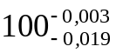.
Вариант 2. При назначении предельных размеров точность технологического процесса известна. В этом случае предельные размеры уменьшают на значение параметра с (рис. 1.8, в).
Предположим, что для рассмотренного выше примера IТ/σ_{тех} = 4 (при изготовлении имеется 4,5% брака по обеим границам): A_{мет}(σ) = 16%, с/IT = 0,1; c = 0,0022 мм.
С учетом данных диаметр вала принимают 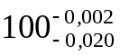.

Выбор измерительных средств для других параметров

Выбор измерительного средства определяется допуском на измерение, который зависит от допуска на контролируемый параметр. При отсутствии рекомендаций в НТД допуск на измерение принимают
δ_{изм} = 0,33Т , (1.20)
где Т – допуск на контролируемый параметр.
Например, для измерения отклонений формы и расположения допустимую абсолютную погрешность измерения искомого средства измерения определяют по выражению
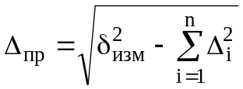 , (1.21)
где δ_{изм} - абсолютная погрешность измерения точности формы или расположения, которая не должны быть больше 0,33Т_{ф} (здесь Т_{ф} - заданный допуск формы или расположения);
Δ_{i} - абсолютные погрешности n звеньев измерительного канала.
Приведенная погрешность средства измерения определяется как
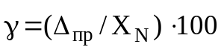 ,
где X_{N} - нормирующий параметр, в качестве которого может служить диапазон измерений выбранного средства измерения.
Пример. Выбрать средство измерений для контроля отклонения от круглости вала ∅86h9(_{-0,087}) c допуском круглости 0,025 мм. Измеряемую деталь 6 (рис. 1.9) устанавливают в призму 2 с углом раскрытия α и ощупывают наконечником измерительной головки 3, закрепленной в стойке 4, в направлении биссектрисы угла призмы. Измерительной головкой 5, тип которой необходимо выбрать, фиксируют максимальное изменение показаний ΔА за один оборот контролируемой детали 6. При этом отклонение от круглости определяют как Δ_{кр} = ΔА/F_{п}, где F_{п} – коэффициент, зависящий от количества неровностей на периметре контролируемой детали и угла раскрытия призмы (F_{п} - величина табулированная).
Суммарная погрешность измерения отклонения от круглости в данной схеме не должна превышать Δ_{кр} ≤ δ_{изм} ≤ 0,33Т_{ф} = 0,33⋅25 = 8,25 мкм.
По формуле (3.15) допустимая погрешность прибора
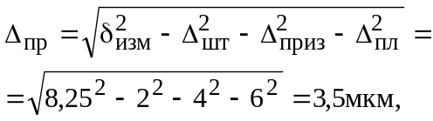
где Δ_{шт} – погрешность штатива 4 (для штативов с магнитным основанием типа ШМ-1 допустимый прогиб не превышает 2 мкм); Δ_{приз} – погрешность призмы 2 (для призм класса 0 типа Ш-1 погрешность от непараллельности
5
3

6
4

1
α 2

Рис. 1.9. Схема к выбору средства измерения для контроля круглости

призменных выемок боковым граням не превышает 4 мкм); Δ_{пл} – погрешность поверочной плиты 1 (допуск плоскосности поверочной плиты класса 0 составляет 6 мкм).
Таким образом, для регистрации допуска круглости, равного 25 мкм, должно быть выбрано измерительное средство, имеющее погрешность не более 3,5 мкм. Такими средствами могут быть головки рычажно-зубчатые типа 1ИТ с ценой деления 0,001 и 0,002 мм и пределом измерения ±0,050 мм с настройкой по концевым мерам длины. Предельная погрешность измерения рычажно-зубчатыми головками для диапазона размеров 80 - 120 мм не превышает 2,5 мкм.
Исходными данными для выбора средств теплофизических измерений являются указанные в конструкторской (технологической) документации наименьшие и наибольшие размеры физической величины или допуск (например, задание условий: "температура стенки может изменяться в диапазоне от +400 до +800 С^{о} или "давление в трубопроводе не должно превышать 15^{+0,2} МПа").
Допуск относительно номинального размера может располагаться односторонне, симметрично и асимметрично. Его расположение относительно номинального размера на выбор СИ не влияет. Действительные размеры измеряемой величины могут изменяться по различному закону.
В соответствии с исходными данными определяют допускаемые знания основной абсолютной, относительной или приведенной погрешностей средства измерения (или измерительной системы); назначают требования к габаритным размерам, массе, соединительным элементам, особенностям конструкции данного средства измерения; рассчитывают значения нижнего и верхнего пределов (диапазона) рабочей шкалы средства измерений.
Примечание. Основной называют погрешность средства измерения, используемого в нормальных условиях. Приведенной погрешностью измерительного прибора называют отношение абсолютной погрешности к нормирующему значению
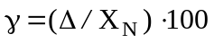, где в качестве Х_{N} может быть выбран предел или диапазон измерения, длина шкалы. Относительная погрешность прибора определяется зависимостью
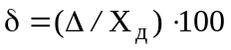, где Х_{д} – действительное значение измеряемой величины.
Допуск на измерение необходимо принимать по формуле (1.20).
Нижний предел рабочей части шкалы (диапазона) средства измерения (измерительной системы)
Н_{ди} < П_{min} - δ_{изм} ,

где Н_{ди} – значение нижнего предела рабочей части шкалы (диапазона);

П_{min} - наименьшее значение измеряемой величины.

Верхний предел рабочей части величины
В_{ди} > П_{max} + δ_{изм} ,
где П_{max} - наибольшее предельное значение измеряемой величины.
Выбор пределов (Н_{ди} и В_{ди}) рабочей части шкалы средства измерения вызван необходимостью исключить возможное внесение в результаты измерения ошибок в случае, когда истинные значения измеряемой величины близки к граничным значениям рабочей части шкалы.
Предварительный выбор средства измерения производят по расчетным значениям допустимой погрешности измерения δ_{изм}, относительной δ и основной приведенной γ погрешностей прибора, а окончательный - с учетом области значений влияющих величин, габаритных размеров, массы, стоимости, особенностей эксплуатации, электромагнитной совместимости с окружающей средой и др.
Для проведения измерений в условиях, когда значения влияющих величин отличаются от установленных в нормативных документах на средства измерения конкретного вида, необходимо нормировать функции влияния, т.е. указывать зависимости показаний средств измерений от влияющих параметров и на основе этого вносить поправки в показания средства измерения или применять корректирующие устройства.

Метрологическая экспертиза технической документации

Согласно РМГ 63-2003 «ГСИ. Обеспечение эффективности измерений при управлении технологическими процессами. Метрологическая экспертиза технической документации», метрологическая экспертиза (МЭ) — это анализ и оценка технических решений по выбору параметров, подлежащих измерениям, установлению требований к точности измерений и обеспечению методами и средствами измерения процессов разработки, изготовления, испытания, эксплуатации и ремонта продукции.
Метрологическая экспертиза является формой участия специалистов-метрологов в разработке технической документации. Цель такого участия состоит в выявлении ошибочных или недостаточно обоснованных решений по метрологическому обеспечению и оказании помощи разработчику в поиске наиболее рациональных решений. Введение МЭ приводит к совершенствованию метрологического обеспечения производства и, как следствие, повышению качества выпускаемой продукции.
Метрологическая экспертиза должна способствовать рациональному решению двух основных вопросов метрологического обеспечения производства изделий: что измерять и с какой точностью, и связанных с ними вопросов выбора средств и методик выполнения измерений.
В связи с этим задачами МЭ технической документации являются:
- оценка рациональности номенклатуры измеряемых параметров;
- оптимальности требований к точности измерений;
- соответствия точности измерений заданным требованиям;
- полноты и правильности требований к точности средств измерений;
- контролепригодности конструкции (возможности контроля необходимых параметров процесса изготовления, испытаний, эксплуатации и ремонта);
- возможности эффективного обслуживания выбранных средств измерений;
- рациональности выбранных средств и методик выполнения измерений;
- анализ использования вычислительной техники в измерительных операциях;
- контроль метрологических терминов, наименований измеряемых величин и обозначений их единиц.
Метрологической экспертизе подвергают документацию на продукцию основного и вспомогательного производства, содержащую требования к средствам измерений, условиям, процедуре измерений, нормы и показатели точности измерений: документы на стадии разработки технического задания; документы, используемые на стадии разработки конструкции (техническое предложение, эскизный проект, технический проект); рабочую конструкторскую документацию; перспективные проекты технологической документации и рабочую технологическую документацию; документы на стадии изготовления изделий (например, извещения об изменениях документации).
Результаты МЭ фиксируют в форме замечаний, которые носят характер предписаний, обязательных к исполнению. В большинстве случаев эти замечания должны сопровождаться предложениями, направленными на устранение замеченных недостатков.
Замечания должны быть конкретными и понятными без устных пояснений эксперта, а предложения могут быть как конкретными (например, заменить одно средство измерения другим), так и более общими (например, заменить измерительную базу без указания вариантов замены, обосновать выбор нормируемого параметра и др.).
Другая типичная форма оформления результатов МЭ — экспертное заключение. Оно составляется при оформлении результатов МЭ документации, поступившей от других организаций, результатов МЭ специально назначенной комиссией, результатов МЭ, после которой необходимо вносить изменения в действующую документацию или разрабатывать мероприятия по совершенствованию метрологического обеспечения.

Метрологическая экспертиза рабочей конструкторской документации

Цель МЭ рабочей конструкторской документации — оценка возможности контроля установленных в документации норм точности, достоверности и экономической целесообразности методов контроля.
Одной из главных задач МЭ рабочей конструкторской документации является анализ рациональности номенклатуры параметров, подлежащих измерениям. Такой анализ включает в себя:
- рассмотрение возможности замены качественных требований (при их наличии) на требования к ФВ;
- анализ достаточности номенклатуры измеряемых параметров, необходимых для обеспечения изделием (узлом, деталью) его служебного назначения и рассмотрение возможности сокращения этой номенклатуры или такого ее изменения, которое приводит к уменьшению затрат на контрольно-измерительные операции;
- проверку взаимной увязки допусков формы, расположения а также шероховатости поверхностей и допусков на размеры, проставляемые на чертеже детали.
Рассмотрение возможности замены качественных требований, предполагающих органолептический (с помощью органов чувств) контроль, на требования к физическим величинам, проверяемых путем измерений, необходимо осуществлять при наличии качественных требований к конструкции изделия. Однако такая замена хотя и возможна, но нецелесообразна, например в случае контроля параметров, повышения объективности и достоверности которого не оправдывает дополнительные затраты на организацию измерений.
Анализ достаточности номенклатуры измеряемых параметров осуществляют по результатам оценки их влияния на служебное назначение изделия, взаимосвязи между собой, а также экономической целесообразности соответствующих контрольно-измерительных операций.
Так, в ряде случаев из-за удобства измерения целесообразно заменять раздельное нормирование отклонений формы и расположения поверхностей деталей нормированием суммарных отклонений этих параметров геометрической точности, тем более, что часто точность формы и расположения поверхностей одновременно влияют на эксплуатационные свойства деталей. К таким параметрам можно отнести отклонения от плоскостности и параллельности, плоскостности и перпендикулярности и некоторые другие, часто нерационально нормируемые и измеряемые раздельно.
Вместе с тем иногда целесообразно заменять нормируемые комплексные параметры геометрической точности дифференцированными. Например, измерение комплексного параметра точности формы цилиндрических поверхностей – отклонения от цилиндрич- ности, часто недостаточно обеспечено производственными измерительными средствами. Поэтому рекомендуют раздельно нормировать и измерять отклонения от круглости и профиля продольного сечения.
Нормирование точности расположения осей отверстий под крепеж позиционными допусками часто является экономически целесообразней, чем допусками координирующих размеров, так как позволяет использовать для контроля зависимых позиционных отклонений комплексные калибры.
При проверке взаимной увязки допусков формы, расположения, а также шероховатости поверхностей и допусков на размеры, проставляемые на чертеже детали, следует руководствоваться ГОСТ 24643-81.
Если для обеспечения служебного назначения изделия для одних и тех же поверхностей устанавливаются допуски расположения ТР и допуски формы ТF, то рекомендуется, чтобы допуски формы не превышали допусков расположения:
ТF≤ ТР.
Таким образом, для цилиндрических поверхностей допуски цилиндричности или круглости не должны превышать допусков соосности, пересечения осей, симметричности, позиционного допуска. Допуск профиля продольного сечения не должен превышать допусков параллельности и перпендикулярности. Для плоских поверхностей допуски плоскостности и прямолинейности не должны превышать допусков параллельности, перпендикулярности, торцового биения, симметричности и позиционного допуска положения плоскости симметрии.
Допуски формы назначают только в тех случаях, когда они должны быть меньше допуска размера IТ для плоских поверхностей ТF < IТ и меньше половины допуска диаметра для цилиндрических поверхностей ТF < 0,5IТ.
Для обеспечения рационального соотношения между допусками формы и допуском размера IТ ГОСТ 24643-81 рекомендованы следующие уровни относительной геометрической точности:
А – нормальная относительная геометрическая точность; ТF = 0,6IT для плоских поверхностей и ТF = 0,3IT для цилиндрических поверхностей;
В – повышенная относительная геометрическая точность. Для плоских и цилиндрических поверхностей соответственно ТF = 0,4IT и ТF = 0,2 IT;
С – высокая относительная геометрическая точность. Для плоских и цилиндрических поверхностей соответственно ТF = 0,25IT и ТF = 0,2 IT.
Аналогичные соотношения установлены для допусков параллельности и размера.
При проверке взаимной увязки допусков диаметра, угла и формы поверхностей деталей конических соединений следует руководствоваться ГОСТ 25307-82.
При заданном допуске Т_{DS} диаметра конуса в заданном сечении рекомендуется назначать допуск угла конуса АТ_{D} не превышающим допуск диаметра конуса:
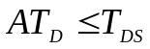.
При задании допусков угла и формы поверхности конуса (допуски круглости и прямолинейности образующих) рекомендуется соблюдать следующие соотношения между ними:
-при односторонних предельных отклонениях угла конуса (+АТ или -АТ) ТF<0,5 АТ_{D};
- при симметричных предельных отклонениях угла конуса (±АТ/2) ТF<0,25 АТ_{D}.
Для трех уровней относительной геометрической точности наибольшие значения параметров шероховатости должны быть определены из следующих соотношений: при уровне А среднее арифметическое отклонение профиля R_{а} ≤ 0,05IT; уровне В - R_{а}< 0,025IТ, уровне С – R_{а} < 0,012IT.
При заданных допусках биения ТС (радиального ТСR или торцового ТСА, в заданном направлении, полного радиального или полного торцового) значения параметра шероховатости R_{а} рекомендуется ограничивать, исходя из условия R_{а} ≤ 0,1 TС.
В тех случаях, когда нормируют высоту неровностей по 10 точкам R_{z}, можно воспользоваться зависимостью
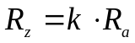,
где k = 4 при R_{a} = (2,5 ... 80) мкм, k = 5 при R_{а} = (0,02 ... 1,6) мкм.
При экспертизе контролепригодности установленных норм точности основное внимание уделяют анализу возможности измерения указанных в конструкторской документации параметров точности изделия существующими измерительными средствами. Если такая возможность отсутствует, проверяют обоснованность назначения указанных параметров точности и их допусков. При этом необходимо учитывать, что одни и те же свойства изделия могут быть обеспечены нормированием различных параметров. Например при отсутствии в единичном производстве комплексных калибров для контроля позиционного отклонения осей отверстий под крепеж возможна замена в соответствии с ГОСТ 28187-89 позиционных допусков предельными отклонениями координирующих размеров.
Проверка полноты и правильности требований к точности средств измерений производится, как правило, если нормируемые параметры непосредственно не проверяются, а используются косвенные методы измерения. При косвенных измерениях погрешность средств измерений составляет часть погрешности измерений. В таких случаях необходимо представление о методической составляющей погрешности измерений.
При проверке правильности требований к точности средств измерения следует учитывать, что чрезмерный запас по точности экономически не оправдан. Чем точнее средство измерения, тем выше затраты на измерения, в том числе затраты на метрологическое обслуживание этих средств.
Достоверность измерений линейных размеров можно оценить величиной параметров т (число неправильно принятых деталей), п (количество неправильно забракованных деталей) и с (возможный выход за границу поля допуска у неправильно принятых деталей), определяемыми по ГОСТ 8.051-81 в зависимости от точности технологического процесса обработки деталей и точности измерений. Указанные параметры должны находиться в пределах допустимых конструктивных (т, с) и экономических (п) требований.
При оценке правильности использования метрологических терминов, наименований измеряемых величин и обозначений их единиц проверяют выполнение требований ГОСТ 16263-70, ГОСТ 8.417-2002 и др. Правильное использование терминологии — залог предотвращения ошибок и неоднозначности в содержании технической документации. В документации разрешается применение единиц системы СИ, кратных и дольных единиц системы СИ, единиц, допущенных к применению наравне с единицами системы СИ.
Одним из наиболее важных и ответственных этапов МЭ конструкторской документации является метрологическая экспертиза рабочих чертежей машин и приборов. Целью МЭ чертежа детали является установление возможности контроля заложенных в чертеже норм точности.
Метрологическая экспертиза чертежа детали выполняется в последовательности, приведенной далее.
- Проверяют соответствие (необходимость и достаточность) указанных, непосредственно на чертеже и в технических требованиях допусков размеров, формы, расположения и шероховатости поверхностей служебному назначению детали и соответствующим государственным стандартам.
- Проверяют правильность терминологии в назначенных технических требованиях, соответствие наименований измеряемых величин и обозначение их единиц системе СИ.
- Проверяют взаимную увязку допусков размеров, взаимного расположения и шероховатости поверхностей детали.
- Определяют контролепригодность указанных в п. 3 допусков.
- Устанавливают достоверность контроля назначенных норм точности.
Результаты метрологической экспертизы оформляют в виде замечаний и предложений. Документацию вместе со списком замечаний и предложений возвращают ее разработчику для внесения исправлений.

Метрологическая экспертиза технологической документации

Цели МЭ технологической документации те же, что и МЭ рабочей конструкторской документации. Если МЭ рабочей технологической документации предшествовала МЭ рабочей конструкторской документации, то экспертизе могут подвергаться только нормы точности, установленные сверх норм, имеющихся в конструкторской документации. Например, введенные технологической службой производственные допуски или допуски на межоперационные размеры (отклонения формы или расположения поверхностей, шероховатости).
При невозможности или затруднении контроля в условиях производства предусмотренными в технологической документации методами и средствами измерения проверяют обоснованность установленных норм точности и рассматривают вопрос о замене средств измерений более точными или вводят производственный допуск, позволяющий использовать менее точное измерительное средство. Однако введение производственного допуска может привести к увеличению числа неправильно забракованных деталей, что способствует увеличению себестоимости изделия. Если процент ложного брака недопустимо большой, то технологическим службам следует рассмотреть вопрос о повышении точности технологического процесса.
Основными задачами МЭ технологических документов являются: анализ достаточности методов контроля, устанавливаемых в технологической документации норм точности; проверка соответствия производительности метода контроля производительности технологического процесса (при недостаточной производительности метода контроля рассматривают возможность применения статистических методов контроля, полуавтоматических или автоматических измерительных средств или методов активного контроля); проверка полноты и определенности описания операций контроля (полнота описаний зависит от вида технологического документа); если в технологическом документе не представляется возможным дать полное описание метода контроля, то на эту операцию должна быть составлена операционная карта технологического контроля или технологическая инструкция; расчет экономичности выбранного метода контроля; анализ правильности указаний по организации и проведению измерений для обеспечения безопасности труда и окружающей среды.

2. ОСНОВЫ ТЕХНИЧЕСКОГО РЕГУЛИРОВАНИЯ И СТАНДАРТИЗАЦИИ

Роль технического законодательства в оценке качества
и безопасности продукции

Техническое законодательство — совокупность правовых норм, регламентирующих требования к техническим объектам: продукции, процессам ее жизненного цикла, работам (услугам) и контроль (надзор) за соблюдением установленных требований.
Объектами технического регулирования являются продукция, процессы жизненного цикла продукции, работы и услуги.
В общем виде техническое регулирование — это правовое регулирование отношений в области установления и применения требований (обязательных и рекомендуемых) к указанным техническим объектам и в области оценки соответствия установленным требованиям.
Субъектами технического регулирования являются:
1) органы власти (Правительство и министерства РФ);
2) органы государственного контроля (надзора) за соблюдением требований технического законодательства (федеральные службы по надзору);
3) органы по сертификации (более 1100 ед. в рамках обязательной сертификации системы ГОСТ Р), аккредитованные испытательные лаборатории (более 2500 ед.);
4) субъекты хозяйственной (предпринимательской деятельности);
5) разработчики технических законов и стандартов. Безопасность — главный приоритет системы технического регулирования и обязательное требование.
Техническое регулирование — правовое регулирование отношений в области установления, применения и исполнения обязательных требований к продукции, процессам производства, эксплуатации, хранения, перевозки, реализации и утилизации, а также в области установления и применения на добровольной основе требований к продукции, процессам производства, эксплуатации, храпения, перевозки, реализации и утилизации, выполнению работ или оказанию услуг и правовое регулирование отношений в области оценки соответствия.
В этом громоздком определении, представленном в ФЗ о техническом регулировании, просматриваются его главные элементы — правовое регулирование в трех областях:
— установление, применение и исполнение обязательных требований к продукции и процессам ЖЦП;
— установление и применение на добровольной основе требований к продукции, процессам ЖЦП, выполнению работ или оказанию услуг;
— регулирование в области оценки соответствия.
Первый элемент реализуется через принятие и применение технических регламентов на продукцию и правила метрологии; второй — через стандартизацию; третий — через оценку соответствия (сертификацию и декларирование соответствия, государственный контроль и надзор, аккредитацию, испытание, регистрацию).
Технический регламент (ТР) — документ, принятый органом власти и содержащий технические требования, обязательные для исполнения.
По мере принятия технических регламентов на те или иные объекты национальные стандарты на эти объекты будут приобретать добровольный характер.
Техническое регулирование осуществляется в соответствии с рядом принципов:
1) независимость органов аккредитации, органов по сертификации от изготовителей, исполнителей и приобретателей;
2) недопустимость совмещения полномочий органа государственного контроля и органа по сертификации;
3) недопустимость совмещения одним органом полномочий на аккредитацию и сертификацию;
4) недопустимость внебюджетного финансирования государственного контроля (надзора) за соблюдением технических регламентов. В указанных принципах проводится идея обеспечения независимости субъектов технического регулирования;
5) применение единых правил установления требований к продукции, процессам производства, эксплуатации, хранения, перевозки, реализации и утилизации, выполнению работ или оказанию услуг;
6) единая система и правила аккредитации;
7) единство правил и методов исследований (испытаний) и измерений при проведении процедур оценки соответствия;
8) единство применения технических регламентов независимо от видов или особенностей сделок;
9) недопустимость ограничения конкуренции при осуществлении аккредитации и сертификации;
10) соответствие технического регулирования уровню развития национальной и мировой экономики;
11) устранение избыточных барьеров в торговле;
12) недискриминационная основа;
13) гармонизация;
14) взаимное признание результатов оценки соответствия.
Главная цель технического регулирования — принятие технических регламентов. ТР принимаются в целях:
- защиты жизни или здоровья граждан, имущества физических или юридических лиц, государственного или муниципального имущества;
- охраны окружающей среды, жизни или здоровья животных и растений;
- предупреждения действий, вводящих в заблуждение приобретателей.
Требования к содержанию технического регламента. ТР должен содержать:
— исчерпывающий перечень продукции и процессов ЖЦП (производства, эксплуатации, хранения, перевозки, реализации), в отношении которых устанавливаются требования ТР;
— правила идентификации объекта технического регулирования;
— минимально необходимые требования, обеспечивающие безопасность продукции и процессов ЖЦП.
В ТР в целях его принятия могут также содержаться:
а) правила и формы оценки соответствия (в том числе схемы подтверждения соответствия), определяемые с учетом степени риска;
б) предельные сроки оценки соответствия в отношении каждого объекта технического регулирования;
в) требования к терминологии, упаковке, маркировке или этикеткам и правила их нанесения.
Содержащиеся в ТР обязательные требования к продукции, процессам ЖЦП, правила и формы оценки соответствия, правила идентификации, требования к терминологии, упаковке, маркировке или этикеткам (и правилам их нанесения) являются исчерпывающими, имеют прямое действие на всей территории РФ и могут быть изменены только путем внесения изменений в соответствующий ТР. Перечисленные требования, не включенные в ТР, а регламентированные иными документами, не могут носить обязательный характер.
Виды технических регламентов. ФЗ о техническом регулировании предусмотрены два вида ТР: общие технические регламенты (далее — ОТР); специальные технические регламенты (далее— СТР).
Требования ОТР обязательны для применения и соблюдения в отношении любых видов продукции и процессов ЖЦП.
ОТР принимаются по вопросам:
- безопасной эксплуатации зданий, строений, сооружении и безопасного использования прилегающих к ним территорий;
- пожарной безопасности;
- биологической безопасности;
- электромагнитной безопасности;
- экологической безопасности;
- ядерной и радиационной безопасности.
Требования СТР учитывают технологические и иные особенности отдельных видов продукции и особенности ЖЦП — процессов производства, хранения, перевозки, реализации и утилизации.
СТР устанавливают требования только к тем отдельным видам продукции и процессам ЖЦП, степень риска причинения вреда которыми выше степени риска причинения вреда, учтенной ОТР.
Среди СТР специалисты выделяют регламенты, распространяющиеся на широкие объекты. Они получили название «макроотраслевые технические регламенты». Примером являются ТР по безопасности низковольтного оборудования (электрооборудования с диапазоном напряжения до 1000 В). Они охватывают 22 группы продукции (электробытовые приборы, аудиовизуальную технику, электрические инструменты и пр.). Данный ТР связывает ОТР по безопасности машин и оборудования и электромагнитной совместимости с узкоспециальными регламентами — ОТР по безопасности взрывозащищенного оборудования, ОТР на медицинское оборудование, СТР на радиологическое оборудование и пр.

Государственный контроль и надзор
за соблюдением требований технических регламентов

Государственный контроль и надзор (далее — ГКиН) осуществляется следующими субъектами: федеральными органами исполнительной власти; органами исполнительной власти субъектов РФ; государственными учреждениями, уполномоченными на проведение ГКиН (в соответствии с законодательством).
ГКиН осуществляется в отношении продукции и процессов ЖЦП исключительно в части соблюдения требований соответствующих ТР и исключительно на стадии обращения.
Органы ГКиН вправе:
— требовать от изготовителя (продавца) предъявления документов, подтверждающих соответствие ТР (декларации о соответствии или сертификата о соответствии);
— выдавать предписания об устранении нарушений ТР в установленный срок;
— принимать решения о запрете передачи продукции, а также о полном или частичном приостановлении процессов ЖЦП, если иными мерами невозможно устранить нарушения ТР;
— приостановить или прекратить действие декларации о соответствии или сертификата о соответствии;
— привлекать изготовителя (продавца) к ответственности, предусмотренной законодательством РФ.
За нарушение требований ТР изготовитель (исполнитель, продавец) несет ответственность в соответствии с законодательством РФ.

Объект стандартизации – продукция, работа, процесс и услуги, подлежащие или подвергшиеся стандартизации (рис. 2.1).
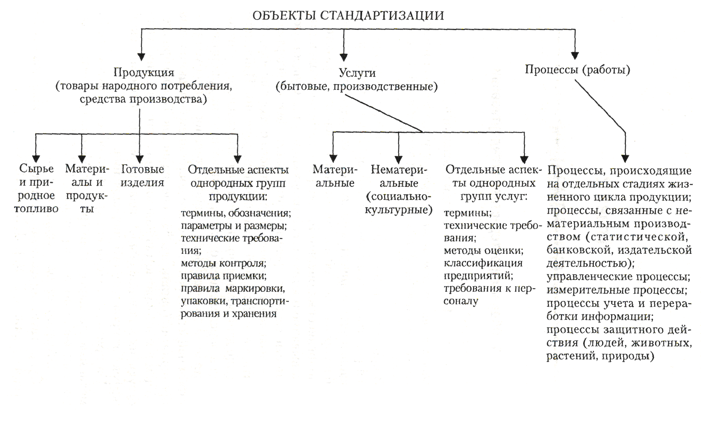
Рис. 2.1 Классификация объектов стандартизации

В процессе трудовой деятельности специалисту приходится решать систематически повторяющиеся задачи: измерение и учет количества продукции, составление технической и управленческой документации, измерение параметров технологических операций, контроль готовой продукции, упаковывание поставляемой продукции и т.д. Существуют различные варианты решения этих задач. Цель стандартизации — выявление наиболее правильного и экономичного варианта, т.е. нахождение оптимального решения. Найденное решение дает возможность достичь оптимального упорядочения в определенной области стандартизации. Для превращения этой возможности в действительность необходимо, чтобы найденное решение стало достоянием большого числа предприятий (организаций) и специалистов. Только при всеобщем и многократном использовании этого решения существующих и потенциальных задач возможен экономический эффект от проведенного упорядочения.
Стандартизация — деятельность по установлению правил и характеристик в целях добровольного многократного использования, направленная на достижение упорядоченности в сферах производства и обращения продукции и повышения конкурентоспособности продукции, работ и услуг.
Непосредственным результатом стандартизации является прежде всего нормативный документ. Применение НД является способом упорядочения в определенной области. Отсюда НД — средство стандартизации.

1.2. Понятие нормативных документов по стандартизации

Нормативный документ — документ, устанавливающий правила, общие принципы или характеристики, касающиеся различных видов деятельности или их результатов.
Термин «нормативный документ» является родовым, охватывающим такие понятия, как стандарты и иные нормативные документы по стандартизации — правила, рекомендации, кодексы установившейся практики, общероссийские классификаторы.
Таблица 2.1

Документ | Статус | Объект регулирова-ния | Характер использования | Содержание (аспекты регулирования) применительно к продукции | Социальная роль
технический регламент | федеральный закон (как основная юридическая форма утверждения) | продукция, процессы ЖЦП (производ-ственные и послепроиз-водственные стадии) | обязательное | 1) требования к характеристикам безопасности продукции и процессов производства  2) требования к оценке соответствия (подтверждение соответствия, государственный контроль и надзор) | обеспечение безопасности
стандарт | документ в области стандартизации | продукция, работы (услуги), процессы ЖЦП  (послепроиз-водственные стадии, упаковка, транспортирование, хранение, применение, утилизация) | добровольное | требования ко всем техническим (потребительским) характеристикам | обеспечение конкуренто-способности

Стандарт — документ, в котором в целях добровольного многократного использования устанавливаются характеристики продукции, правила осуществления и характеристики процессов производства, эксплуатации, хранения, перевозки, реализации и утилизации, выполнения работ или оказания услуг.
Отличия стандарта от технического регламента приведены в табл. 2.1.
В зависимости от сферы действия различают стандарты разного статуса или категории: международный стандарт, региональный стандарт, национальный стандарт (прежнее название — государственный стандарт Российской Федерации (ГОСТ Р), межгосударственный стандарт (ГОСТ), стандарт организации.
Национальный стандарт — стандарт, утвержденный национальным органом Российской Федерации по стандартизации.
Регламент — документ, содержащий обязательные правовые нормы и принятый органом власти.
Классификатор — нормативный документ, представляющий систематизированный свод наименований и кодов классификационных группировок и (или) объектов классификации.
Общероссийский классификатор технико-экономической и социальной информации — нормативный документ, распределяющий технико-экономическую и социальную информацию в соответствии с ее классификацией (классами, пилами и др.) и являющийся обязательным для применения мри создании государственных информационных систем и информационных ресурсов и межведомственном обмене информацией.
Правила (нормы) по стандартизации – нормативный документ, устанавливающий обязательные для применения организационно-методические положения, которые дополняют или конкретизируют отдельные положения основополагающих национальных стандартов и определяют порядок и методы выполнения работ по стандартизации.
Рекомендации по стандартизации — документ, содержащий советы организационно-методического характера, которые касаются проведения работ по стандартизации и способствуют применению основополагающего национального стандарта или содержат положения, которые целесообразно предварительно проверить на практике до их установления в основополагающем национальном стандарте.
Норма — положение, устанавливающее количественные или качественные критерии, которые должны быть удовлетворены.
Кодекс установившейся практики — документ, рекомендующий практические правила или процедуры проектирования, изготовления, монтажа, технического обслуживания или эксплуатации оборудования, конструкций или изделий. Этот документ (свод правил) может быть стандартом, частью стандарта или самостоятельным документом.

Цели, принципы, функции и задачи стандартизации

Общей целью стандартизации является защита интересов потребителей и государства по вопросам качества продукции, процессов и услуг.
Кроме того, стандартизация осуществляется в следующих целях:
1) повышения уровня безопасности жизни или здоровья граждан, имущества физических или юридических лиц, государственного или муниципального имущества, экологической безопасности, безопасности жизни или здоровья животных или растений и содействия соблюдению требований технических регламентов;
2) повышения уровня безопасности объектов с учетом риска возникновения чрезвычайных ситуаций природного и техногенного характера;
3) обеспечения научно-технического прогресса;
4) повышения конкурентоспособности продукции, работ и услуг;
5) рационального использования ресурсов;
6) технической и информационной совместимости;
7) сопоставимости результатов исследований (испытаний) и измерений, технических и экономико-статистических данных;
8) взаимозаменяемости продукции;
9) обеспечение обороноспособности, экологической, научно-технической и технологи-ческой безопасности страны;
10) содействие взаимопроникновению технологий, знаний и опыта, накопленных в раз-личных отраслях экономики;
11) содействие сохранению Российской Федерацией позиции одной из ведущих в экономическом отношении стран.
Принципы стандартизации. Стандартизация как наука и как вид деятельности базируется на определенных исходных положениях — принципах. Принципы стандартизации отражают основные закономерности процесса разработки стандартов, обосновывают ее необходимость в управлении народным хозяйством, определяют условия эффективной реализации и тенденции развития.
1. Добровольность применения национальных стандартов и обязательность их соблюдения в случае принятия решения об их использовании.
2. Применение международного стандарта как основы разработки национального стандарта. Исключение могут составить случаи, когда соответствие требованиям международных стандартов невозможно вследствие несоответствия их требований климатическим и географическим особенностям РФ или техническим (технологическим) особенностям отечественного производства; Россия выступает против международного стандарта в рамках процедуры голосования в международной организации по стандартизации.
3. Сбалансированность интересов сторон, разрабатывающих, изготавливающих, предоставляющих и потребляющих продукцию (услугу). Иначе говоря, необходим максимальный учет законных интересов перечисленных сторон. Участники работ по стандартизации, исходя из возможностей изготовителя продукции и исполнителя услуги, с одной стороны, и требований потребителя — с другой, должны найти консенсус, который понимается как общее согласие, т.е. как отсутствие возражений по существенным вопросам у большинства заинтересованных сторон, стремление учесть мнение всех сторон и сблизить несовпадающие точки зрения. Консенсус не предполагает полного единодушия.
4. Системность стандартизации. Системность — это рассмотрение каждого объекта как части более сложной системы. Например, бутылка как потребительская тара входит частью в транспортную тару — ящик, последний укладывается в контейнер, а контейнер помещается в транспортное средство. Системность предполагает совместимость всех элементов сложной системы.
5. Динамичность и опережающее развитие стандарта. Как известно, стандарты моделируют реально существующие закономерности в хозяйстве страны. Однако научно-технический прогресс вносит изменения в технику, в процессы управления. Поэтому стандарты должны адаптироваться к происходящим переменам.
Динамичность обеспечивается периодической проверкой стандартов, внесением в них изменений, отменой НД. Для того чтобы вновь создаваемый стандарт был меньше подвержен моральному старению, он должен опережать развитие общества. Опережающее развитие обеспечивается внесением в стандарт перспективных требований к номенклатуре продукции, показателям качества, методам контроля и пр. Опережающее развитие также обеспечивается путем учета на этапе разработки НД международных и региональных стандартов, прогрессивных национальных стандартов других стран.
6. Недопустимость создания препятствий производству и обращению продукции, выполнению работ и оказанию услуг в большей степени, чем это минимально необходимо для выполнения целей стандартизации. Руководствуясь принципом опережающей стандартизации при формировании уровня требований национального стандарта или технического регламента, следует учитывать готовность страны, организаций к выполнению повышенных требований. В противном случае введение нового документа может парализовать деятельность значительной части организаций.
7. Эффективность стандартизации. Применение НД должно давать экономический или социальный эффект. Непосредственный экономический эффект дают стандарты, ведущие к экономии ресурсов, повышению надежности, технической и информационной совместимости. Стандарты, направленные на обеспечение безопасности жизни и здоровья людей, окружающей среды, обеспечивают социальный эффект.
8. Принцип гармонизации. Этот принцип предусматривает разработку гармонизированных стандартов и недопустимость установления таких стандартов, которые противоречат техническим регламентам. Обеспечение идентичности документов, относящихся к одному и тому же объекту, но принятых как организациями по стандартизации в нашей стране, так и международными (региональными) организациями, позволяет разработать стандарты, которые не создают препятствий в международной торговле.
9. Четкость формулировок положений стандарта. Возможность двусмысленного толкования нормы свидетельствует о серьезном дефекте НД.
10. Комплексность стандартизации взаимосвязанных объектов. Качество готовых изделий определяется качеством сырья, материалов, полуфабрикатов и комплектующих изделий. Поэтому стандартизация готовой продукции должна быть увязана со стандартизацией объектов, формирующих ее качество. Комплексность стандартизации предусматривает увязку стандартов на готовые изделия со стандартами на сборочные единицы, детали, полуфабрикаты, материалы, сырье, а также технические средства, методы организации производства и способы контроля.
Рассмотренный принцип реализуется в программах комплексной стандартизации .
11. Объективность проверки требований. Стандарты должны устанавливать требования к основным свойствам объекта стандартизации, которые могут быть объективно проверены, включая требования, обеспечивающие безопасность для жизни, здоровья и имущества, окружающей среды, совместимость и взаимозаменяемость.
Объективная проверка требований к продукции осуществляется, как правило, техническими средствами измерения (приборами, методами химического анализа). Объективная проверка требований к услугам может осуществляться также с помощью социологических и экспертных методов. В качестве объективного доказательства используются сертификаты соответствия, заключения надзорных органов.
- Обеспечение условий для единообразного применения стандартов. Национальный стандарт применяется на добровольной основе равным образом и в равной мере независимо от страны и (или) места происхождения продукции, осуществления процессов ЖЦП, выполнения работ и оказания услуг, видов или особенностей сделок и лиц (являющихся изготовителями, исполнителями, продавцами, приобретателями). Указанный принцип также следует учитывать и при разработке стандартов организаций. Хотя порядок разработки, утверждения, учета изменения и отмены стандартов организаций устанавливается ими (согласно ст. 17 ФЗ о техническом регулировании) самостоятельно, он должен учитывать: во-первых, принципы стандартизации, установленные ст. 12 ФЗ о техническом регулировании; во-вторых, универсальные правила, действующие в отношении стандартов любого статуса в части правил построения, изложения, оформления стандартов.
В Концепции развития национальной системы стандартизации установлены также следующие принципы.
13. Обоснованность разработки национальных стандартов.
14. Открытость процессов разработки национальных стандартов.
15. Обеспечение доступности национальных стандартов и информации о них для пользователей.
Функции стандартизации. Для достижения социальных и технико-экономических целей стандартизация выполняет определенные функции.
1. Функция упорядочения — преодоление неразумного многообразия объектов (раздутая номенклатура продукции, ненужное многообразие документов). Она сводится к упрощению и ограничению. Житейский опыт говорит: чем объект более упорядочен, тем он лучше вписывается в окружающую предметную и природную среду с ее требованиями и законами.
2. Охранная (социальная) функция — обеспечение безопасности потребителей продукции (услуг), изготовителей и государства, объединение усилий человечества по защите природы от техногенного воздействия цивилизации, охрана жизни или здоровья животных и растений.
3. Ресурсосберегающая функция обусловлена ограниченностью материальных, энергетических, трудовых и природных ресурсов и заключается в установлении в НД обоснованных ограничений на расходование ресурсов.
4. Коммуникативная функция обеспечивает общение и взаимодействие людей, в частности специалистов, путем личного обмена или использования документальных средств, аппаратных (компьютерных, спутниковых и пр.) систем и каналов передачи сообщений. Эта функция направлена на преодоление барьеров в торговле и на содействие научно-техническому и экономическому сотрудничеству.
5. Цивилизующая функция направлена на повышение качества продукции и услуг как составляющей качества жизни. Например, от жесткости требований национальных стандартов к содержанию вредных веществ в пищевых продуктах, питьевой воде, сигаретах непосредственно зависит продолжительность жизни населения страны. В этом смысле стандарты отражают степень общественного развития страны, т.е. уровень цивилизации.
6. Информационная функция. Стандарты — источник важнейшей информации, поскольку в ней обобщены результаты развития науки, техники и практического опыта, которые признаны посредством консенсуса представителями всех заинтересованных сторон. Стандартизация обеспечивает материальное производство, науку и технику и другие сферы нормативными документами, эталонами мер, образцами — эталонами продукции, каталогами продукции как носителями ценной технической и управленческой информации. Ссылка в договоре (контракте) на стандарт является наиболее удобной формой информации о качестве товара как главного условия договора (контракта).
7. Функция нормотворчества проявляется в задании норм и требований (правил, значений параметров, условий для выполнения) применительно к объекту стандартизации. Задаваемые стандартом (как и техническим регламентом) требования через механизм подтверждения соответствия продукции (например, сертификацию) определяют решение о доступе продукции на рынок.
8. Доказательная функция проявляется в том, что гармонизированные с конкретным ТР стандарты раскрывают существенные требования регламента. В практике технического регулирования Евросоюза в приложение к конкретной директиве включают перечень гармонизированных стандартов (с указанием их пунктов и разделов), требования которых составляют доказательную базу технического закона. По мнению специалистов бывшего Госстандарта России, 25% стандартов от общего фонда российских национальных стандартов, сформированного в 2002 г., вполне могут быть использованы в качестве доказательной базы принимаемых ТР. В ЕС соблюдение требований гармонизированных европейских стандартов (EN) является гарантией выполнения технических законов («директив»). Доказательная база представляет достаточно обширный перечень стандартов, приводимый в каждой директиве. Например, в директиве на электрооборудование перечень включает 708 стандартов, на электромагнитную совместимость— 151.
Доказательная функция проявляется в применении в ТР метода ссылок на стандарты. Международным организациям по стандартизации рекомендуется в законодательных документах ссылаться на стандарты (международные, региональные, национальные).
9. Идентифицирующая функция позволяет соотнести название продукции с необходимым ее составом и набором показателей качества, являющихся признаками продукции. Стандарты предупреждают фальсификацию товаров, при которой, например, нектар представляется соком, маргарин — сливочным маслом и т.д.
Задачи стандартизации. Основными задачами стандартизации являются:
— обеспечение взаимопонимания между разработчиками, изготовителями, продавцами и потребителями (заказчиками);
— установление оптимальных требований к номенклатуре и качеству продукции в интересах потребителя и государства, в том числе обеспечивающих ее безопасность для окружающей среды, жизни, здоровья и имущества;
— установление требований по совместимости (конструктивной, электрической, электромагнитной, информационной, программной и др.), а также взаимозаменяемости продукции;
— согласование и увязка показателей и характеристик продукции, ее элементов, комплектующих изделий, сырья и материалов;
— унификация на основе установления и применения параметрических и типоразмерных рядов, базовых конструкций, конструктивно-унифицированных блочно-модульных составных частей изделий;
— установление метрологических норм, правил, положений и требований;
— нормативно-техническое обеспечение контроля (испытаний, анализа, измерений), сертификации и оценки качества продукции;
— установление требований к технологическим процессам, в том числе в целях снижения материалоемкости, энергоемкости и трудоемкости, обеспечения применения малоотходных технологий;
— создание и ведение систем классификации и кодирования технико-экономической информации;
— нормативное обеспечение межгосударственных и государственных социально-экономических и научно-технических программ (проектов) и инфраструктурных комплексов (транспорт, связь, оборона, охрана окружающей среды, контроль среды обитания, безопасность населения и т.д.);
— создание системы каталогизации для обеспечения потребителей информацией о номенклатуре и основных показателях продукции;
— содействие реализации законодательства РФ методами и средствами стандартизации.

Методы стандартизации

Метод стандартизации — это прием или совокупность приемов, с помощью которых достигаются цели стандартизации.
Стандартизация базируется на общенаучных и специфических методах. Ниже рассматриваются широко применяемые в работах по стандартизации методы: 1) упорядочение объектов стандартизации; 2) параметрическая стандартизация; 3) унификация продукции; 4) агрегатирование; 5) комплексная стандартизация; 6) опережающая стандартизация.
Упорядочение объектов стандартизации – универсальный метод в области стандартизации продукции, процессов и услуг. Упорядочение как управление многообразием связано прежде всего с сокращением многообразия. Результатом работ по упорядочению являются, например, ограничительные перечни комплектующих изделий для конечной готовой продукции; альбомы типовых конструкций изделий; типовые формы технических, управленческих и прочих документов. Упорядочение как универсальный метод состоит из отдельных методов: систематизации, селекции, симплификации, типизации и оптимизации.
Систематизация объектов стандартизации заключается в научно обоснованном, последовательном классифицировании и ранжировании совокупности конкретных объектов стандартизации. Примером результата работы по систематизации продукции может служить Общероссийский классификатор промышленной и сельскохозяйственной продукции (ОКП), который систематизирует всю товарную продукцию (прежде всего по отраслевой принадлежности) в виде различных классификационных группировок и конкретных наименований продукции.
Рассмотрим пример кодового обозначения в ОКП продукции класса 54:
54 (класс) — продукция целлюлозно-бумажной промышленности;
54 6 (подкласс) — тетради школьные, обои и бумажно-беловые товары;
54 6 3 (группа) — бумажно-беловые товары;
54 6 3 1 (подгруппа) — тетради и дневники школьные;
54 6 3 1 4 (вид) — тетради для письма карандашом;
54 6 3 1 4 0001 (разновидность) — тетради для письма карандашом, переплет обрезной, цельнобумажный блок из бумаги типографской мелованной, объем 48 л, размер 144 х 203 мм.
Селекция объектов стандартизации — деятельность, заключающаяся в отборе таких конкретных объектов, которые признаются целесообразными для дальнейшего производства и применения в общественном производстве.
Симплификация — деятельность, заключающаяся в определении таких конкретных объектов, которые признаются нецелесообразными для дальнейшего производства и применения в общественном производстве.
Типизация объектов стандартизации — деятельность по созданию типовых (образцовых) объектов — конструкций, технологических правил, форм документации. В отличие от селекции отобранные конкретные объекты подвергают каким-либо техническим преобразованиям, направленным на повышение их качества и универсальности.
Оптимизация объектов стандартизации заключается в нахождении оптимальных главных параметров (параметров назначения), а также значений всех других показателей качества и экономичности.
В отличие от работ по селекции и симплификации, базирующихся на несложных методах оценки и обоснования принимаемых решений, например экспертных методах, оптимизацию объектов стандартизации осуществляют путем применения специальных экономико-математических методов и моделей оптимизации.
Целью оптимизации является достижение оптимальной степени упорядочения и максимально возможной эффективности по выбранному критерию.
На рис. 2.2 иллюстрируется пример выбора оптимального значения одного из параметров стандартизируемых изделий. Кривая 1 показывает зависимость функции потерь в случае, когда при стандартизации выбрано максимально возможное значение параметра; на кривой 2 — аналогичный случай, но в качестве стандартного выбран минимальный параметр; кривая 3 — средние суммарные потери. Оптимальное значение может быть выбрано при минимальном значении суммарной функции потерь.
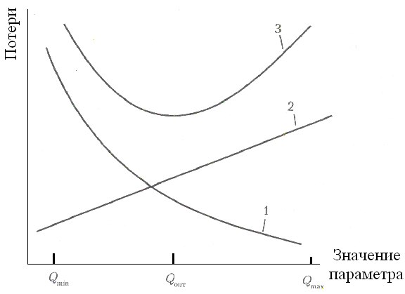
Рис. 2.2. Выбор оптимальных значений параметров стандартизируемых изделий

Параметрическая стандартизация. Параметр продукции — это количественная характеристика ее свойств.
Наиболее важными параметрами являются характеристики, определяющие назначение продукции и условия ее использования:
- размерные параметры (размер одежды и обуви, вместимость посуды);
- весовые параметры (масса отдельных видов спортинвентаря);
- параметры, характеризующие производительность машин и приборов (производительность вентиляторов и полотеров, скорость движения транспортных средств);
- энергетические параметры (мощность двигателя и пр.).
ГОСТ 8032 предусматривает четыре основных ряда предпочтительных чисел:
1-й ряд - R5
2-й ряд- R10
3-й ряд - R20
4-й ряд - R40
Унификация продукции. Деятельность по рациональному сокращению числа типов деталей, агрегатов одинакового функционального назначения называется унификацией продукции. Она базируется на классификации и ранжировании, селекции и симплификации, типизации и оптимизации элементов готовой продукции. Основными направлениями унификации являются:
- разработка параметрических и типоразмерных рядов изделий, машин, оборудования, приборов, узлов и деталей;
- разработка типовых изделий в целях создания унифицированных групп однородной продукции;
- разработка унифицированных технологических процессов, включая технологические процессы для специализированных производств продукции межотраслевого применения;
- ограничение целесообразным минимумом номенклатуры разрешаемых к применению изделий и материалов.
Степень унификации характеризуется уровнем унификации продукции — насыщенностью продукции унифицированными, в том числе стандартизированными, деталями, узлами и сборочными единицами. Одним из показателей уровня унификации является коэффициент применяемости (унификации) К_{п}, который вычисляют по формуле
К_{п} = (n-n₀)/n ∙100%,
где п — общее число деталей в изделии, шт.; п₀ — число оригинальных деталей (разработанных впервые), шт.
При этом в общее число деталей (кроме оригинальных) входят стандартные, унифицированные и покупные детали, а также детали общемашиностроительного, межотраслевого и отраслевого применения.
Агрегатирование. Агрегатирование — это метод создания машин, приборов и оборудования из отдельных стандартных унифицированных узлов, многократно используемых при создании различных изделий на основе геометрической и функциональной взаимозаменяемости.
Комплексная стандартизация. При комплексной стандартизации осуществляются целенаправленное и планомерное установление и применение системы взаимоувязанных требований как к самому объекту комплексной стандартизации в целом, так и к его основным элементам в целях оптимального решения конкретной проблемы. Применительно к продукции — это установление и применение взаимосвязанных по своему уровню требований к качеству готовых изделий, необходимых для их изготовления сырья, материалов и комплектующих узлов, а также условий сохранения и потребления (эксплуатации). Практической реализацией этого метода выступают программы комплексной стандартизации (ПКС), которые являются основой создания новой техники, технологии и материалов.
Опережающая стандартизация. Метод опережающей стандартизации заключается в установлении повышенных но отношению к уже достигнутому на практике уровню норм и требований к объектам стандартизации, которые согласно прогнозам будут оптимальными в последующее время.
Стандарты не могут только фиксировать достигнутый уровень развития науки и техники, так как из-за высоких темпов морального старения многих видов продукции они могут стать тормозом технического прогресса. Для того чтобы стандарты не тормозили технический прогресс, они должны устанавливать перспективные показатели качества с указанием сроков их обеспечения промышленным производством. Опережающие стандарты должны стандартизировать перспективные виды продукции, серийное производство которых еще не начато или находится в начальной стадии.

Стандартизация ЕСДП. Основные понятия и определения
в области взаимозаменяемости

Взаимозаменяемостью называется свойство одних и тех же деталей, узлов или агрегатов машин и т. д., позволяющее устанавливать детали (узлы, агрегаты) в процессе сборки или заменять их без предварительной подгонки при сохранении всех требований, предъявляемых к работе узла, агрегата и конструкции в целом. Указанные свойства изделий возникают в результате осуществления научно-технических мероприятий, объединяемых понятием "принцип взаимозаменяемости".
Наиболее широко применяют полную взаимозаменяемость, которая обеспечивает возможность беспригоночной сборки (или замены при ремонте) любых независимо изготовленных с заданной точностью однотипных деталей в сборочные единицы, а последних — в изделия при соблюдении предъявляемых к ним (к сборочным единицам или изделиям) технических требований по всем параметрам качества. Выполнение требований к точности деталей и сборочных единиц изделий является важнейшим исходным условием обеспечения взаимозаменяемости. Кроме этого, для обеспечения взаимозаменяемости необходимо выполнять и другие условия: устанавливать оптимальные номинальные значения параметров деталей и сборочных единиц, выполнять требования к материалу деталей, технологии их изготовления и контроля и т. д. Взаимозаменяемыми могут быть детали, сборочные единицы и изделия в целом. В первую очередь такими должны быть детали и сборочные единицы, от которых зависят надежность и другие эксплуатационные показатели изделий. Это требование, естественно, распространяется и на запасные части.
При полной взаимозаменяемости:
упрощается процесс сборки — он сводится к простому соединению деталей рабочими преимущественно невысокой квалификации;
появляется возможность точно нормировать процесс сборки во времени, устанавливать необходимый темп работы и применять поточный метод;
создаются условия для автоматизации процессов изготовления и сборки изделий, а также широкой специализации и кооперирования заводов (при которых завод-поставщик изготовляет унифицированные изделия, сборочные единицы и детали ограниченной номенклатуры и поставляет их заводу, выпускающему основные изделия);
упрощается ремонт изделий, так как любая изношенная или поломанная деталь или сборочная единица может быть заменена новой (запасной).
Иногда для удовлетворения эксплуатационных требований необходимо изготовлять детали и сборочные единицы с малыми экономически неприемлемыми или технологически трудно выполнимыми допусками. В этих случаях для получения требуемой точности сборки применяют групповой подбор деталей (селективную сборку), компенсаторы, регулирование положения некоторых частей машин и приборов, пригонку и другие дополнительные технологические мероприятия при обязательном выполнении требований к качеству сборочных единиц и изделий. Такую взаимозаменяемость называют неполной (ограниченной). Ее можно осуществлять не по всем, а только по отдельным геометрическим или другим параметрам.
Внешняя взаимозаменяемость — это взаимозаменяемость покупных и кооперируемых изделий (монтируемых в другие более сложные изделия) и сборочных единиц по эксплуатационным показателям, а также по размерам и форме присоединительных поверхностей. Например, в электродвигателях внешнюю взаимозаменяемость обеспечивают по частоте вращения вала и мощности, а также по размерам присоединительных поверхностей; в подшипниках качения — по наружному диаметру наружного кольца и внутреннему диаметру внутреннего кольца, а также по точности вращения.
Внутренняя взаимозаменяемость распространяется на детали, сборочные единицы и механизмы, входящие в изделие. Например, в подшипнике качения внутреннюю групповую взаимозаменяемость имеют тела качения и кольца.
Уровень взаимозаменяемости производства можно характеризовать коэффициентом взаимозаменяемости К_{в}, равным отношению трудоемкости изготовления взаимозаменяемых деталей и сборочных единиц к общей трудоемкости изготовления изделия. Значение этого коэффициента может быть различным, однако степень его приближения к единице является объективным показателем технического уровня производства.
Совместимость — это свойство объектов занимать свое место в сложном готовом изделии и выполнять требуемые функции при совместной или последовательной работе этих объектов и сложного изделия в заданных эксплуатационных условиях.
Взаимозаменяемость, при которой обеспечивается работоспособность изделий с оптимальными и стабильными (в заданных пределах) во времени эксплуатационными показателями или с оптимальными показателями качества функционирования для сборочных единиц и взаимозаменяемость их по этим показателям, называют функциональной.
Функциональными являются геометрические, электрические, механические и другие параметры, влияющие на эксплуатационные показатели машин и других изделий или служебные функции сборочных единиц. Например, от зазора между поршнем и цилиндром (функционального параметра) зависит мощность двигателей (эксплуатационный показатель).
В России действуют Единая система допусков и посадок (ЕСДП) и Основные нормы взаимозаменяемости, которые базируются на стандартах и рекомендациях ИСО. ЕСДП распространяется на допуски размеров гладких элементов деталей и на посадки, образуемые при соединении этих деталей. Основные нормы взаимозаменяемости включают системы допусков и посадок на резьбы, зубчатые передачи, конуса и др.

Основные понятия и определения

Размеры, предельные отклонения и допуски. При конструировании определяются линейные и угловые размеры детали, характеризующие ее величину и форму. Они назначаются на основе результатов расчета деталей на прочность и жесткость, а также исходя из обеспечения технологичности конструкции и других показателей в соответствии с функциональным назначением детали. На чертеже должны быть проставлены все размеры, необходимые для изготовления детали и ее контроля.
Размеры, непосредственно или косвенно влияющие на эксплуатационные показатели машины или служебные функции узлов и деталей, называются функциональными. Они могут быть как у сопрягаемых (например, у вала и отверстия), так и у несопрягаемых поверхностей (например, размер пера лопатки турбины, размеры каналов жиклеров карбюраторов и т. п.)
Параметр — это независимая или взаимосвязанная величина, характеризующая какое-либо изделие или явление (процесс) в целом или их отдельные свойства. Параметры определяют техническую характеристику изделия или процесса преимущественно с точки зрения производительности, основных размеров, конструкции.
Размер — это числовое значение линейной величины (диаметра, длины и т. д.) в выбранных единицах измерения. Размеры подразделяют на номинальные, действительные и предельные.
Номинальный — это размер, относительно которого определяются предельные размеры и который служит также началом отсчета отклонений. Номинальный размер — это основной размер, полученный на основе кинематических, динамических и прочностных расчетов или выбранный из конструктивных, технологических, эксплуатационных, эстетических и других соображений.
Действительный — это размер, установленный измерением с допустимой погрешностью.
Предельные — это два предельно допустимых размера, между которыми должен находиться или которым может быть равен действительный размер.
Предельные размеры на предписанной длине должны быть истолкованы следующим образом:
для отверстий - диаметр наибольшего правильного воображаемого цилиндра, который может быть вписан в отверстие так, чтобы плотно контактировать с наиболее выступающими точками поверхности (размер сопрягаемой детали идеальной геометрической формы, прилегающей к отверстию без зазора), не должен быть меньше, чем проходной предел размера. Дополнительно наибольший диаметр в любом месте отверстия не должен превышать непроходного предела размера;
для валов - диаметр наименьшего правильного воображаемого цилиндра, который может быть описан вокруг вала так, чтобы плотно контактировать с наиболее выступающими точками поверхности (размер сопрягаемой детали идеальной геометрической формы, прилегающей к валу без зазора), не должен быть больше, чем проходной предел размера. Дополнительно минимальный диаметр в любом месте вала не должен быть меньше, чем непроходной предел размера.
Наибольший предельный размер — это больший из двух предельных, наименьший — это меньший из двух предельных размеров (рис. 2.3). ГОСТ 25346 - 89 установлены связанные с предельными размерами новые термины — "проходной" и "непроходной" пределы.
Термин "проходной предел" применяют к тому из двух предельных размеров, который соответствует максимальному количеству материала, а именно верхнему пределу для вала, нижнему - для отверстия. В случае применения предельных калибров речь идет о предельном размере, проверяемом проходным калибром.
Термин "непроходной предел" применяют к тому из двух предельных размеров, который соответствует минимальному количеству материала, а именно нижнему пределу для вала, верхнему - для отверстия. В случае применения предельных калибров речь идет о предельном размере, проверяемом непроходным калибром.
Отклонение — это алгебраическая разность между размером (действительным, предельным и т. д.) и соответствующим номинальным размером.
Действительное отклонение — это алгебраическая разность между действительным и номинальным размерами.
Предельное отклонение — это алгебраическая разность между предельным и номинальным размерами.
Классификацию отклонений по геометрическим параметрам целесообразно рассмотреть на примере соединения вала и отверстия. Термин "вал" применяют для обозначения наружных (охватываемых) элементов деталей, термин "отверстие" — для обозначения внутренних (охватывающих) элементов деталей. Термины "вал" и "отверстие" относятся не только к цилиндрическим деталям круглого сечения, но и к элементам деталей другой формы (например, ограниченным двумя параллельными плоскостями — шпоночное соединение).
Предельные отклонения подразделяют на верхнее и нижнее. Верхнее — это алгебраическая разность между наибольшим предельным и номинальным размерами, нижнее отклонение — это алгебраическая разность между наименьшим предельным и номинальным размерами.
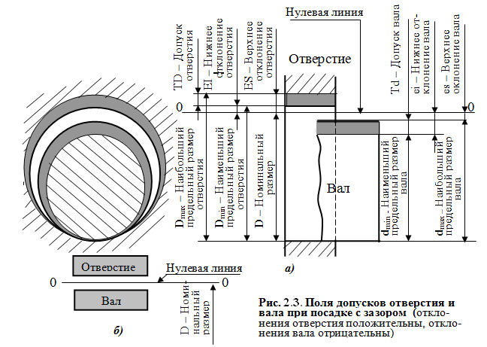

В ГОСТ 25346 - 89 приняты условные обозначения: верхнее отклонение отверстия ЕS, вала — еs, нижнее отклонение отверстия EI, вала — ei. В таблицах стандартов верхнее и нижнее отклонения указаны в микрометрах (мкм), на чертежах — в миллиметрах (мм). Отклонения, равные нулю, не указываются. На рис. 2.3 даны примеры простановки отклонений на чертежах деталей и соединения.
Допуск – это разность между наибольшим и наименьшим предельными размерами или абсолютная величина алгебраической разности между верхним и нижним отклонениями (см. рис. 2.3). По ГОСТ 25346 - 89 введено понятие "допуск системы" — это стандартный допуск (любой из допусков), устанавливаемый данной системой допусков и посадок.
Нулевая линия — это линия, соответствующая номинальному размеру, от которой откладываются отклонения размеров при графическом изображении допусков и посадок. При горизонтальном расположении нулевой линии положительные отклонения откладываются вверх от нее, а отрицательные — вниз (см. рис. 2.3).
Поле допуска — это поле, ограниченное верхним и нижним отклонениями. Поле допуска определяется величиной допуска и его положением относительно номинального размера. При графическом изображении поле допуска заключено между двумя линиями, соответствующими верхнему и нижнему отклонениям относительно нулевой линии (см. рис. 2.3).
Для упрощения допуски можно изображать графически в виде полей допусков (рис. 2.3, б). При этом ось изделия (на рис. 2.3, б не показана) всегда располагают под схемой.
Соединения и посадки. Две или несколько подвижно или неподвижно соединяемых деталей называют сопрягаемыми. Поверхности, по которым происходит соединение деталей, называют сопрягаемыми. Остальные поверхности называют несопрягаемыми (свободными). В соответствии с этим различают размеры сопрягаемых и несопрягаемых (свободных) поверхностей. В соединении деталей, входящих одна в другую, есть охватывающие и охватываемые поверхности.
Посадкой называют характер соединения деталей, определяемый величиной получающихся в нем зазоров или натягов. Посадка характеризует свободу относительного перемещения соединяемых деталей или степень сопротивления их взаимному смещению.
В зависимости от взаимного расположения полей допусков отверстия и вала посадка может быть: с зазором (см. рис. 2.3, а), натягом или переходной, при которой возможно получение как зазора, так и натяга. Схемы полей допусков для разных посадок даны на рис. 2.4.
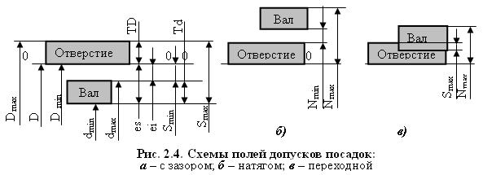
Зазор S - разность размеров отверстия и вала, если размер отверстия больше размера вала. Наибольший, наименьший и средний зазоры определяют по формулам
S_{max} = D_{max} – d_{min}; S_{min} = D_{min} – d_{max}; S_{m} = (S_{max} + S_{min})/2.
Натяг N — разность размеров вала и отверстия до сборки, если размер вала больше размера отверстия. Натяг обеспечивает взаимную неподвижность деталей после их сборки. Наибольший, наименьший и средний натяги определяют по формулам
N_{max} = d_{max} – D_{min}; N_{min} = d_{min} – D_{max}; N_{m} = (N_{max} + N_{min})/2.
Посадка с зазором — посадка, при которой обеспечивается зазор в соединении (поле допуска отверстия расположено над полем допуска вала, рис. 2.4, а).
Посадка с натягом — посадка, при которой обеспечивается натяг в соединении (поле допуска отверстия расположено под полем допуска вала, рис. 2.4, б).
Переходная посадка — посадка, при которой возможно получение как зазора, так и натяга (поля допусков отверстия и вала перекрываются частично или полностью, рис. 2.4, в).
Допуск посадки — разность между наибольшим и наименьшим допускаемыми зазорами (допуск зазора ТS в посадках с зазором) или наибольшим и наименьшим допускаемыми натягами (допуск натяга ТN в посадках с натягом): ТS = S_{max} - S_{min}; ТN = N_{max} – N_{min} .
В переходных посадках допуск посадки — сумма наибольшего натяга и наибольшего зазора, взятых по абсолютному значению, TSN = S_{max} + N_{max}. Для всех типов посадок допуск посадки численно равен сумме допусков отверстия и вала, т. е. ТS (ТN) = ТD + Тd.

Взаимозаменяемость гладких цилиндрических деталей

Точность детали определяется точностью размеров, шероховатостью поверхностей, точностью формы поверхностей, точностью расположения и волнистостью поверхностей.
Для обеспечения точности размеров в России действует Единая система допусков и посадок (ЕСДП), которая создана на основе системы ИСО. В 1949 г. было решено в основу системы ИСО положить систему ИСА, опубликованную в бюллетене ISA25 (1940 г.) и отчете комитета ISA-3 об этой системе (декабрь 1935 г.). В настоящее время система ИСО принята большинством стран-членов ИСО.
В ЕСДП в первую очередь стандартизованы базовые элементы, необходимые для получения различных полей допусков, а не посадки и образующие их поля допусков отверстий и валов. Каждое поле допуска можно представить сочетанием двух характеристик, имеющих самостоятельное значение, — величины допуска и его положения относительно номинального размера.
Допуск зависит от квалитета и размера
Т = а⋅i, (2.1)
где а - число единиц допуска, зависящее от квалитета и не зависящее от номинального размера; i- единица допуска.
Для нормирования требуемых уровней точности установлены квалитеты изготовления деталей и изделий. Под квалитетом (по аналогии с франц. qualiti — качество) понимают совокупность допусков, характеризуемых постоянной относительной точностью (определяемой коэффициентом а) для всех номинальных размеров данного диапазона (например, от 1 до 500 мм). Точность в пределах одного квалитета зависит только от номинального размера. В ЕСДП установлен 21 квалитет: 01, 0, 1, 2, ..., 19. Квалитет определяет допуск на изготовление и, следовательно, методы и средства обработки и контроля деталей машин.
Для квалитетов 5 - 19 число единиц допуска а соответственно равно 7, 10, 16, 25, 40, 64, 100, 160, 250, 400, 640, 1000, 1600, 2500 и 4000.
Единица допуска (мкм) для размеров до 500 мм
i = 0,45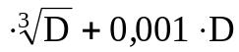; (2.2)
для размеров свыше 500 до 10000 мм
i = 0,004⋅D + 2,1, (2.3)
где D — среднее геометрическое крайних размеров каждого интервала, мм.
Для размеров менее 1 мм допуски по квалитетам 14 - 19 не назначают.
Основное отклонение — одно из двух отклонений (верхнее или нижнее), используемое для определения положения поля допуска относительно нулевой линии. В системе ЕСДП таким отклонением является отклонение, ближайшее к нулевой линии.
Основное отклонение (положение поля допуска относительно нулевой линии), зависящее от нормального размера, обозначается буквой латинского алфавита — прописной для отверстий (от А до Z) и строчной - для валов (от а до z) На рис. 2.5 приведены основные отклонения отверстий и валов в системах ИСО и ЕСДП.
Отклонения a – h (A – H) предназначены для образования посадок с зазором, j_{s} – zc (J_{s} – ZC) – для посадок с натягами и переходных, причем для переходных обычно применяют отклонения j_{s}, k, m, n (J_{s}, K, M, N). Поля допусков вала j_{s} и отверстия J_{s} располагаются симметрично по обе стороны от нулевой линии. Для каждого буквенного обозначения абсолютная величина и знак основного отклонения вала определяются по эмпирическим формулам, приведенным в государственном стандарте.
Абсолютная величина и знак основного отклонения отверстия определяются по основному отклонению вала, обозначенному той же буквой, по общему или специальному правилам.
Общее правило определения основных отклонений отверстий — основное отклонение отверстия должно быть симметрично относительно нулевой линии основному отклонению вала, обозначенному той же буквой:
ЕI = - es – для отверстий от А до Н, ЕS = - ei - для отверстий от I до ZC. Исключение составляет отклонение отверстий квалитетов от 9 до 16 размеров свыше 3 мм, у которых основное отклонение ЕS = 0.

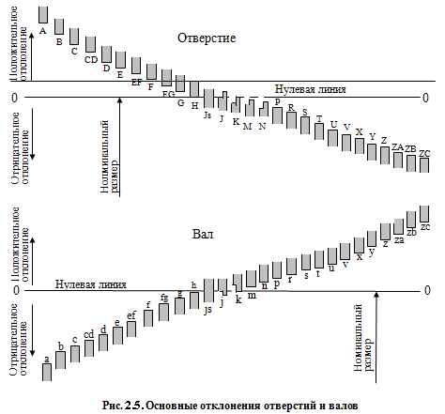
Специальное правило определения основных отклонений отверстий: две соответствующие друг другу посадки в системе отверстия и в системе вала, в которых отверстие данного квалитета соединяется с валом ближайшего, более точного квалитета (например, Н7/р6 и Р7/h6), должны иметь одинаковые зазоры и натяги (рис. 2.6):
ES = - ei + Δ, (2.4)
где Δ = IT_{n} – IT_{n-1}, т. е. Δ равна разности между допуском рассматриваемого квалитета, с которым будет сочетаться данное основное отклонение, и допуском ближайшего, более точного квалитета. Правило действительно для отверстий размером свыше 3 мм: J, K, M и N до IT8 включительно и от Р до ZC до IT7 включительно.
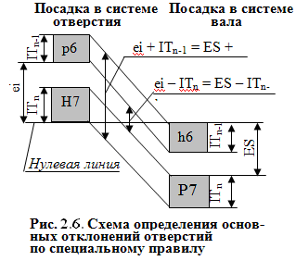
Различают две равноценные системы образования посадок — систему отверстия и систему вала (рис. 2.7). Посадки в системе отверстия — это посадки, в которых различные зазоры и натяги получаются соединением различных валов с основным отверстием. У основного отверстия нижнее отклонение равно нулю, а основное обозначается Н. На чертеже такие посадки обозначаются следующим образом: ∅50Н9/d9; ∅50H7/r6; ∅50H7/k6.
Посадки в системе вала — это посадки, в которых различные зазоры и натяги получаются соединением различных отверстий с основным валом. У основного вала верхнее отклонение равно нулю, а основное обозначается h. На чертеже такие посадки обозначаются, например, ∅50 D9/h9; ∅50R7/h6; ∅50K7/h6.
0
Поля допусков
валов
Поле допуска основного отверстия
Поле допуска основного вала
Поля допусков
отверстий
Рис. 2.7. Примеры посадок в системах:
а – отверстия; б - вала
а) б)
0
0

Посадки в системе вала — это посадки, в которых различные зазоры и натяги получаются соединением различных отверстий с основным валом. У основного вала верхнее отклонение равно нулю, а основное обозначается h. На чертеже такие посадки обозначаются, например, ∅50 D9/h9; ∅50R7/h6; ∅50K7/h6.
Допускается применение комбинированных посадок, в которых отверстие и вал выполнены в разных системах. Например, у посадки
∅50F8/f7 отверстие выполнено в системе вала, а вал – в системе отверстия.
Для построения рядов допусков каждый из диапазонов размеров, в свою очередь, разделен на несколько интервалов. Для номинальных размеров от 1 до 500 мм установлено 13 интервалов: до 3, свыше 3 до 6, свыше 6 до 10 мм, ..., свыше 400 до 500 мм.
Для полей, образующих посадки с большими зазорами или натягами, введены дополнительные промежуточные интервалы, что уменьшает колебание зазоров и натягов и делает посадки более определенными. Для всех размеров, объединенных в один интервал, значения допусков приняты одинаковыми, поскольку назначать допуск для каждого номинального размера нецелесообразно, т. к. таблицы допусков в этом случае получились бы громоздкими, а сами допуски для смежных размеров отличались бы один от другого незначительно.
В формулы (2.2) и (2.3) для определения допусков и отклонений в системе ИСО и ЕСДП подставляют среднее геометрическое крайних размеров каждого интервала:
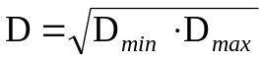. (2.4)
Для интервала до 3 мм принимают 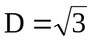.
Диаметры по интервалам распределены так, чтобы допуски, подсчитанные по крайним значениям в каждом интервале, отличались от допусков, подсчитанных по среднему значению диаметра в том же интервале, не более чем на 5-8 %.
Допуски и отклонения, устанавливаемые стандартами, относятся к деталям, размеры которых определены при нормальной температуре, которая во всех странах принята равной +20 °С (ГОСТ 9249 - 59). Такая температура принята как близкая к температуре рабочих помещений машиностроительных и приборостроительных заводов.
Сочетание любых основных отклонений с любым квалитетом ИСО дает свыше 1000 полей допусков для валов и отверстий. Поэтому внедрение системы ИСО происходит на базе отбора ограниченного числа полей допусков из этой системы. Рекомендация ИСО/Р 1829 - 1970 "Отбор полей допусков для общего применения" включает 45 полей допусков для валов и 43 – для отверстий. Из них выделено по 17 полей допусков для валов и отверстий для предпочтительного применения.
Полями допусков предпочтительного применения, выделенными по принципу унификации по ГОСТ 25347 – 82 (для размеров 1 – 500мм) являются 16 полей валов (g6, h6, j_{s}6, k6, n6, p6, r6, s6, j_{s}7, h7, e7, h8, d9, h9, d11 и h11) и 10 полей отверстий (Н7, J_{s}7, K7, P7, N7, F8, H8, E9, H9 и Н11).
Посадки, как правило, должны назначаться в системе отверстия или системе вала. Применение системы отверстия предпочтительнее. Систему вала следует применять только в тех случаях, когда это оправдано конструктивными или экономическими условиями, например, если необходимо получить разные посадки нескольких деталей с отверстиями на одном гладком валу. При посадке подшипников качения в корпус в первую очередь рекомендуется назначать предпочтительные посадки.
При номинальных размерах от 1 до 500 мм рекомендуется назначать предпочтительные посадки в системе отверстия: Н7/е8; Н7/f7; Н7/g6; Н7/h6; Н7/ls6; Н7/k6; Н7/n6; Н7/р6; Н7/r6; Н7/s6; Н8/е8; Н8/h7; Н8/h8; Н8/d9; Н9/d9; Н11/d11; Н11/h1; в системе вала: F8/H6; Н7/h6; Js7/h6; К7/h6; N7/h6; Р7/h6; Н8/h7: Е9/h8; Н8/h8; Н11/h11.
Кроме указанных посадок допускается применение других посадок, образованных полями допусков валов и отверстий по ГОСТ 25347 – 82. При этом рекомендуется, чтобы посадка относилась к системе отверстия или системе вала и чтобы при неодинаковых допусках отверстия и вала больший допуск был у отверстия и допуски отверстия и вала отличались не более чем на два квалитета.
Пример. Определить предельные размеры, допуски, зазоры в соединении при посадке с зазором ∅40Н7/f7. Предельные отклонения взяты по ГОСТ 25346—82. Отверстие: номинальный размер 40 мм; ЕS == 0; ЕI == +25 мкм; Dmin == 40 мм; Dmах == 40,000 + 0,025 == 40,025 мм; TD == 40,025 — 40,000 = 0,025 мм. Вал: номинальный размер 40 мм; ei = -50 мкм; es = -25 мкм; d_{min} = 40,000 – 0,050 = 39,950 мм; d_{max} = 40,000 – 0,025 = 39,975 мм; Td = 39,975 – 39,950 = 0,025 мм. Соединение: номинальный размер 40 мм; S_{max} = 40,025 – 39,950 = 0,075 мм; S_{min} = 40,000 – 39,975 = 0,025 мм; TS = 0,075 – 0,035 = 0,050 мм или TS = TD + Td = 0,025 + 0,025 = 0,050 мм.
Системы допусков и отклонений для размеров св. 500 до 3150 мм установлены по ГОСТ 25346 – 89; для размеров св. 3150 до 10000 мм – по ГОСТ 25348 – 82*; для размеров свыше 10000 до 40000 мм – по ГОСТ 26179 – 84; для деталей из пластмасс - по ГОСТ 25349 – 88.

Обозначение полей допусков, предельных отклонений и посадок на чертежах

Предельные отклонения линейных размеров указывают на чертежах условными (буквенными) обозначениями полей допусков или числовыми значениями предельных отклонений, а также буквенными обозначениями полей допусков с одновременным указанием справа в скобках числовых значений предельных отклонений (рис. 2.8, а и б).
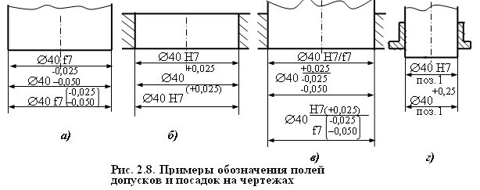

Посадки и предельные отклонения размеров деталей, изображенных на чертеже в собранном виде, указывают дробью: в числителе - буквенное обозначение или числовые значения предельных отклонений отверстия либо буквенное обозначение с указананием справа в скобках их числовых значений, в знаменателе — аналогичное обозначение поля допуска вала (рис. 2.8, в).
Иногда для обозначения посадки указывают предельные отклонения только одной из сопрягаемых деталей (рис. 2.8, г).
В условных обозначениях полей допусков обязательно указывать числовые значения предельных отклонений в следующих случаях: для размеров, не включенных в ряды нормальных линейных размеров, например, 41,5Н7(^{+0,025}); при назначении предельных отклонений, условные обозначения которых не предусмотрены ГОСТ 25347 -82, например, для пластмассовой детали с предельными отклонениями по ГОСТ 25349-88.
Для поверхности, состоящей из участков с одинаковым номинальным размером, но разными предельными отклонениями, наносят границу между этими участками тонкой сплошной линией и номинальный размер с соответствующими предельными отклонениями указывают для каждого участка отдельно.

Неуказанные предельные отклонения размеров

Предельные отклонения, не указанные непосредственно после номинальных размеров, а оговоренные общей записью в технических требованиях чертежа, называются неуказанными предельными отклонениями. Неуказанными могут быть только предельные отклонения относительно низкой точности.
Основные правила назначения неуказанных предельных отклонений размеров установлены ГОСТ 25670 - 83. Для линейных размеров, кроме радиусов закругления и фасок, неуказанные предельные отклонения могут быть назначены либо на основе квалитетов по ГОСТ 25346 - 89 и ГОСТ 25348 – 82 (по 11—13-му квалитетам для размеров менее 1 мм и по 12 - 17-му квалитетам для размеров от 1 до 10 000 мм), либо на основе специальных классов точности неуказанных предельных отклонений, установленных в ГОСТ 25670 - 83. Эти классы точности имеют условные наименования "точный", "средний", "грубый", "очень грубый". Допуски по ним обозначаются соответственно t₁, t₂, t₃ и t₄ и получены грубым округлением допусков по 12, 14, 16 и 17-му квалитетам при укрупненных интервалах номинальных размеров.
Для размеров валов и отверстий неуказанные предельные отклонения допускается назначать как односторонними - "в тело" материала (для валов от нуля в минус, для отверстий - от нуля в плюс), так и симметричными. Для размеров элементов, не относящихся к валам или отверстиям, назначаются только симметричные неуказанные предельные отклонения. Согласно ГОСТ 25670 - 83 допускается четыре варианта назначения неуказанных предельных отклонений линейных размеров (табл. 2.2).
Отклонения по 13-му квалитету могут сочетаться в одной общей записи с классом "средний", а по 15-му квалитету — с классом точности "грубый".
Для радиусов закругления и фасок в ГОСТ 25670 - 83 установлено два ряда особых (более грубых, чем для других линейных размеров) предельных отклонений. Применение этих рядов увязано с квалитетом или классом точности, предписанным в общей записи для других линейных размеров.
Подобным же образом в ГОСТ 25670 - 83 регламентируются неуказанные предельные отклонения углов. Общие записи в технических требованиях чертежа о неуказанных предельных отклонениях рекомендуется давать условными обозначениями, например (для отклонений по 14-му квалитету и классу точности "средний") по:
варианту 1: H14; h14; ±t₂/2 или H14; h14; ±IT14/2;
варианту 2: +t₂; - t₂; ±t₂/2;
варианту 3: ±t₂/2 или ±IT14/2;
варианту 4: ∅ H14; ∅h14; ±t₂/2 или ∅ H14; ∅h14; ±IT14/2.
Таблица 2.2
Варианты назначения неуказанных предельных отклонений линейных
размеров по ГОСТ 25670 – 83

Вариант | Линейные размеры (кроме радиусов закругления и фасок)
Вариант | валов |  | отверстий |  | элементов, не относящихся к валам и отверстиям
Вариант | с круглым сечением (диаметры) | остальные | с круглым сечением (диаметры) | остальные | элементов, не относящихся к валам и отверстиям
1 | -IT (h) |  | +IT (H) |  | ±t₂/2
2 | -t |  | +t |  | ±t₂/2
3 | ±t₂/2 |  |  |  | ±t₂/2
4 | -IT (h) | ±t₂/2 | +IT (H) | ±t₂/2 | ±t₂/2

Допускается дополнять условные обозначения поясняющими словами, например, "Неуказанные предельные отклонения размеров: Н14; h14; ±t₂/2 " или "Неуказанные предельные отклонения размеров: отверстий по Н14, валов по h14, остальных ±t₂/2"; "Неуказанные предельные отклонения размеров ±t₂/2".

Шероховатость поверхности

Шероховатостью поверхности согласно ГОСТ 25142 - 82 называют совокупность неровностей поверхности с относительно малыми шагами, выделенную с помощью базовой длины. Базовая длина l — длина базовой линии, используемой для выделения неровностей, характеризующих шероховатость поверхности. Базовая линия (поверхность) — линия (поверхность) заданной геометрической формы, определенным образом проведенная относительно профиля (поверхности) и служащая для оценки геометрических параметров поверхности.
Шероховатость поверхности оказывает существенное влияние на эксплуатационные свойства поверхностного слоя, следовательно, детали в целом. К показателям, характеризующим эксплуатационные свойства поверхностного слоя, относятся: действительное напряжение на поверхности двух взаимодействующих тел и, как следствие, контактная жесткость; прочность деталей из-за концентрации напряжений в отдельных рисках на поверхности; характер процесса трения между сопрягаемыми поверхностями в паре трения; изменение посадки в процессе сборки (с натягом) или при эксплуатации (с зазором); антикоррозионная стойкость повехностей; плотность и герметичность соединений; адгезионная способность к гальваническим и лакокрасочным покрытиям; декоративные свойства; удобство содержания поверхностей в чистоте и т. п..
Числовые значения шероховатости поверхности определяют от единой базы, за которую принята средняя линия профиля т, т. е. базовая линия, имеющая форму номинального профиля и проведенная так, что в пределах базовой длины среднее квадратическое отклонение профиля до этой линии минимально. Систему отсчета шероховатости от средней линии профиля называют системой средней линии.
Если для определения шероховатости выбран участок поверхности длиной l, другие неровности (например, волнистость), имеющие шаг больше l, не учитывают.
Длина оценки L - длина, на которой оценивают шероховатость. Она может содержать одну или несколько базовых длин l. Числовые значения базовой длины выбирают из ряда: 0,01; 0,03; 0,08; 0,25; 0,80; 2,5; 8; 25 мм.
Параметры шероховатости. Согласно ГОСТ 2789-73 шероховатость поверхности изделий независимо от материала и способа изготовления можно оценивать следующими параметрами (рис. 2.9):
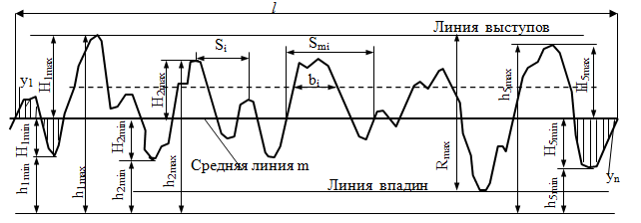

Рис. 2.9. Профилограмма поверхности

1. Среднее арифметическое отклонение профиля Ra - среднее арифметическое из абсолютных значений отклонений профиля в пределах базовой длины:
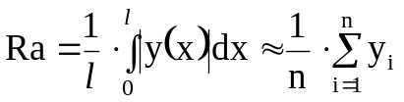,
где l — базовая длина; n — число выбранных точек профиля на базовой длине; у — расстояние между любой точкой профиля и средней линией (отклонение профиля).
2. Высота неровностей профиля по десяти точкам Rz — сумма средних абсолютных значений высот пяти наибольших выступов профиля и глубин пяти наибольших впадин профиля в пределах базовой длины:
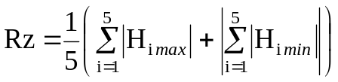 или 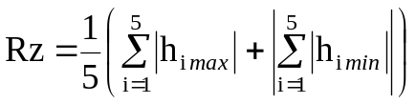,
где 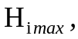 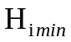 определяются относительно средней линии, а h_{i max}, h_{i min} –относительно произвольной прямой, параллельной средней линии и не пересекающей профиль.
3. Наибольшая высота неровностей профиля Rmax — расстояние между линией выступов профиля и линией впадин профиля в пределах базовой длины.
4. Средний шаг неровностей профиля Sm — среднее арифметическое значение шага неровностей профиля в пределах базовой длины:
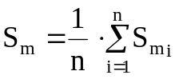,
где Sm_{i} — шаг неровностей профиля, равный длине отрезка средней линии, заключенного между точками пересечения смежных выступов и впадин профиля со средней линией.
5. Средний шаг неровностей профиля по вершинам S — среднее арифметическое значение шага неровностей профиля по вершинам в пределах базовой длины:
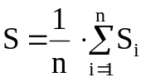,
S_{i} — шаг неровностей профиля, равный длине отрезка средней линии, заключенного между проекциями на нее наивысших точек двух соседних местных выступов профиля.
6. Относительная опорная длина профиля tр — отношение опорной длины профиля к базовой длине:
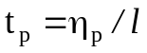,
где η_{р} - опорная длина профиля — сумма длин отрезков b_{i}, отсекаемых на заданном уровне р в материале профиля линией, эквидистантной средней линии т в пределах базовой длины (см. рис. 2.9):
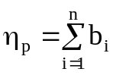.
Опорную длину профиля определяют на уровне сечения профиля р, т. е. на заданном расстоянии между линией выступов профиля и линией, пересекающей профиль эквидистантно линии выступов профиля, и строят кривую изменения опорной длины профиля (рис. 2.10). Значение уровня сечения профиля р отсчитывают по линии выступов и выбирают из ряда: 5; 10; 15; 20; 25; 30; 40; 50; 60; 70,; 80; 90 % от Rmax.
Числовые значения параметров шероховатости Ra, Rz, Rmax, Sm, S и tp приведены в ГОСТе 2789 – 73*.
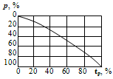
Рис. 2.10. Кривая относительной опорной длины профиля

Обозначение шероховатости на чертежах. ГОСТ 2.309 – 73 устанавливает обозначения шероховатости поверхностей и правила нанесения их на чертежах изделий.
На рис. 2.11 приведена структура обозначения шероховатости. При обозначении шероховатости только по параметру применяют знак без полки.
Примеры обозначения шероховатости на чертежах приведены на рис. 2.12. В обозначении числового значения параметра Ra символ не указывается (см. рис. 2.12).
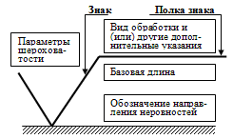
Рис. 2.11. Структура обозначения шероховатости поверхности

б
0,1
Sm0,063
0,040
t₅₀80±10%
0,8
0,25
Полировать
0,25

М
a
a
=

б
=
0,32 Полировать
0,25 0,08
М
0,63
0,40
t₅₀60 0,25

а) б) в)

Рис. 2.12. Примеры обозначения шероховатости на чертежах

Если параметры Rа, Rz, Rmax определены на базовой длине в соответствии с ГОСТ 2789-73, то эти базовые длины не указываются в требованиях к шероховатости (рис. 2.12, б).
При необходимости дополнительно к параметрам шероховатости поверхности устанавливаются требования по направлению неровностей поверхности (табл. 2.3), а также по способу или последовательности способов получения (обработки) поверхности. При этом способ обработки указывают только в случаях, когда он является единственно приемлемым для получения требуемого качества поверхности.
Таблица 2.3
Направления неровностей поверхности по ГОСТ 2789 – 73

Типы направления неровностей | Схематическое изображение | Условное обозначение
Параллельное
Перпендикулярное
Перекрещивающееся
Произвольное
M
Кругообразное
C
Радиальное
R

При указании двух и более параметров шероховатости поверхности значения параметров записывают сверху вниз в следующем порядке: высота неровностей профиля, шаг неровностей профиля, относительная опорная длина профиля (рис. 2.12, а).
Допускается применять упрощенное обозначение шероховатости поверхностей с разъяснением его в технических требованиях чертежа (рис. 2.12, в).
Допускаемые значения Rа и Rz в зависимости от допуска размера и формы установлены по четырем уровням относительной геометрической точности, определяемых соотношением допусков геометрии и размера соответственно: A=60 %, B=40 %, С=25 % и D < 25% (табл. 2.4).
Таблица 2.4
Параметры шероховатости в зависимости от допусков размера IT и формы TF
При допуске формы TF  в процентах от допуска размера IT | Параметр Ra | Параметр Rz
А = 60% | Ra ≤ 0,05IT | Rz = 0,2IT
В = 40% | Ra ≤ 0,025IT | Rz = 0,1IT
С = 25% | Ra ≤ 0,012IT | Rz = 0,05IT
D < 25% | Ra = 0,15T_{ф} | Rz = 0,6T_{ф}
Точность формы и расположения

Допуски формы и расположения поверхностей деталей машин и приборов, термины, определения, относящиеся к основным видам отклонений, стандартизованы ГОСТ 24642 – 81.
В основу нормирования и систему отсчета отклонений формы и расположения поверхностей положен принцип прилегающих поверхностей и профилей, элементов, деталей, сборочных единиц (узлов). Все отклонения и допуски подразделяются на три группы: формы; расположения; суммарные – формы и расположения.

Общие термины и определения

Профиль – это линия пересечения поверхности с плоскостью или заданной поверхностью. Различают профили номинальной и реальной поверхностей.
Нормируемый участок - это участок поверхности или линии, к которому относится допуск на отклонение формы или расположение элемента. Нормируемый участок должен задаваться размерами, определяющими его площадь, длину или угол сектора (в полярных координатах). Если нормируемый участок не задан, то допуск или отклонение формы или расположения должен относиться ко всей поверхности или длине рассматриваемого элемента.
База - элемент детали (или выполняющее ту же функцию сочетание элементов), определяющий одну из плоскостей или осей системы координат, по отношению к которой задается допуск расположения или определяется отклонение расположения рассматриваемого элемента. Базами могут быть, например, базовая плоскость, базовая ось, базовая плоскость симметрии.
Комплект баз - совокупность двух или трех баз, образующих систему координат, по отношению к которой задается допуск расположения или определяется отклонение расположения рассматриваемого элемента.
Прилегающая плоскость и прилегающая прямая - плоскость или прямая, соприкасающаяся с реальной поверхностью или профилем и расположенная вне материала детали так, чтобы отклонение от нее наиболее удаленной точки соответственно реальной поверхности или профиля в пределах нормируемого участка имело минимальное значение (рис. 2.13, а).
Прилегающая окружность - это окружность минимального диаметра, описанная вокруг реального профиля (для наружной поверхности вращения), или максимального диаметра, вписанная в реальный профиль (для внутренней поверхности вращения) (рис. 2.13, б и в).
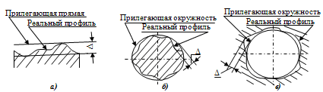
Рис. 2.13. Прилегающая прямая (а) и окружности (б, в)

Прилегающий цилиндр – это цилиндр минимального диаметра, описанный вокруг реальной поверхности (для наружной поверхности вращения), или максимального диаметра, вписанный в реальную поверхность (для внутренней поверхности вращения).
Прилегающий профиль продольного сечения цилиндрической поверхности – две параллельные прямые, соприкасающиеся с реальным профилем (двумя реальными образующими, лежащими в продольном сечении) и расположенные вне материала детали так, чтобы наибольшее отклонение точек образующих профиля имело минимальное значение (рис. 2.14).
Общая ось - это прямая, относительно которой наибольшее отклонение осей нескольких рассматриваемых поверхностей вращения в пределах длины этих поверхностей, имеет минимальное значение (рис. 2.15, а). Для двух поверхностей общей осью является прямая, проходящая через оси рассматриваемых поверхностей в их средних сечениях (рис. 2.15, б).
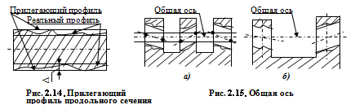
Общая плоскость симметрии - это плоскость, относительно которой наибольшее отклонение плоскостей симметрии нескольких рассматриваемых элементов в пределах длины этих элементов имеет минимальное значение (рис. 2.16).
Выступающее поле допуска расположения – поле допуска или часть его, ограничивающие отклонение расположения элемента за пределами протяженности этого элемента (наружный участок выступает за пределы длины элемента) (рис. 2.17).
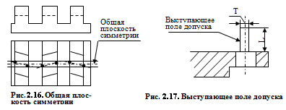
Приняты следующие буквенные обозначения: Δ — отклонение формы или отклонение расположения поверхностей; Т — допуск формы или допуск расположения; L — длина нормируемого участка.
Классификация отклонений и допусков формы и расположения приведена в табл. 2.5.

Отклонения и допуски формы

К отклонениям формы относятся отклонения прямолинейности, плоскостности, круглости, профиля продольного сечения и цилиндричности.
Отклонения формы плоских поверхностей. Отклонение от плоскостности определяют как наибольшее расстояние Δ от точек реальной поверхности до прилегающей плоскости в пределах нормируемого участка (рис. 2.18, а). Частными видами отклонений от плоскостности являются выпуклость (рис. 2.18, б) и вогнутость (рис. 2.18, в). Отклонение от прямолинейности (см. рис. 2.13, а) определяют как большее расстояние Δ от точек реального профиля до прилегающей прямой.

Таблица 2.5
Допуски формы и расположения и их условные знаки
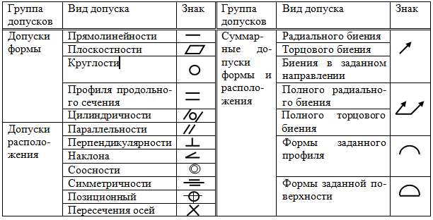
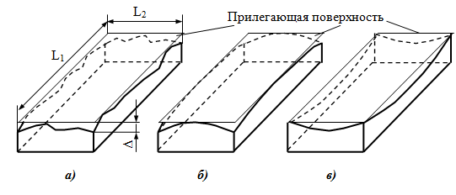
Рис. 2.18. Отклонение формы плоских поверхностей

Отклонения формы цилиндрических поверхностей. Отклонение от круглости - наибольшее расстояние Δ от точек реального профиля до прилегающей окружности (рис. 2.13, б и в). Частными видами отклонений от круглости являются овальность и огранка (рис. 2.19, а и б). Огранка может быть с четным и нечетным числом граней. Огранка с нечетным числом граней характеризуется равенством размера d (рис. 2.19, б).
Отклонение от цилиндричности — наибольшее расстояние Δ от точек реальной поверхности до прилегающего цилиндра в пределах нормируемого участка L (рис. 2.19, в).
Отклонение профиля продольного сечения - наибольшее расстояние Δ от точек образующих реальной поверхности, лежащих в плоскости, проходящей через ее ось, до соответствующей стороны прилегающего профиля в пределах нормируемого участка (см. рис. 2.14). Отклонение профиля продольного сечения характеризует отклонения от прямолинейности и параллельности образующих.
Частными видами отклонения профиля продольного сечения являются конусообразность (рис. 2.19, г), бочкообразность (рис. 2.19, д) и седлообразность (рис. 2.19, е).
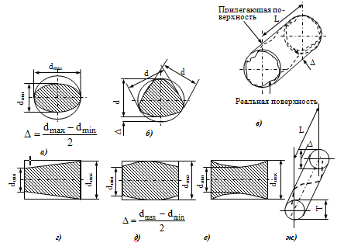
Рис. 2.19. Отклонение формы цилиндрических поверхностей

Отклонение Δ от прямолинейности оси (или линии) в пространстве и поле допуска прямолинейности оси Т показаны на рис. 2.19, ж.

Отклонения и допуски расположения

Отклонением расположения поверхности или профиля называют отклонение реального расположения поверхности (профиля) от его номинального расположения. Количественно отклонения расположения оценивают в соответствии с определениями, приведенными ниже. При оценке отклонений расположения отклонения формы рассматриваемых поверхностей (профилей) и базовых элементов (обобщенный термин, под которым понимают поверхность, линию или точку) должны быть исключены из рассмотрения. При этом реальные поверхности (профили) заменяют прилегающими, а за оси, плоскости симметрии и центры реальных поверхностей (профилей) принимают оси, плоскости симметрии и центры прилегающих элементов.
Отклонение от параллельности плоскостей (рис. 2.20, а) - разность Δ наибольшего и наименьшего расстояний между прилегающими плоскостями в пределах нормируемого участка.
Отклонение от параллельности осей (прямых) в пространстве - геометрическая сумма отклонений от параллельности проекций осей (прямых) в двух взаимно перпендикулярных плоскостях; одна из этих плоскостей является общей плоскостью осей, т. е. плоскостью, проходящей через одну (базовую) ось и точку другой оси (рис. 2.20, б).
Отклонение от перпендикулярности плоскостей показано на рис. 2.20, в.
Отклонение от соосности относительно общей оси - это наибольшее расстояние (Δ₁, Δ₂ …) между осью рассматриваемой поверхности вращения и общей осью двух или нескольких поверхностей вращения на длине нормируемого участка (рис. 2.20, г). Допуск соосности в диаметральном выражении равен удвоенному наибольшему допускаемому значению отклонения от соосности, а в радиусном выражении - наибольшему допускаемому значению этого отклонения. Поле допуска соосности – область в пространстве, ограниченная цилиндром, диаметр которого равен допуску соосности в диаметральном выражении Т или удвоенному допуску соосности в радиусном выражении R, а ось совпадает с базовой осью (рис. 2.20, д). Двоякая количественная оценка соосности (в диаметральном и радиусном выражении) принята по рекомендации ИСО также для симметричности и пересечения осей. Ранее эти отклонения определяли только в радиусной мере.
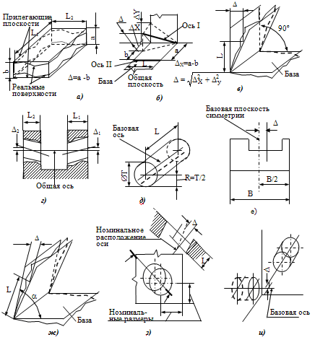
Рис. 2.20. Отклонения расположения

Отклонение от симметричности относительно базовой плоскости — наибольшее расстояние Δ между плоскостью симметрии рассматриваемой поверхности и базовой плоскостью симметрии в пределах нормируемого участка (рис. 2.20, е). Допуск симметричности проставляется в диаметральном выражении Т или в радиусном выражении Т/2.
Отклонение наклона – отклонение угла между прилегающей плоскостью (или осью поверхности вращения) и базовой от номинального угла α, выраженное в линейных единицах Δ на длине нормируемого участка L (рис. 2.20, ж).
Позиционное отклонение — наибольшее отклонение Δ реального расположения элемента (его центра, оси или плоскости симметрии) от его номинального расположения в пределах нормируемого участка (рис. 2.20, з).
Отклонение от пересечения осей, которые номинально должны пересекаться, определяют как наименьшее расстояние Δ между рассматриваемой и базовой осями (рис. 2.20, и). Допуск пересечения проставляется в диаметральном выражении Т или в радиусном выражении Т/2.

Суммарные отклонения и допуски формы и
расположения поверхностей

Суммарным отклонением формы и расположения называется отклонение, являющееся результатом совместного проявления отклонения формы и отклонения расположения рассматриваемого элемента (поверхности или профиля) относительно заданных баз. Количественно суммарные отклонения оцениваются по точкам реальной нормируемой поверхности относительно прилегающих базовых элементов или их осей.
Радиальное биение поверхности вращения относительно базовой оси является результатом совместного проявления отклонения от круглости профиля рассматриваемого сечения и отклонения его центра относительно базовой оси. Оно равно разности наибольшего и наименьшего расстояний от точек реального профиля поверхности вращения до базовой оси в сечении, перпендикулярном этой оси (Δ на рис. 2.21, а).
Торцовое биение – разность Δ наибольшего и наименьшего расстояний от точек реального профиля торцовой поверхности до плоскости, перпендикулярной базовой оси. Определяется на заданном диаметре d или любом (в том числе и наибольшем) диаметре торцовой поверхности (рис. 2.21, б).
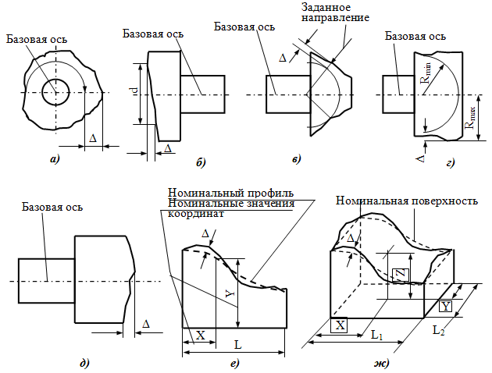
Рис. 2.21. Суммарные отклонения формы и расположения

Биение в заданном направлении – разность Δ наибольшего и наименьшего расстояний от точек реального профиля поверхности вращения в сечении рассматриваемой поверхности конусом, ось которого совпадает с базовой осью, а образующая имеет заданное направление, до вершины этого конуса (рис. 2.21, в).
Полное радиальное биение – разность Δ наибольшего R_{max} и наименьшего R_{min} расстояний от всех точек реальной поверхности в пределах нормируемого участка L до базовой оси (рис. 2.21, г).
Полное торцовое биение — разность Δ наибольшего и наименьшего расстояния от точек всей торцовой поверхности до плоскости, перпендикулярной базовой оси (рис. 2.21, д).
Отклонение формы заданного профиля – наибольшее отклонение Δ точек реального профиля, определяемое по нормали к нормируемому профилю в пределах нормируемого участка L (рис. 2.21, е).
Отклонение формы заданной поверхности – наибольшее отклонение Δ точек реальной поверхности от номинальной поверхности, определяемое по нормали к номинальной поверхности в пределах нормируемых участка L₁, L₂ (рис. 2.21, ж).

Зависимый и независимый допуск формы и расположения

Допуски расположения или формы, устанавливаемые для валов или отверстий, могут быть зависимыми и независимыми.
Зависимым называется допуск формы или расположения, минимальное значение которого указывается в чертежах или технических требованиях и которое допускается превышать на величину, соответствующую отклонению действительного размера детали от проходного предела (наибольшего предельного размера вала или наименьшего предельного размера отверстия):
Т_{зав} = Т_{min} +T_{доп} ,
где Т_{min} - минимальная часть допуска, связанная при расчете с допустимым зазором. ; Т_{доп} - дополнительная часть допуска, зависящая от действительных размеров рассматриваемых поверхностей.
Зависимые допуски расположения устанавливаются для деталей, которые сопрягаются с контрдеталями одновременно по двум и более поверхностям и для которых требования взаимозаменяемости сводятся к обеспечению собираемости, т. е. возможности соединения деталей по всем сопрягаемым поверхностям. Зависимые допуски связаны с зазорами между сопрягаемыми поверхностями, и предельные отклонения их должны быть в соответствии с наименьшим предельным размером охватывающей поверхности (отверстий) и наибольшим предельным размером охватываемой поверхности (валов). Зависимые допуски обычно контролируют комплексными калибрами, являющимися прототипами сопрягаемых деталей. Эти калибры всегда проходные, что гарантирует беспригоночную сборку изделий.
Пример. На рис. 2.22 показана деталь с отверстиями разных размеров ∅20^{+0,1} и ∅30^{+0,2} с допуском на соосность Т_{min} = 0,1 мм. Дополнительная часть допуска определится по выражению Т_{доп} = D1_{дейст} – D1_{min} + D2_{дейст} – D2_{min} .
При наибольших значениях действительных размеров отверстий Т_{доп max} = 30,2 –30 + 20,1 –20 = 0,3. При этом Т_{зав max} = 0,1 + 0,3 = 0,4.
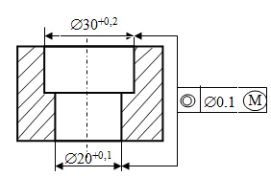
Рис. 2.22. Зависимый допуск соосности отверстий

Независимым называют допуск расположения (формы), числовое значение которого постоянно для всей совокупности деталей, изготовляемых по данному чертежу, и не зависит от поверхностей. Например, когда необходимо выдержать соосность посадочных гнезд под подшипники качения, ограничить колебание межосевых расстояний в корпусах редукторов и т. п., следует контролировать собственно расположение осей поверхностей.

Числовые значения допусков формы и расположения поверхностей.

Согласно ГОСТ 24643 - 81 для каждого вида допуска формы и расположения поверхностей установлено 16 степеней точности. Числовые значения допусков от одной степени к другой изменяются с коэффициентом возрастания 1,6. В зависимости от соотношения между допуском размера и допусками формы или расположения устанавливают следующие уровни относительной геометрической точности: А – нормальная относительная геометрическая точность (допуски формы или расположения составляют примерно 60 % допуска размера); В – повышенная относительная геометрическая точность (допуски формы или расположения составляют примерно 40 %. допуска размера); С – высокая относительная геометрическая точность (допуски формы или расположения составляют примерно 25 % допуска размера).
Допуски формы цилиндрических поверхностей, соответствующие уровням А, В и С, составляют примерно 30, 20 и 12 % допуска размера, так как допуск формы ограничивает отклонение радиуса, а допуск размера — отклонение диаметра поверхности. Допуски формы и расположения можно ограничивать полем допуска размера. Эти допуски указывают только тогда, когда по функциональным или технологическим причинам они должны быть меньше допусков размера или неуказанных допусков по ГОСТ 25670 - 83.

Обозначение на чертежах допусков формы и расположения

Вид допуска формы и расположения согласно ГОСТ 2.308 – 79 следует обозначать на чертеже знаками (графическими символами), приведенными в табл. 2.5. Знак и числовое значение допуска вписывают в рамку, указывая на первом месте знак, на втором — числовое значение допуска в миллиметрах, на третьем (при необходимости) - буквенное значение базы (баз) или поверхности, с которой связан допуск расположения.
На рис. 2.23 приведены некоторые правила простановки допусков формы и расположения на чертежах: а – допуск и база А относятся к поверхности, а не к оси (стрелку располагают на некотором расстоянии от конца размерной линии); б – допуск и база Б относятся к боковой поверхности резьбы; в – допуск и база В относятся к оси или плоскости симметрии (конец соединительной линии должен совпадать с продолжением размерной линии этого элемента); г – допуск и база Г относятся к оси резьбы; д – допуск и база Д относятся к общей оси; е – допуск относится ко всей поверхности (длине элемента) и на нормируемом участке, который может занимать любое положение на поверхности; ж – выступающее поле допуска (контур выступающей части нормируемого элемента указывают сплошной тонкой линией).
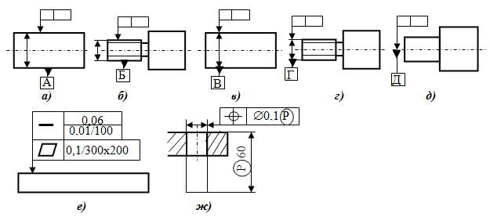
Рис. 2.23. Правила простановки допусков формы и расположения

Кроме нанесения отклонений формы и расположения на чертеже иногда применяют текстовые записи в случаях, когда условные обозначения слишком затемняют чертеж или не раскрывают полностью технических требований к изготовлению детали. В текстовой части дается краткое наименование заданного отклонения и буквенное обозначение или наименование параметра (например, поверхности), для которого задаются отклонение и его числовая величина. Если допускаемое отклонение относится к расположению поверхностей, то показываются еще и базы, относительно которых задано отклонение.

Органы и службы стандартизации Российской Федерации

Органы и службы стандартизации — организации, учреждения, объединения и их подразделения, основной деятельностью которых является осуществление работ по стандартизации или выполнение определенных функций по стандартизации.
Органы по стандартизации — это органы, признанные на определенном уровне, основная функция которых состоит в руководстве работами по стандартизации.
Руководство российской национальной стандартизацией, как уже указывалось выше, осуществляет национальный орган по стандартизации — агентство Ростехрегулирование. Он как орган по стандартизации, признанный на национальном уровне, имеет право представлять интересы страны в области стандартизации в соответствующей международной или региональной организации по стандартизации.
Ростехрегулирование осуществляет:
— принятие программы разработки национальных стандартов;
— утверждение национальных стандартов;
— учет национальных стандартов, правил стандартизации, норм и рекомендаций в этой области и обеспечение их доступности заинтересованным лицам;
— введение в действие общероссийских классификаторов технико-экономической и социальной информации.
Ростехрегулирование осуществляет свои функции непосредственно и через свои межрегиональные территориальные управления (МТУ), а также российские службы стандартизации.
В структуру Ростехрегулирования входят:
- Центральное межрегиональное территориальное управление (место расположения центрального аппарата территориального органа — г. Москва);
- Северо-Западное межрегиональное территориальное управление (место расположения центрального аппарата территориального органа— г.Санкт-Петербург);
- Южное межрегиональное территориальное управление (место расположение (место расположения центрального аппарата территориального органа — г. Ростов-на-Дону);
- Приволжское межрегиональное территориальное управление (место расположения центрального аппарата территориального органа— г. Нижний Новгород);
- Уральское межрегиональное территориальное управление (месторасположения центрального аппарата территориального органа — г. Екатеринбург);
- Сибирское межрегиональное территориальное управление (место расположения центрального аппарата территориального органа — г. Новосибирск);
- Дальневосточное межрегиональное территориальное управление (место расположения центрального аппарата территориального органа — г. Хабаровск).
Службы стандартизации — специально создаваемые организации и подразделения для проведения работ по стандартизации на определенных уровнях управления — государственном, отраслевом, предприятий (организации).
Российские службы стандартизации — научно-исследовательские институты Госстандарта России (23 научно-исследовательские организации) и технические комитеты по стандартизации.
К научно-исследовательским институтам Госстандарта, например, относятся: НИИ стандартизации (ВНИИстандарт) — головной институт в области национальной системы стандартизации; ВНИИ сертификации продукции (ВНИИС) — головной институт в области сертификации продукции (услуг) и систем управления качеством продукции (услуг); ВНИИ по нормализации в машиностроении (ВНИИНМАШ) — головной институт в области разработки научных основ унификации и агрегатирования в машиностроении и приборостроении; ВНИИ комплексной информации по стандартизации и качеству (ВНИИКИ) — головной институт в области разработки и дальнейшего развития Единой системы классификации и кодирования технико-экономической информации, стандартизации научно-технической терминологии. Федеральный фонд стандартов и технических условий ВНИИКИ проводит в установленном порядке учет и регистрацию стандартов и ТУ, учитывает и хранит отечественную и зарубежную НД, обеспечивает по заявкам копиями стандартов и ТУ.
Технические комитеты по стандартизации (ТК) создаются на базе организаций, специализирующихся по определенным видам продукции (услуг) и имеющих в данной области наиболее высокий научно-технический потенциал. В настоящее время зарегистрировано более 350 ТК.
Как указывалось выше, любой стандарт — продукт согласованного мнения всех заинтересованных в этом документе сторон (пользователей). Задача Технического комитета (далее — ТК) заключается в обеспечении «круглого стола» участников разработки проекта стандарта. Поэтому и состав этих ТК включают представителей разработчиков, изготовителей, поставщиков, потребителей (заказчиков) продукции, обществ (союзов) потребителей и других заинтересованных предприятий и организаций, а также ведущих ученых и специалистов в конкретной области. ТК несут ответственность за качество и сроки разрабатываемых ими проектов стандартов в соответствии с действующим законодательством и заключенными договорами на проведение этих работ.
Для организации и координации работ по стандартизации в отраслях народного хозяйства в необходимых случаях создают подразделения (службы) стандартизации министерств (и других органов государственного управления) и головные организации по стандартизации из числа организаций с высоким научно-техническим потенциалом в соответствующих областях науки и техники.
Руководители предприятий непосредственно несут ответственность за организацию и состояние выполняемых работ по стандартизации на этих предприятиях. Предприятия создают при необходимости службы стандартизации (отдел, лабораторию, бюро), которые выполняют научно-исследовательские, опытно-конструкторские и другие работы по стандартизации.

Характеристика национальных стандартов

Национальные стандарты и общероссийские классификаторы технико-экономической и социальной информации, в том числе правила их разработки и применения, представляют собой национальную систему стандартизации.
Национальный стандарт Российской Федерации — утвержденный органом РФ по стандартизации стандарт, в котором в целях добровольного многократного использования устанавливаются характеристики продукции, правила осуществления и характеристики процессов производства, эксплуатации, хранения, перевозки, реализации и утилизации, выполнения работ или оказания услуг.

Виды национальных стандартов

Вид стандарта – характеристика, определяющаяся его содержанием в зависимости от объекта стандартизации.
ГОСТ Р 1.0 установил следующие основные виды стандартов:
— стандарты основополагающие;
— стандарты на продукцию;
— стандарты на услуги;
— стандарты на процессы (работы);
— стандарты на методы контроля;
— стандарты на термины и определения.
Основополагающий стандарт – стандарт, имеющий широкую область распространения и/или содержащий общие положения для определенной области.
Основополагающий стандарт может применяться непосредственно в качестве стандарта или служить основой для разработки других стандартов и иных нормативных или технических документов.
Основополагающий стандарт в узком смысле — системообразующий стандарт, определяющий общие положения в «цепочке» стандартов конкретной системы, например: ГОСТ Р 1.0—2004 «Стандартизация в Российской Федерации. Основные положения»; ГОСТ Р 50779.0—95 «Статистические методы. Основные положения»; СНиП 10.01—94 «Система нормативных документов в строительстве. Основные положения».
Существует два подвида стандартов — организационно-методические и общетехнические.
При стандартизации организационно-методических и общетехнических объектов устанавливаются положения, обеспечивающие техническое единство при разработке, производстве, эксплуатации продукции и оказании услуг, например: организация работ по стандартизации; разработка и постановка продукции на производство; правила оформления технической, управленческой, информационно-библиографической документации; общие правила обеспечения качества продукции и другие общетехнические правила.
Основополагающие организационно-методические стандарты устанавливают общие организационно-технические положения по проведению работ в определенной области (например, ГОСТ Р 1.2—2004 «Стандартизация в Российской Федерации. Правила разработки, утверждения, обновления и отмены»).
Основополагающие общетехнические стандарты устанавливают: научно-технические термины, многократно используемые в науке, технике, производстве; условные обозначения различных объектов стандартизации — коды, метки, символы (например, ГОСТ 14192—96 «Маркировка грузов»); требования по обеспечению единства измерений (ГОСТ Р 8.000—2000 «Государственная система обеспечения единства измерений») и пр.
Доля основополагающих стандартов в общем фонде национальных стандартов составляет 18%.
Стандарт на продукцию — стандарт, устанавливающий требования, которым должна удовлетворять продукция или группа однородной продукции, с тем чтобы обеспечить ее соответствие своему назначению.
В ГОСТ Р 1.0—2004 указывается, что стандарты на продукцию устанавливают для групп однородной продукции или конкретной продукции: а) технические требования; б) методы контроля безопасности; в) технические требования к основным потребительским свойствам; г) требования к условиям и правилам эксплуатации; д) требования к транспортированию, хранению, применению и утилизации.
На продукцию разрабатывают следующие основные подвиды стандартов: 1) стандарт общих технических условий; 2) стандарт технических условий. В первом случае стандарт содержит общие требования к группам однородной продукции, во втором - к конкретной продукции.
Указанные стандарты в общем случае включают следующие разделы: классификация, основные параметры и (или) размеры; общие технические требования; правила приемки; маркировка, упаковка, транспортирование, хранение. По группам однородной продукции могут разрабатываться стандарты узкого назначения: стандарты технических требований; стандарты правил приемки; стандарты правил упаковки, транспортирования и хранения.
Стандарты на процессы устанавливают требования к выполнению различного рода работ на отдельных этапах жизненного цикла продукции (услуги) – разработка, изготовление, хранение, транспортирование, эксплуатация, утилизация для обеспечения их технического единства и оптимальности.
Стандарты на работы (процессы) должны содержать требования безопасности для жизни и здоровья населения и охраны окружающей природной среды при проведении технологических операций.
На современном этапе большое значение приобретают стандарты на управленческие процессы в рамках систем обеспечения качества продукции (услуг) — управление документацией, закупками продукции, подготовкой кадров и пр. Речь идет о стандартах по системам менеджмента качества.
Стандарты на методы контроля должны в первую очередь обеспечивать всестороннюю проверку всех обязательных требований к качеству продукции (услуги). Устанавливаемые в стандартах методы контроля должны быть объективными, точными и обеспечивать воспроизводимые результаты. Выполнение этих условий в значительной степени зависит от наличия в стандарте сведений о погрешности измерений и других характеристиках, предусмотренных комплексом стандартов, выполненных на основе международных стандартов ИСО.
Для каждого метода в зависимости от специфики его проведения устанавливают:
а) средства испытаний и вспомогательные устройства;
б) порядок подготовки к проведению испытаний;
в) порядок проведения испытаний;
г) правила обработки результатов испытаний;
д) правила оформления результатов испытаний;
е) допустимую погрешность испытаний.
В определении стандарта на методы контроля указывается на элементы контроля качества — испытания, измерения, анализ, а также такие аспекты их стандартизации, как установление требований:
а) к используемому оборудованию;
б) условиям и процедурам осуществления всех;
в) обработке и представлению полученных результатов;
г) квалификации персонала.
Необходима выработка единой идеологии по вопросам установления правил и методов испытаний (измерений), необходимых при применении ТР. Дело в том, что согласно п. 11 ст. 7 ФЗ о техническом регулировании указанные правила разрабатываются каждым федеральным органом исполнительной власти самостоятельно в пределах их компетенции в течение шести месяцев со для официального опубликования ТР и утверждаются Правительством РФ. Единая идеология может быть достигнута путем приоритетного использования стандартизированных методов испытаний, в том числе документов государственной системы, измерений.
Разработка иных методов испытаний при наличии по ним национальных стандартов, гармонизированных с международными, приведет к появлению технических барьеров в торговле.
В связи с широким распространением фальсификации товаров на мировом рынке и в России в частности очень актуально введение в действие стандартов, позволяющих проводить идентификацию продукции и тем самым выявлять фальсифицированную продукцию.
Стандарты могут быть узкого назначения — проверка одного показателя качества (например, стандарт на метод определения паропроницаемости чистошерстяных и полушерстяных тканей) либо широкого назначения — проверка комплекса показателей (стандарт на методы испытаний шелковых и полушелковых штучных изделий).
Практика обязательной сертификации вызвала необходимость разработки стандартов смешанного вида— стандартов на продукцию и методы контроля, в частности стандартов на требования безопасности к продукции (услуге) и методы контроля безопасности. Пример: ГОСТ 25779 «Игрушки. Общие требования к безопасности и методы контроля».
Доля стандартов на методы контроля в общем фонде стандартов составляет 24%.
Стандарт на услугу устанавливает требования, которым должна удовлетворять группа однородных услуг (услуги туристские, услуги транспортные) или конкретные услуги (классификация гостиниц, грузовые перевозки) с тем, чтобы обеспечить соответствие услуги ее назначению.
Стандарт на термины и определения — стандарт, устанавливающий термины, к которым даны определения, содержащие необходимые и достаточные признаки понятия.
Терминологические стандарты выполняют одну из главных задач стандартизации — обеспечение взаимопонимания между всеми сторонами, заинтересованными в объекте стандартизации.
Порядок разработки и утверждения стандартов осуществляется по следующей общей схеме.
1. Национальный орган по стандартизации разрабатывает и утверждает программу разработки национальных стандартов (далее — НС).
Разработчик стандарта организует уведомление о разработке НС, которое должно содержать информацию об имеющихся в проекте положениях, отличающихся от положений соответствующих международных стандартов. Разработчик НС обеспечивает доступность проекта НС заинтересованным лицам для ознакомления.
2. Разработчик дорабатывает проект НС с учетом полученных замечаний заинтересованных лиц, проводит публичное обсуждение проекта. Срок публичного обсуждения проекта НС не может быть менее чем два месяца.
3. Проект НС одновременно с перечнем полученных в письменной форме замечаний представляется в Технический комитет (ТК) по стандартизации, который организует проведение экспертизы данного проекта.
По результатам экспертизы ТК готовит мотивированное предложение об утверждении или отклонении проекта НС. Данное предложение направляется национальному органу по стандартизации, который на основе представленных ТК документов принимает решение.
Уведомление об утверждении НС подлежит опубликованию в печатном издании федерального органа исполнительной власти по техническому регулированию и в информационной системе общего пользования в электронно-цифровой форме в течение 30 дней со дня утверждения НС.
4. Национальный орган по стандартизации утверждает и публикует в печатном издании федерального органа исполнительной власти по техническому регулированию и в упомянутой выше информационной системе перечень НС, которые могут на добровольной основе применяться для соблюдения требований ТР.
Процедура разработки и принятия стандартов регламентирована ГОСТ Р 1.2—2004 «Стандартизация в Российской Федерации. Правила разработки. Утверждения. Обновления и отмены».

Применение национальных стандартов

Применение национального стандарта – это использование указанного нормативного документа в различных видах деятельности, например в производстве, торговле и пр.
Необходимость применения документов в области стандартизации, в частности национальных стандартов, в отношении продукции (услуг) на территории РФ с целью вывоза с ее территории определяет, как правило, договор (контракт).
В договор о поставке продукции или исполнении услуги должно быть включено условие о соответствии продукции (услуг) обязательным требованиям стандартов.
Применение национального стандарта подтверждается в соответствии со ст. 22 ФЗ о техническом регулировании знаком соответствия национальному стандарту в порядке, определенном ГОСТ Р 1.9— 2004 «Знак соответствия национальному стандарту Российской Федерации. Изображение. Порядок применения».
Знак соответствия является формой доведения до приобретателей и других заинтересованных сторон информации о соответствии конкретной продукции требованиям национальных стандартов на эту продукцию. Подтверждение соответствия осуществляется по инициативе заявителя в форме добровольной сертификации.
Применением знака соответствия национальному стандарту является маркирование им непосредственно продукции, тары, упаковки, товарно-сопроводительной документации, прилагаемой к продукции, поступающей к приобретателю при реализации.
Применением знака соответствия национальному стандарту является также использование этого знака в рекламе, проспектах, на официальных бланках и вывесках, при демонстрации экспонатов на выставках и ярмарках.
Маркирование продукции знаком соответствия осуществляется по инициативе субъектов хозяйственной деятельности и в случае, если необходимость маркирования продукции знаком соответствия установлена в договоре (контракте) на поставку продукции.
Знаком соответствия может маркироваться продукция, на которую имеются национальные стандарты следующего содержания:
— стандарты общих технических условий (технических условий);
— стандарты общих технических требований (технических требований).

- ОСНОВЫ ПОДТВЕРЖДЕНИЯ СООТВЕТСТВИЯ

Сертификация – форма осуществляемого органом по сертификации подтверждения соответствия объектов требованиям технических регламентов, положениям стандартов или условиям договоров.
Сертификация продукции является одним из путей обеспечения высокого качества продукции, повышения научного и торгово-экономического сотрудничества между странами, укрепления доверия между ними.
В сертификации продукции, услуг и иных объектов участвуют первая (изготовитель или продавец), вторая (потребитель или покупатель), третья стороны.
Третья сторона — лицо или орган, признаваемые независимыми от участвующих сторон в рассматриваемом вопросе (ИСО/ МЭК 2).
Система сертификации – совокупность правил выполнения работ по сертификации, ее участников и правил функционирования системы сертификации в целом.
Оценка соответствия – прямое или косвенное определение соблюдения требований к объекту.
Подтверждение соответствия – документальное удостоверение соответствия продукции или иных объектов, процессов производства, эксплуатации, хранения, перевозки, реализации и утилизации, выполнение работ или оказание услуг требованиям технических регламентов, положениям стандартов или условия договоров.
Форма подтверждения соответствия – определенный порядок документального удостоверения соответствия продукции или иных объектов, процессов производства, эксплуатации, хранения, перевозки, реализации и утилизации, выполнение работ или оказание услуг требованиям технических регламентов, положениям стандартов или условия договоров.
Сертификат соответствия – документ, удостоверяющий соответствие объекта требованиям технических регламентов, положениям стандартов или условиям договоров.
Знак обращения на рынке - обозначение, служащее для информирования приобретателей о соответствии выпускаемой в обращение продукции требованиям технических регламентов. Изображение знака обращения на рынке устанавливается Правительством РФ. Он не является специальным защищенным знаком и наносится в информационных целях.
Знак соответствия - обозначение, служащее для информирования приобретателей о соответствии объекта сертификации требованиям системы добровольной сертификации или национальному стандарту.
Декларирование соответствия - форма подтверждения соответствия продукции требованиям технических регламентов.
Декларация о соответствии - документ, удостоверяющий соответствие выпускаемой в обращение продукции требованиям технических регламентов.
Заявитель - физическое или юридическое лицо, осуществляющее обязательное подтверждение соответствия.
Орган по сертификации – юридическое лицо или индивидуальный предприниматель, аккредитованные в установленном порядке для выполнения работ по сертификации.
Идентификация продукции - установление тождественности характеристик продукции ее существенным признакам.
Перечни продукции, соответствие которой может быть подтверждено декларацией о соответствии, утверждаются постановлением правительства Российской Федерации. Декларация о соответствии имеет юридическую силу наравне с сертификатом.
К объектам сертификации относятся продукция, услуги, работы, системы качества, персонал, рабочие места и пр.
В соответствии с законом РФ «О техническом регулировании» сертификация осуществляется в целях:
- удостоверения соответствия продукции, процессов производства, эксплуатации, хранения, перевозки, реализации и утилизации, работ, услуг или иных объектов техническим регламентам, стандартам, условиям договоров;
- содействия приобретателям в компетентном выборе продукции, работ, услуг на российском и международном рынках;
- создания условий для обеспечения свободного перемещения товаров по территории Российской Федерации, а также для осуществления международного экономического, научно-технического сотрудничества и международной торговли.
Сертификация имеет ряд достоинств особенно в международных торгово-экономических отношениях. Она способствует: достижению доверия к качеству изделий; предотвращению импорта в страну изделий, не соответствующих требуемому уровню качества продукции; предотвращению экспорта аналогичной продукции; упрощению выбора продукции потребителем; защите изготовителя от конкуренции с поставщиками несертифицированной продукции и обеспечению ему рекламы и рынка сбыта; улучшению «качества» стандартов путём выявления в них устарелых положений и стимулированию переработки этих стандартов.

Правовое обеспечение сертификации

Деятельность по сертификации в России законодательно регулируется и обеспечивается:
- законами РФ «О техническом регулировании» от 27.12.2002 г., «Об обеспечении единства измерений» в редакции 2003 г., «О защите прав потребителей» в редакции 1999 г., «О защите прав юридических лиц и индивидуальных предпринимателей при проведении государственного контроля (надзора) в редакции 2003 г.;
- подзаконными актами, направленными на решение отдельных социально-экономических задач и предусматривающими использование для этой цели обязательной сертификации;
- указами президента и нормативными актами правительства России (постановление правительства РФ от 12 февраля 1994 г. № 100 «Об организации работ по стандартизации, обеспечению единства измерений, сертификации продукции и услуг», распоряжение правительства РФ от 20 февраля 1995 г. № 255-р «О программе демонополизации в сферах стандартизации, метрологии и сертификации», постановление Госстандарта России в редакции 2002 г. «Правила по проведкению сертификации в Российской Федерации» и др.).
Нормативно-методическая база сертификации включает:
- совокупность нормативных документов, на соответствие требованиям которых проводится сертификация продукции и услуг, а также документов, устанавливающих методы проверки соблюдения этих требований (примерно 12 тысяч наименований);
- комплекс организационно-методических документов, определяющих правила и порядок проведения работ по сертификации (серия правил по сертификации и комментариев к ним).
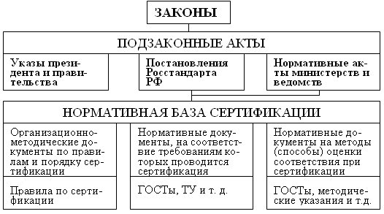

Рис. 3.1. Структура законодательной и нормативной базы сертификации

Структура законодательной и нормативной базы сертификации представлена на рис. 3.1.

Роль сертификации в повышении качества продукции

Коренное повышение качества продукции в современных условиях является одной из ключевых экономических и политических задач. Именно поэтому на ее решение направлена совокупность таких мер, как стандартизация, государственный надзор за ее качеством, совершенствование системы разработки и постановки продукции на производство, организация всесторонних испытаний продукции, наконец, её сертификация.
Сертификация продукции является важным средством обеспечения торговых позиций в конкурентной борьбе между отдельными товаропроизводителями.
В сертификации заинтересованы не только изготовитель (в целях повышения конкурентоспособности своих товаров) и потребитель (в целях получения гарантий соответствия определенных характеристик изделий заявлениям изготовителя), но и общественные и частные производственные, потребительские и научно-технические организации, правительства большинства стран и даже межправительственные организации.

Организация и порядок проведения
обязательного подтверждения соответствия
по Федеральному закону
«О техническом регулировании»

Федеральным законом «О техническом регулировании» установлено, что обязательное подтверждение соответствия может проводиться только в случаях, установленных техническими регламентами и исключительно на соответствие их требованиям. При этом формирование перечней и номенклатуры продукции, подлежащей обязательному подтверждению соответствия, не предусмотрено.
Объектом обязательного подтверждения соответствия может быть только продукция, предназначенная для обращения на территории России. Таким образом, другие объекты, ранее подлежавшие обязательному подтверждению соответствия (работы, услуги), теперь не входят в область обязательного подтверждения соответствия. Продукция, не предназначенная для обращения (например, произведенная для собственных нужд), не является объектом обязательного подтверждения соответствия.
Участниками обязательного подтверждения соответствия являются заявители, органы по сертификации и испытательные лаборатории (центры).
Формы и схемы обязательного подтверждения соответствия устанавливаются в техническом регламенте. Законом предусмотрены две формы проведения обязательного подтверждения соответствия – декларирование и обязательная сертификация. Документы, оформляемые по результатам процедур подтверждения соответствия – сертификат соответствия и декларация о соответствии – имеют равную юридическую силу.

Декларирование соответствия

В Законе сформулированы условия, при соблюдении которых может быть принята декларация о соответствии. Прежде всего эта форма подтверждения соответствия должна быть установлена в соответствующем техническом регламенте применительно к конкретной продукции.
Законом определены требования к заявителю при декларировании соответствия. Им может быть зарегистрированное на территории Российской Федерации юридическое лицо или физическое лицо в качестве индивидуального предпринимателя, являющееся изготовителем или продавцом либо выполняющее функции иностранного изготовителя в части обеспечения соответствия поставляемой продукции требованиям технических регламентов и в части ответственности за несоответствие продукции требованиям технических регламентов на основании договора с ним.
Таким образом, иностранный изготовитель самостоятельно не может принять декларацию о соответствии. При обязательной сертификации подобных ограничений закон не устанавливает, поэтому заявителем сертификации может быть и иностранный изготовитель, и продавец.
Декларирование соответствия осуществляется по одной из следующих схем:
принятие декларации о соответствии на основании собственных доказательств;
принятие декларации о соответствии на основании собственных доказательств и доказательств, полученных с участием третьей стороны (протокола испытаний, проведенных в аккредитованной испытательной лаборатории, и/или сертификата на систему менеджмента качества).
К числу основных факторов, влияющих на выбор одной из этих двух схем, относятся:
• степень потенциальной опасности продукции;
• чувствительность показателей безопасности и изменение производственных и (или) эксплуатационных факторов;
• степень сложности продукции.
При декларировании соответствия на основании собственных доказательств (первая схема) заявитель самостоятельно формирует доказательные материалы, содержащие доказательства (техническая документация, результаты собственных испытаний и измерений и/или другие документы, послужившие основанием для подтверждения соответствия продукции требованиям технических регламентов). Конкретный состав доказательных материалов определяется соответствующим техническим регламентом.
При декларировании соответствия по второй схеме заявитель в дополнение к собственным доказательствам включает в доказательные материалы протоколы исследований (испытаний) и измерений, проведенных в аккредитованной испытательной лаборатории (центре), и (или) сертификат на систему менеджмента качества, за которой предусматривается контроль органа по сертификации, выдавшего данный сертификат.
Состав доказательных материалов при декларировании конкретных видов продукции определяется соответствующим техническим регламентом, устанавливающим требования к этой продукции.

Обязательная сертификация

В соответствии с Законом, обязательная сертификация проводится аккредитованным органом по сертификации на основании договора с заявителем.
В отличие от схем декларирования, схемы сертификации в Законе не определены. Схемы, применяемые для сертификации определенных видов продукции, устанавливаются соответствующим техническим регламентом.
Статья 26 Закона, посвященная организации обязательной сертификации, устанавливает только функции органа по сертификации и испытательных лабораторий при сертификации продукции, а также предусматривает ведение единого реестра выданных сертификатов соответствия в порядке, установленном соответствующим постановлением Правительства Российской Федерации. Ведение единого реестра должно обеспечить доступность информации о сертифицированной продукции для органов власти и заинтересованных лиц.
Орган по сертификации выполняет следующие функции:
• привлекает на договорной основе для проведения испытаний аккредитованные испытательные лаборатории (центры), при этом он не имеет права информировать испытательную лабораторию о заявителе;
• осуществляет контроль за объектами сертификации, если таковой предусмотрен соответствующей схемой обязательной сертификации и договором;
• ведет реестр выданных им сертификатов соответствия;
• информирует соответствующие органы государственного контроля (надзора) за соблюдением требований технических регламентов о продукции, поступившей на сертификацию, но не прошедшей ее;
• выдает сертификаты соответствия, приостанавливает или прекращает действие выданных им сертификатов и информирует об этом федеральный орган исполнительной власти, организующий формирование и ведение единого реестра сертификатов соответствия и органы государственного контроля (надзора);
• обеспечивает предоставление заявителям информации о порядке проведения обязательной сертификации;
• определяет стоимость работ по сертификации, выполняемых в соответствии с договором с заявителем;
• в порядке, установленном соответствующим техническим регламентом, принимает решение о продлении срока действия сертификата соответствия, в том числе по результатам контроля за сертифицированной продукцией.
Аккредитованные испытательные лаборатории (центры) проводят испытания продукции в пределах своей области аккредитации на условиях договоров с органами по сертификации оформляют результаты испытаний соответствующими протоколами и представляют их в орган по сертификации.
Законом установлены права и обязанности изготовителя (продавца) при обязательном подтверждении соответствия. 3а заявителем закреплено право выбора удобных для него форм 11 схем обязательного подтверждения соответствия продукции из числа установленных в техническом регламенте.
В соответствии с Законом, заявитель обязан:
• обеспечивать соответствие продукции требованиям технических регламентов;
• выпускать в обращение продукцию только после проведения обязательного подтверждения соответствия;
• указывать в сопроводительной документации и при маркировке продукции сведения о сертификате соответствия или декларации о соответствии;
• предъявлять органам государственного контроля (надзора) и заинтересованным лицам декларацию о соответствии, сертификат соответствия или их копии;
• приостанавливать или прекращать реализацию продукции, если срок действия сертификата или декларации истек либо их действие приостановлено или прекращено;
• извещать орган по сертификации об изменениях, вносимых в техническую документацию или технологические процессы производства сертифицированной продукции;
• приостанавливать производство продукции, которая прошла подтверждение соответствия и не соответствует требованиям технических регламентов на основании решений органов государственного контроля (надзора).
Декларация о соответствии и сертификат соответствия оформляются на русском языке и должны содержать следующую информацию:
• наименование и местонахождение заявителя;
• наименование и местонахождение изготовителя;
• сведения о продукции с признаками ее идентификации;
• наименование технического регламента, на соответствие требованиям которого подтверждается продукция;
• сведения о проведенных исследованиях (испытаниях) и измерениях, сертификате на систему менеджмента качества, а также о документах, послуживших основанием для подтверждения соответствия продукции требованиям технических регламентов;
• срок действия.
Кроме указанной информации, декларация включает указание на схему декларирования и заявление заявителя о безопасности продукции при ее использовании в соответствии с целевым назначением и о принятии заявителем мер по обеспечению соответствия продукции требованиям технических регламентов, а сертификат соответствия — наименование и местонахождение органа по сертификации.
Срок действия декларации о соответствии и сертификата соответствия определяется техническим регламентом.
Формы декларации и сертификата утверждаются федеральным органом исполнительной власти по техническому регулированию.
Оформленная заявителем декларация о соответствии подлежит регистрации в едином реестре деклараций о соответствии в течение трех дней.
Декларация о соответствии и соответствующие доказательные материалы хранятся у заявителя в течение трех лет с момента окончания срока действия декларации. Второй экземпляр декларации хранится в федеральном органе исполнительной власти по техническому регулированию.
В Законе не установлено, в каких случаях необходимо использовать ту или иную форму обязательного подтверждения соответствия. В помощь разработчикам технических регламентов Госстандарт России (в настоящее время Федеральное агентство по техническому регулированию и метрологии — Ростехрегулирование) утвердил «Рекомендации по выбору форм и схем обязательного подтверждения соответствия продукции при разработке технических регламентов» (Р 50.1.046-2003). Согласно этим рекомендациям, обязательную сертификацию целесообразно использовать в тех случаях, когда продукция:
— подлежит сертификации в силу международных обязательств или действия международных систем сертификации, участником которых является Россия;
— представляет высокую степень опасности для жизни и здоровья граждан, для окружающей среды;
— подлежит декларированию, однако у иностранного изготовителя отсутствует на территории страны представитель, выполняющий его функции;
— подлежит декларированию, однако у продавца отсутствуют доказательные материалы соответствия.
Продукция, соответствие которой требованиям технических регламентов подтверждено в установленном порядке, маркируется знаком обращения на рынке.
По своему смыслу он аналогичен применяемой в Европейском союзе маркировке СЕ. Изображение знака обращения на рынке установлено Правительством Российской Федерации (рис. 3.1).

Рис. 3.1. Знак обращения на рынке Российской Федерации

Маркирование знаком обращения на рынке осуществляется заявителем самостоя-тельно любым удобным для него способом. В то же время, поскольку, согласно Закону, в техническом регламенте могут содержаться требования к упаковке, маркировке или этикеткам и правилам их нанесения, необходимые требования по маркированию этим знаком могут устанавливаться в техническом регламента
Правила обязательного подтверждения соответствия, включая формы и схемы его проведения, а также сроки действия документов о соответствии и проведения работ по обязательной сертификации, устанавливаются в технических регламентах.
Предусмотрено, что с момента принятия технического регламента и до вступления его в силу должно пройти не менее полугода, что позволит изготовителям, продавцам, а также органам по сертификации и испытательным лабораториям подготовиться к проведению процедур обязательного подтверждения соответствия, предусмотренных этим техническим регламентом.
Участниками обязательной сертификации являются специально уполномоченный орган — федеральный орган исполнительной власти, уполномоченные организовывать и проводить работы по обязательной сертификации, органы по сертификации, испытательные лаборатории (центры), изготовители (продавцы) продукции, а также центральные органы по сертификации систем сертификации.
Федеральные органы исполнительной власти, на которые возложены функции организации и проведения работ по обязательному подтверждению соответствия в пределах своей компетенции:
- создают системы сертификации однородной продукции и уготавливают правила процедуры и управления для проведении сертификации в этих системах;
- осуществляют выбор способа подтверждения соответствия продукции требованиям нормативных документов (формы нотификации);
- ведут государственный реестр участников и объектов сертификации;
- рассматривают апелляции по вопросам сертификации и др.
В настоящее время в России функционируют такие системы обязательной сертификации:
Система сертификации ГОСТ Р;
Система сертификации продукции и услуг в области пожарной безопасности;
Система сертификации «Электросвязь»;
Система сертификации на федеральном железнодорожном транспорте Российской Федерации;
Система сертификации авиационной техники и объектов гражданской авиации;
Система сертификации безопасности взрывоопасных производств;
Система сертификации иммунобиологических препаратов;
Система сертификации оборудования, изделий и технологий для ядерных установок, радиационных источников и пунктов хранения;
Федеральная система сертификации космической техники научного и народнохозяйственного назначения;
Система обязательной сертификации по экологическим требованиям;
Система сертификации взрывчатых материалов и изделий на их основе;
Система сертификации на воздушном транспорте Российской Федерации.
Существует также ряд других систем обязательной сертификации.
Из функционирующих в настоящее время систем обязательной сертификации наиболее развитую инфраструктуру имеет Система сертификации ГОСТ Р. В нее входит около 40 систем сертификации однородной продукции. По правилам этой системы центральные органы систем сертификации ОДНО родной продукции должны выявлять потребность в органах по сертификации и испытательных лабораториях, оказывая им самым влияние на формирование инфраструктуры Системы ГОСТ Р в целом.
В Систему сертификации ГОСТ Р входит более 900 органом по сертификации и около 2000 испытательных лаборатории, которые охватывают своей деятельностью всю территорию России. Кроме того, на право проведения работ в этой системы аккредитованы зарубежные организации: СЖС (Швейцария), ДИН ГОСТ ТЮФ (Германия) и др.
В Системе ГОСТ Р ежегодно выдается около 500 000 сертификатов соответствия и регистрируется до 10 000 деклараций о соответствии.
Перечисленные выше системы сертификации были в свое время образованы на основании законов Российской Федерации «О защите прав потребителей», «Об охране труда», «Об оружии», «О связи», «Об информации, информатизации и за щите информации», «О пожарной безопасности», «О безопасности дорожного движения», «О промышленной безопасности опасных производственных объектов», «О федеральном железнодорожном транспорте» и др.
На основании этих законов приняты такие постановления Правительства Российской Федерации по вопросам сертификации, как «Об утверждении перечней продукции, подлежащей обязательной сертификации», «О проведении обязательной сертификации рабочих мест, средств производства» и др.
Постановлением Правительства Российской Федерации от 13 августа 1997 г. № 1013 «Об утверждении перечня товаров, подлежащих обязательной сертификации, и перечня работ и услуг, подлежащих обязательной сертификации» установлен Перечень товаров, подлежащих обязательной сертификации. Следует отметить, что с 1 июля 2003 г. в связи с принятием Федерального закона «О техническом регулировании» работы и услуги не являются объектами обязательного подтверждения соответствия.

Добровольное подтверждение соответствия

Добровольное подтверждение соответствия осуществляется в форме добровольной сертификации, которая может осуществляться для установления соответствия национальным стандартам, стандартам организаций, системам добровольной сертификации, условиям договоров.
Объектами добровольного подтверждения соответствия являются продукция, процессы производства, эксплуатации, хранения, перевозки, реализации и утилизации, работы и услуги, а также иные объекты, в отношении которых стандартами, системами добровольной сертификации и договорами устанавливаются требования.
Добровольное подтверждение соответствия осуществляется в рамках Систем добровольной сертификации, которые могут быть созданы юридическим лицом и (или) индивидуальным предпринимателем или несколькими юридическими лицами и (или) индивидуальными предпринимателями. В системе устанавливается перечень объектов, подлежащих сертификации, и их характеристик, на соответствие которым осуществляется добровольная сертификация, правила выполнения предусмотренных данной системой добровольной сертификации работ и порядок их оплаты, участников данной системы добровольной сертификации. Системой также может предусматриваться применение знака соответствия.
Система добровольной сертификации может быть зарегистрирована федеральным органом исполнительной власти по техническому регулированию
Добровольное подтверждение соответствия осуществляется по инициативе заявителя на условиях договора между заявителем и органом по сертификации, действующим в данной системе добровольной сертификации.
Орган по сертификации:
- осуществляет подтверждение соответствия объектов добровольного подтверждения соответствия;
- выдает сертификаты соответствия на объекты, прошедшие добровольную сертификацию;
- предоставляет заявителям право на применение знака соответствия, если применение знака соответствия предусмотрено соответствующей системой добровольной сертификации;
- приостанавливает или прекращает действие выданных им сертификатов соответствия.

Ответственность за несоответствие продукции, процессов производства, эксплуатации, хранения, перевозки, реализации и утилизации требованиям технических регламентов

В случае, если в результате несоответствия продукции требованиям технических регламентов, нарушений требований технических регламентов при осуществлении связанных с требованиями к продукции процессов проектирования (включая изыскания), производства, строительства, монтажа, наладки процессов проектирования (включая изыскания), производства, строительства, монтажа, наладки, эксплуатации, хранения, перевозки, реализации и утилизации причинен вред жизни или здоровью граждан, имуществу физических или юридических лиц, государственному или муниципальному имуществу, окружающей среде, жизни или здоровью животных и растений или возникла угроза причинения такого вреда, изготовитель (исполнитель, продавец, лицо, выполняющее функции иностранного изготовителя) обязан возместить причиненный вред и принять меры в целях недопущения причинения вреда другим лицам, их имуществу, окружающей среде в соответствии с законодательством Российской Федерации (ст. 36 Закона).
Обязанность возместить вред не может быть ограничена договором или заявлением одной из сторон. Соглашения или заявления об ограничении ответственности ничтожны.
В случае получения информации о несоответствии продукции требованиям технических регламентов (ст.38 Закона) изготовитель (продавец, лицо, выполняющее функции иностранного изготовителя) обязан:
- в течение десяти дней с момента получения информации о несоответствии продукции требованиям технических регламентов, если необходимость установления более длительного срока не следует из существа проводимых мероприятий, провести проверку достоверности полученной информации (материалы проверки представляются в орган государственного контроля (надзора) по его запросу).
- принять необходимые меры для того, чтобы до завершения проверки достоверности информации, возможный вред, связанный с обращением данной продукции, не увеличился.
- разработать программу мероприятий по предотвращению причинения вреда и согласовать ее с органом государственного контроля (надзора) в соответствии с его компетенцией в случае подтверждения достоверности информации (в течение десяти дней с момента подтверждения достоверности такой информации). Программа должна включать в себя мероприятия по оповещению приобретателей о наличии угрозы причинения вреда и способах его предотвращения, а также сроки реализации таких мероприятий.
- осуществить все мероприятия по предотвращению причинения вреда своими силами, а при невозможности их осуществления объявить об отзыве продукции и возместить убытки, причиненные приобретателям в связи с отзывом продукции. Устранение недостатков, а также доставка продукции к месту устранения недостатков и возврат ее приобретателям осуществляются изготовителем (продавцом, лицом, выполняющим функции иностранного изготовителя) и за его счет.
В случае, если угроза причинения вреда не может быть устранена путем проведения указанных выше мероприятий изготовитель (продавец, лицо, выполняющее функции иностранного изготовителя) обязан незамедлительно приостановить производство и реализацию продукции, отозвать продукцию и возместить приобретателям убытки, возникшие в связи с отзывом продукции.
На весь период действия программы мероприятий по предотвращению причинения вреда изготовитель (продавец, лицо, выполняющее функции иностранного изготовителя) за свой счет обязан обеспечить приобретателям возможность получения оперативной информации о необходимых действиях.

Аккредитация. Организация работ по аккредитации

Аккредитация – официальное признание органом по аккредитации компетентности физического или юридического лица выполнять работы в определенной области оценки соответствия (ст. 2 Закона).
Цели аккредитация органов по сертификации и испытательных лабораторий (центров) установлены ст. 31 Закона:
  - подтверждения компетентности органов по сертификации и испытательных лабораторий (центров), выполняющих работы по подтверждению соответствия;
  - обеспечения доверия изготовителей, продавцов и приобретателей к деятельности органов по сертификации и аккредитованных испытательных лабораторий (центров);
  - создания условий для признания результатов деятельности органов по сертификации и аккредитованных испытательных лабораторий (центров).
Данной статьей Закона также определены и основные принципы аккредитация органов по сертификации и испытательных лабораторий (центров), выполняющих работы по подтверждению соответствия:
  - добровольность;
  - открытость и доступность правил аккредитации;
  - компетентность и независимость органов, осуществляющих аккредитацию;
  - недопустимость ограничения конкуренции и создания препятствий пользованию услугами органов по сертификации и аккредитованных испытательных лабораторий (центров);
  - обеспечение равных условий лицам, претендующим на получение аккредитации;
  - недопустимость совмещения полномочий на аккредитацию и подтверждение соответствия;
  - недопустимость установления пределов действия документов об аккредитации на отдельных территориях.
Аккредитация органов по сертификации и испытательных лабораторий (центров), выполняющих работы по подтверждению соответствия, осуществляется в порядке, установленном Правительством Российской Федерации (см. Постановление Правительства Российской Федерации от 6 июля 2001 г. N 514 «Об аккредитации организаций, осуществляющих деятельность по оценке соответствия продукции, производственных процессов и услуг установленным требованиям качества и безопасности).
Непременным элементом деятельности зарубежной аккредитованной лаборатории является участие в межлабораторных сравнительных испытаниях. Более того, в некоторых зарубежных аккредитующих органах, например, в A2LA, участие в таких испытаниях является обязательной процедурой, предшествующей аккредитации. Принято считать, что невозможно подтвердить свою компетентность, не сравнив свои результаты испытаний с результатами коллег. Производство сертифицированных стандартных образцов, необходимых дли проведения межлабораторных сравнительных испытаний, налажено во многих странах, при этом их количество и высокие метрологические характеристики обусловлены именно большим числом сравнительных испытаний и количеством их участников.
Процедура аккредитации и в России, и за рубежом независимо от организационно-правовой формы аккредитующего органа и объекта аккредитации состоит из следующих основных этапов:
• прием и рассмотрение заявки на аккредитацию с приложением документов, характеризующих объект аккредитации — руководства по качеству, устава организации, предполагаемой область аккредитации;
• экспертиза представленных документов на предмет их соответствия требованиям, установленным в стандартах, и потенциальной возможности проводить оценку соответствия в заявленной форме и в объеме заявленной области аккредитации;
• аттестация объекта аккредитации группой экспертов и принятия решения об аккредитации;
• инспекционный контроль за деятельностью объекта аккредитации.
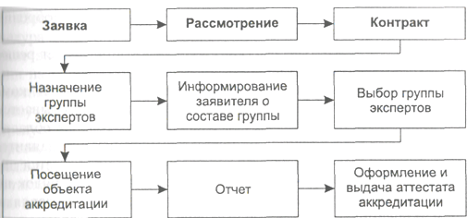
Рис. 3.2. Схема процедуры аккредитации, принятой в COFRAC (Франция)

На рис. 3.2 приведена схема процедуры аккредитации, принятой в COFRAC (Франция).

При первичном рассмотрении заявки оценивается комплектность представленных документов и рассчитываем и стоимость выполнения работ, как правило, исходя из области аккредитации и численности персонала организации заявителя. Порядок оплаты работ по аккредитации определяется аккредитующим органом, и несмотря на то, что этот порядок не регламентирован международными документами, в подавляющем большинстве национальных аккредитующих органов он следующий. Заявитель предварительно оплачивает некоторый регистрационный взнос, а затем - экспертизу представленных им документов и работу аттестационной комиссии по контракту с аккредитующим органом. Число привлекаемых для этих работ экспертов и размер оплаты их труда также определяются областью аккредитации
После подписания и оплаты контракта, который, как правило, предусматривает 100%-ную предоплату, соответствующим технический комитет определяет состав группы экспертов, и которую входит ведущий эксперт и технические эксперты. Заявитель информируется о составе группы экспертов и может выразить аргументированное несогласие с участием кого-либо из них, в этом случае ему будут предложены другие кандидатуры.
В процессе экспертизы материалов испытательной лаборатории оцениваются ее технические возможности, наличие испытательного оборудования и его возможное использование и заявленных методах испытаний, опыт работы в заявленной области аккредитации, квалификация персонала, наличие стандартов на испытываемую продукцию и методы испытаний, возможность обработки результатов испытаний, а также состояние помещений. Данная информация приводится, как правило, в руководстве по качеству и приложениях к нему.
Если по результатам экспертизы были сделаны замечания, заявитель должен представить план корректирующих мероприятии по устранению недостатков и отчет об их устранении.
После завершения экспертизы документов проводится процедура аттестации, в ходе которой ведущий эксперт и технические эксперты осуществляют оценку деятельности лаборатории на месте. В процессе аттестации проверяется фактическое соответствие информации, представленной заявителем, реальному состоянию дел. Кроме того, процедура аттестации может предусматривать контрольные испытания (когда лаборатория проводит испытания некоторой шифрованной пробы с заранее заданными, но неизвестными лаборатории характеристиками), а также процедуру наблюдения. Процедура наблюдения заключается в присутствии за спиной работника, проводящего испытания, эксперта, который оценивает квалификацию этого работника.
По результатам аттестации составляется акт. В некоторых зарубежных аккредитующих органах принято в качестве принижения к акту составлять таблицу выполнения лабораторией требований стандарта ИСО/МЭК 17025:2005.
Если замечания не носят существенного характера, материалы по аккредитации представляются в соответствующий технический комитет аккредитующего органа, который принимает решение об аккредитации. На основе этого решения объекту аккредитации выдается аттестат, как правило, на срок до пяти лет. В течение срока действия аттестата аккредитующий орган по контракту с лабораторией периодически (как правило, ежегодно) проводит инспекционный контроль.
Процедура аккредитации органов по сертификации и инспекционных органов принципиально не отличается от процедуры аккредитации испытательных лабораторий. Оценка квалификации персонала этих органов определяется в ходе деловой игры, когда, например, эксперт по сертификации по заданию эксперта по аккредитации проводит процедуру сертификации некоторого объекта.

